หน่วยที่ ๑
การคิดแยกแยะระหว่างผลประโยชน์ส่วนตน
และผลประโยชน์ส่วนรวม

แผนการจัดการเรียนรู้
หน่วยที่ ๑ ชื่อหน่วย การคิดแยกแยะระหว่างผลประโยชน์ส่วนตนและผลประโยชน์ส่วนรวม ประถมศึกษาปีที่ ๔
แผนการจัดการเรียนรู้ที่ ๑
เรื่อง การคิดแยกแยะ
เวลา ๓ ชั่วโมง
๑. ผลการเรียนรู้
๑.๑ มีความรู้ความเข้าใจเกี่ยวกับการแยกแยะระหว่างผลประโยชน์ส่วนตนกับผลประโยชน์ส่วนรวม
๑.๒ สามารถคิดแยกแยะระหว่างผลประโยชน์ส่วนตนกับผลประโยชน์ส่วนรวมได้
๒. จุดประสงค์การเรียนรู้
๒.๑ นักเรียนสามารถอธิบายความหมายของผลประโยชน์ส่วนตนได้
๒.๒ นักเรียนสามารถอธิบายความหมายของผลประโยชน์ส่วนรวมได้
๒.๓ นักเรียนสามารถคิดแยกแยะผลประโยชน์ส่วนตนกับผลประโยชน์ส่วนรวมได้
๓. สาระการเรียนรู้
๓.๑ ความรู้
ประโยชน์ส่วนตน หมายถึง การที่บุคคลทั่วไปในสถานะเอกชนหรือเจ้าหน้าที่ ของรัฐได้ทากิจกรรม
หรือได้กระทาการต่าง ๆ เพื่อประโยชน์ส่วนตน ครอบครัว ญาติ เพื่อน หรือ ของกลุ่มในสังคมที่มีความสัมพันธ์
กันในรูปแบบต่าง ๆ เช่น การประกอบอาชีพ การทาธุรกิจ การค้า การลงทุน เพื่อหาประโยชน์ในทางการเงิน
หรือในทางทรัพย์สินต่าง ๆ เป็นต้น
ประโยชน์ส่วนรวม หมายถึง การที่บุคคลใด ในสถานะที่เป็นเจ้าหน้าที่ของรัฐ (ผู้ดารงตาแหนง ทาง
การเมือง ขาราชการ พนักงานรัฐวิสาหกิจ หรือเจ้าหนาที่ของรัฐในหน่วยงานของรัฐ) ได้กระทาการใด ตาม
หน้าที่ หรือได้ปฏิบัติหน้าที่อื่นเป็นการดาเนินการ อีกส่วนหนึ่งที่แยกออกมาจากการดาเนินการตามหน้าที่ใน
สถานะของเอกชน การกระทาการใด ตามหนาที่หรือการปฏิบัติหนาที่ของเจ้าหนาที่ของรัฐจึงมีวัตถุประสงค์
หรือมีเป้าหมายเพื่อประโยชน์ ของส่วนรวม หรือการรักษาประโยชน สวนรวมที่เป็นประโยชน์ของรัฐ การทา
หน้าที่ของเจ้าหนาที่ของรัฐจึงมีความเกี่ยวข้องเชื่อมโยงกับอานาจหน้าที่ตามกฎหมายและจะมีรูปแบบของ
ความสัมพันธ์หรือมีการกระทำในลักษณะต่าง ๆ กันที่เหมือนหรือคล้ายกับการกระทำของบุคคลในสถานะ
เอกชน เพียงแต่การกระทำในสถานะที่เป็นเจ้าหน้าที่ของรัฐกับการกระทาในสถานะเอกชน จะมีความแตกต่าง ๆ
กันที่วัตถุประสงค์
๓.๒ ทักษะ / กระบวนการ (สมรรถนะที่เกิด)
๑) ความสามารถในการเขียน
๒) ความสามารถในวิเคราะห์แยกแยะ
๓.๓ คุณลักษณะอันพึงประสงค์
๑) ใฝ่เรียนรู้
๒) มุ่งมั่นในการทางาน
๓) ซื่อสัตย์สุจริต
๔) มีวินัย

๔. กิจกรรมในการเรียนรู้
๔.๑ ขั้นตอนการเรียนรู้
๑) ชั่วโมงที่ ๑
๑. ครูถามนักเรียนว่าอะไรบ้างที่เป็นของส่วนตัว แล้วให้นักเรียนช่วยกันบอก
๒. ครูถามนักเรียนว่าอะไรบ้างที่เป็นของส่วนรวม แล้วให้นักเรียนช่วยกันบอก
๓. ครูอธิบายสิ่งของที่เป็นของส่วนรวม นักเรียนไม่ควรนามาเป็นของส่วนตัว แต่จำเป็นต้อง
ช่วยกันดูแลรักษา เพราะของส่วนรวมนั้นมีประโยชน์ต่อตัวนักเรียนและคนอื่น ด้วย และนักเรียนก็เป็นเจ้าของ
ร่วมกับคนอื่น ด้วยเช่นกัน
๔. ครูให้นักเรียนชม วีดีทัศน์ เรื่อง นิทานเปลี่ยนสี
๕. ครูสนทนากับนักเรียนเกี่ยวกับ วีดีทัศน์ เรื่องนิทานเปลี่ยนสี ถึงพฤติกรรมต่าง ๆ ที่เกิดขึ้นกับ
ตัวละครแต่ละตัวแล้วสรุป
๒) ชั่วโมงที่ ๒
๑. ครูถามนักเรียนเกี่ยวกับพฤติกรรมใดที่เป็นผลประโยชน์สวนตน แล้วให้นักเรียนช่วยกันบอก
๒. ครูถามนักเรียนเกี่ยวกับพฤติกรรมใดที่เป็นผลประโยชน์สวนรวม แล้วให้นักเรียนช่วยกันบอก
๓. ครูอธิบายความหมายผลประโยชน์ส่วนตนกับผลประโยชน์ส่วนรวม
๔. นักเรียนและครูร่วมกันสนทนาเกี่ยวกับพฤติกรรมใดเป็นผลประโยชน์ส่วนตน กับพฤติกรรม
ใดเป็นผลประโยชน์ส่วนรวม
๕. นักเรียนสรุปความรู้โดยการทาใบงานเรื่อง ความหมายประโยชน์ส่วนตนกับผลประโยชน์
ส่วนรวม
๖. ครูให้นักเรียนแบ่งกลุ่มแล้วแจกบัตรคาผลประโยชน์ส่วนตน กับผลประโยชน์ส่วนรวมให้แต่
ละกลุ่มโดยบัตรคาในแต่ละกลุ่มจะมีสีไม่เหมือนกัน ครูแบ่งครึ่งกระดาน ด้านหนึ่งเป็นผลประโยชน์ส่วนตน
อีกด้านเป็นผลประโยชน์ส่วนรวม ครูให้เวลาเด็ก ๕ นาทีในการนาบัตรคามาติดให้ถูกต้อง กลุ่มไหนติดได้
ถูกต้องมากที่สุดชนะ
๗. เมื่อหมดเวลาให้นับจำนวนคำ และประกาศกลุ่มที่ผู้ชนะ
๘. นักเรียนสรุปความรู้โดยการทำแผนผังความคิด เรื่อง ผลประโยชน์ส่วนตน กับ
ผลประโยชน์ส่วนรวม และนำไปติดป้ายนิเทศ
๔.๒ สื่อการเรียนรู้ / แหล่งเรียนรู้
๑) บัตรคา
๒) วีดีทัศน์ เรื่อง นิทานเปลี่ยนสี
๕. การประเมินผลการเรียนรู้
๕.๑ วิธีการประเมิน
๑) สังเกตการตอบคำถาม
๒) ตรวจผลงาน
๕.๒ เครื่องมือที่ใช้ในการประเมิน
๑) แบบสังเกตการตอบคำถาม
๒) แบบประเมินผลงาน
๕.๓ เกณฑ์การตัดสิน
ผ่านการประเมินร้อยละ ๘๐

๖. บันทึกหลังการจัดการเรียนรู้
………………………………………………………………………………………………………………………………………………………
………………………………………………………………………………………………………………………………………………………
………………………………………………………………………………………………………………………………………………………
………………………………………………………………………………………………………………………………………………………
ลงชื่อ.......................................ครูผู้สอน
(.........................................)
๗. ความคิดเห็นผู้บริหาร
............................................................................................................................................................................................................................................................................................................................................................................................................... ลงชื่อ.....................................ผู้บริหาร
(นายปรินทร์ ศรีษะเนตร)
ผู้อำนวยการโรงเรียนหนองอ้อวิทยาคม

ใบงาน
เรื่อง ความหมายผลประโยชน์ส่วนตน และผลประโยชน์ส่วนรวม
ชื่อ.........................................................................................................ชั้น............ ..............เลขที่..................
ประโยชน์ส่วนตนหมายถึง............................................................................................................................
............................................................................................................................. ...........................................
............................................................................................................................. ...........................................
........................................................................................................................................................................
ตัวอย่างพฤติกรรมที่เป็นผลประโยชน์ส่วนตน เช่น
............................................................................................................................. ...........................................
............................................................................................................................. ...........................................
........................................................................................................................................................................
............................................................................................................................. ...........................................
ประโยชน์ส่วนรวมหมายถึง..........................................................................................................................
............................................................................................................................. ...........................................
........................................................................................................................................................................
............................................................................................................................. ...........................................
ตัวอย่างพฤติกรรมที่เป็นผลประโยชน์ส่วนรวม เช่น
............................................................................................................................. ...........................................
........................................................................................................................................................................
............................................................................................................................. ...........................................
............................................................................................................................. ...........................................

ใบงาน
เรื่อง แยกแยะผลประโยชน์ส่วนตน กับผลประโยชน์ส่วนรวม
ชื่อ.........................................................................................................ชั้น............ ..............เลขที่..................
ประโยชน์
ส่วนตน
ประโยชน์
ส่วนรวม

บัตรคำ
ผลประโยชน์ส่วนตน
ทิ้งขยะบนพื้น
ติดป้ายโฆษณาข้างถนน
เดินขายพวงมาลัยบนถนน
จอดรถข้างทางบนถนน
หลวงเพื่อซื้อของ
กรอกน้ำที่โรงเรียน
ไปใช้ที่บ้าน
ขับรถย้อนศร
แซงคิว
ขับมอเตอร์ไซด์บนทางเท้า
ขายของบนทางเท้า
ผลประโยชน์ส่วนรวม
เข้าคิว
เบี่ยงรถเข้าข้างทางเพื่อให้
รถพยาบาลไปก่อน
ทิ้งขยะลงถัง
ขายสินค้าในสถานที่ที่
ราชการกำหนด

นำรถราชการไปใช้ส่วนตัว
ไม่จอดรถในที่ห้ามจอด
ไม่จอดรถซื้อสินค้าข้างทาง

แบบสังเกตการตอบคำถาม
คำชี้แจง
ทำเครื่องหมาย ✓ ลงในช่องระดับคะแนนพฤติกรรมที่นักเรียนปฏิบัติดังนี้
ระดับ ๓ หมายถึง แสดงพฤติกรรมให้เห็นมาก
ระดับ ๒ หมายถึง แสดงพฤติกรรมให้เห็นปานกลาง
ระดับ ๑ หมายถึง แสดงพฤติกรรมให้เห็นน้อย
พฤติกรรม/ การ
ระดับคะแนน สนใจและตั้งใจ ตอบคำถามได้ ตอบคำถาม รวม ประเมินผล
ฟังคาถาม ตรงประเด็น อย่างสม่ำเสมอ คะ
แนน
ไม่
ชื่อ-สกุล ๓ ๒ ๑ ๓ ๒ ๑ ๓ ๒ ๑ ผ่าน ผ่าน
ลำดับ
ที่
๑.
๒.
๓.
๔.
๕.
๖.
๗.
๘.
๙.
๑๐.
หมายเหตุ
เกณฑ์การประเมิน
คะแนนตั้งแต่ ๔ – ๙ ผ่าน
๘ - ๙ = ดี
๖ - ๗ = ปานกลาง
๔ - ๕ = พอใช้
คะแนนต่ำกว่า ๔ ไม่ผ่าน
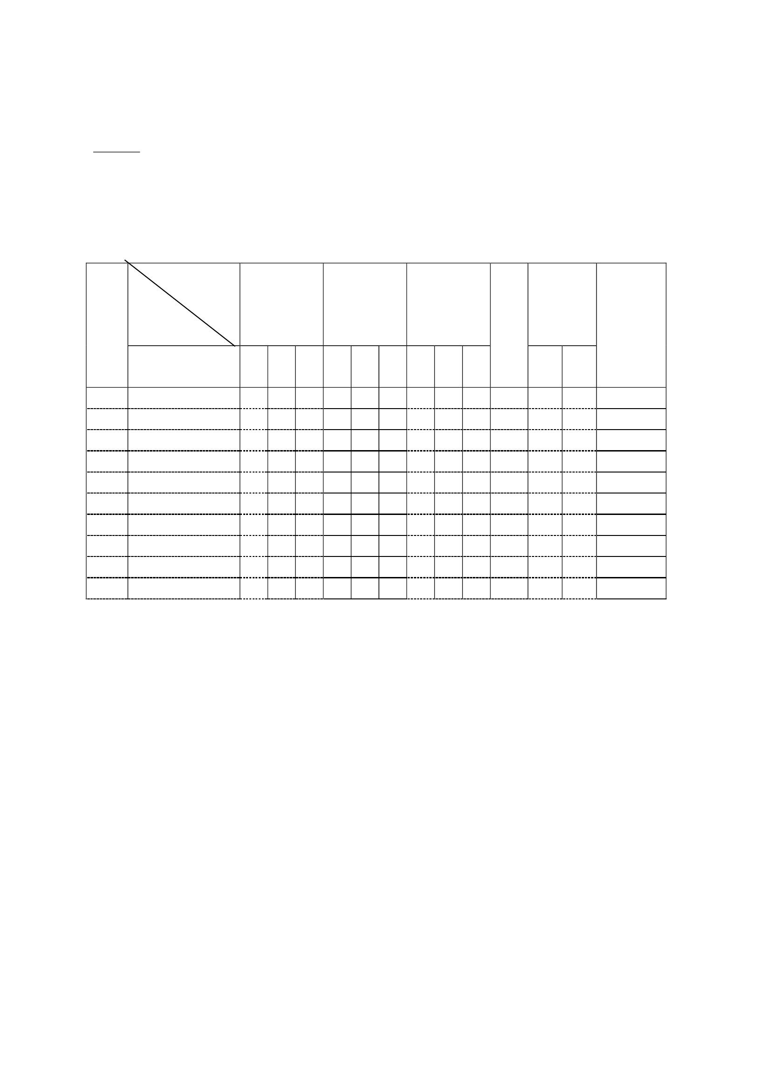

แบบประเมินผลงาน
เรื่อง ผลประโยชน์ส่วนตนกับผลประโยชน์ส่วนรวม
คาชี้แจง
ทำเครื่องหมาย ✓ ลงในช่องระดับคะแนนพฤติกรรมที่นักเรียนปฏิบัติดังนี้
ระดับ ๓ หมายถึง แสดงพฤติกรรมให้เห็นมาก
ระดับ ๒ หมายถึง แสดงพฤติกรรมให้เห็นปานกลาง
ระดับ ๑ หมายถึง แสดงพฤติกรรมให้เห็นน้อย
หัวข้อประเมิน
ลำดับ
ที่ ระดับคะแนน
ชื่อ-สกุล
๑.
๒.
๓.
๔.
๕.
๖.
๗.
๘.
๙.
๑๐.
ความ
เรียบร้อย
๓
๒
๑
ความคิด
สร้างสรรค์
๓
๒
๑
การ
ประ
เมิน
ผล
ไม่
ผ่าน ผ่าน
ความถูกต้อง
๓
๒
๑
รวม
คะ
แนน
หมายเหตุ
เกณฑ์การประเมิน
คะแนนตั้งแต่ ๔ – ๙ ผ่าน
๘ - ๙ = ดี
๖ - ๗ = ปานกลาง
๔ - ๕ = พอใช้
คะแนนต่ำกว่า ๔ ไม่ผ่าน
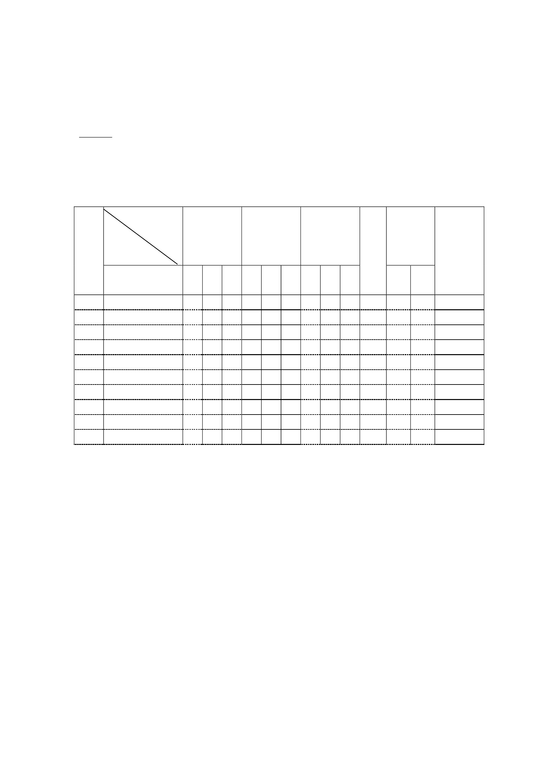

แผนการจัดการเรียนรู้
หน่วยที่ ๑ ชื่อหน่วยการคิดแยกแยะระหว่างผลประโยชน์ส่วนตนและผลประโยชน์ส่วนรวม ชั้นประถมศึกษาปีที่ ๔้
แผนการจัดการเรียนรู้ที่ ๒ เรื่อง ระบบคิดฐาน ๒
เวลา ๓ ชั่วโมง
๑. ผลการเรียนรู้
๑.๑ มีความรู้ความเข้าใจเกี่ยวกับการแยกแยะระหว่างผลประโยชน์ส่วนตนกับผลประโยชน์ส่วนรวม
๑.๒ สามารถคิดแยกแยะระหว่างผลประโยชน์ส่วนตนและผลประโยชน์ส่วนรวมได้
๒. จุดประสงค์การเรียนรู้
๒.๑ นักเรียนสามารถแยกผลประโยชน์ส่วนตนออกจากผลประโยชน์ส่วนรวมได้
๒.๒ นักเรียนสามารถตระหนักถึงผลประโยชน์สาธารณะมาก่อนผลประโยชน์ส่วนตน
๓. สาระการเรียนรู้
๓.๑ ความรู้
“การปฏิบัติงานแบบใชระบบคิดฐาน ๒ (Digital)” คือ การที่เจ้าหนาที่ของรัฐ มีระบบการคิดที่
สามารถแยกเรื่องตำแหน่งหน้าที่กับเรื่องส่วนบุคคลออกจากกันได้อย่างชัดเจนว่าสิ่งไหนถูกสิ่งไหนผิด สิ่ง
ไหนทำได้สิ่งไหนทำไมได้สิ่งไหนคือประโยชนสวนบุคคลสิ่งไหน คือประโยชนสวนรวม ไม่นามาปะปนกัน ไม่
นำบุคลากรหรือทรัพย์สินของราชการมาใช้เพื่อ ประโยชนส่วนบคคลไม่เบียดบังราชการ เห็นแก่ ประโยชน์
ส่วนรวมหรือของหน่วยงานเหนือกว่า ประโยชน์ของส่วนบุคคล เครือญาติและพวกพ้อง ไม่แสวงหา
ประโยชน์จากตำแหน่งหน้าที่ราชการ ไม่รับทรัพย์สินหรือประโยชนอื่นใดจากการปฏิบัติหน้าที่ กรณีเกิด
การขัดกันระหว่าง ประโยชนสวนบุคคลและประโยชนสวนรวม ก็จะยึดประโยชนสวนรวมเป็นหลัก
๓.๒ ทักษะ / กระบวนการ (สมรรถนะที่เกิด)
๑) ความสามารถในการเขียน
๒) ความสามารถในวิเคราะห์แยกแยะ สรุป
๓.๓ คุณลักษณะอันพึงประสงค์
๑) ใฝ่เรียนรู้
๒) มุ่งมั่นในการทำงาน
๔. กิจกรรมในการเรียนรู้
๔.๑ ขั้นตอนการเรียนรู้
๑) ชั่วโมงที่ ๑
๑. ครูนาข่าว “ข่าวแก้ไม่จบสี่แยกกล้วยแขกทำรถติดผิดกฎหมาย” เล่าให้นักเรียนฟัง
๒. ครูซกถามนักเรียนว่านักเรียนได้อะไรบ้างจากการฟังข่าว เมื่อนักเรียนช่วยกันตอบเสร็จ
แล้ว ครูถามนักเรียนว่ารู้สึกอย่างไรต่อข่าว
๓. ให้นักเรียนแบ่งกลุ่มเป็น ๕ กลุ่ม หรือตามความเหมาะสม ช่วยกันระดมสมองในประเด็น
ต่อไปนี้
๓.๑ นักเรียนคิดว่าสาเหตุที่ทำให้เกิดปัญหานี้ขึ้นคืออะไร
๓.๒ นักเรียนคิดว่าตนเองมีส่วนร่วมหรือเคยมีส่วนทำให้เกิดเหตุการณ์ในภาพหรือไม่
อย่างไร
๓.๓ นักเรียนคิดว่าปัญหาที่เกิดขึ้นจะแก้ไขได้อย่างไรโดยบันทึกลงในใบงานที่ ๑ เรื่อง
ข่าวแก้ไม่จบสี่แยกกล้วยแขกทำรถติดผิดกฎหมาย

๔. ให้แต่ละกลุ่มส่งตัวแทนมานำเสนอหน้าชั้นเรียน และเปิดโอกาสให้คนอื่น แสดงความ
คิดเห็นต่อประเด็นด้วย
๕. ครูเชื่อมโยงข่าวแก้ไม่จบสี่แยกกล้วยแขกทำรถติดผิดกฎหมาย ว่าคนส่วนน้อยที่เห็นแก่
ประโยชน์ส่วนตนทาให้เกิดปัญหาอะไรตามมาบ้าง เช่น รถติด อาจเกิดอุบัติเหตุ
๒) ชั่วโมงที่ ๒
๑. ครูให้นักเรียนดูกรณีศึกษาที่ ๑ โดยครูอ่านให้นักเรียนฟังจนจบ แล้วถามนักเรียนใน
ประเด็นต่อไปนี้
๑.๑ ถ้านักเรียนออกไปเล่นกับเพื่อนจะเกิดอะไรขึ้น
๑.๒ ถ้านักเรียนอยากออกไปเล่นกับเพื่อนจะบอกคุณแม่ว่าอย่างไร
๑.๓ ถ้านักเรียนไม่ไปเล่นกับเพื่อนจะบอกเพื่อนว่าอย่างไรเพื่อไม่ให้เพื่อนเสียน้าใจ
หรือไม่มาชวนเราเล่นอีหก
๒. ครูและนักเรียนร่วมกันสนทนาเรื่องกรณีศึกษาที่ ๑ ถึงคาตอบต่าง ๆ
๓. นักเรียนสรุปความรู้ลงในใบงานที่ ๒ เรื่อง น่าเชื่อถือ
๓) ชั่วโมงที่ ๓
๑. นักเรียนศึกษาใบความรู้ เรื่อง ระบบคิดฐาน ๒ (Digital)
๒. ครูและนักเรียนร่วมกันสรุป ระบบคิดฐาน ๒ (Digital)
๓. ให้นักเรียนยกตัวอย่างหรือพฤติกรรมที่ควรปฏิบัติและไม่ควรปฏิบัติ เช่น เปิดไฟ
ห้องเรียนทิ้งไว้ นักเรียนคิดว่าควรปฏิบัติหรือไม่ เพราะเหตุใด
๔. ให้นักเรียนทาใบงานที่ ๓ เรื่อง ระบบคิดฐานสอง (Digital)
๕. นาผลงานนักเรียนไปติดป้ายนิเทศ
๔.๒ สื่อการเรียนรู้ / แหล่งเรียนรู้
๑) ข่าวแก้ไม่จบสี่แยกกล้วยแขกทำรถติดผิดกฎหมาย
๒) ใบงานที่ ๑ เรื่อง ข่าวแก้ไม่จบสี่แยกกล้วยแขกทำรถติดผิดกฎหมาย
๓) ใบงานที่ ๒ เรื่อง น่าเชื่อถือ
๔) ใบงานที่ ๓ เรื่อง ระบบคิดฐาน ๒ (Digital)
๕. การประเมินผลการเรียนรู้
๕.๑ วิธีการประเมิน
๑) สังเกตตอบคาถาม
๒) ตรวจชิ้นงาน
๕.๒ เครื่องมือที่ใช้ในการประเมิน
๑) แบบสังเกตตอบคาถาม
๒) แบบประเมินผลงาน
๕.๓ เกณฑ์การตัดสิน
ผ่านการประเมินร้อยละ ๘๐

๖. บันทึกหลังการจัดการเรียนรู้
………………………………………………………………………………………………………………………………………………………
………………………………………………………………………………………………………………………………………………………
………………………………………………………………………………………………………………………………………………………
………………………………………………………………………………………………………………………………………………………
ลงชื่อ.......................................ครูผู้สอน
(.........................................)
๗. ความคิดเห็นผู้บริหาร
............................................................................................................................................................................................................................................................................................................................................................................................................... ลงชื่อ.....................................ผู้บริหาร
(นายปรินทร์ ศรีษะเนตร)
ผู้อำนวยการโรงเรียนหนองอ้อวิทยาคม

ใบความรู้ที่ ๑
“ กรณีศึกษาที่ ๑
นักเรียนสัญญากับคุณแม่ว่าทุกวันจะทำการบ้านให้เสร็จก่อนจะ
ดูทีวีหรือ ออกไปเล่นกับเพื่อน แต่วันนี้นักเรียนยังทำไม่เสร็จ เพื่อน
มาที่บ้านหลายคนมาชวนไปเล่นที่บ้านเพื่อน และยังบอกว่าถ้าไม่ไป
ตอนนี้จะอดเล่น นักเรียนจะทำอย่างไร”

ใบงานที่ ๑
เรื่อง ข่าวแก้ไม่จบสี่แยกกล้วยแขกทำรถติดผิดกฎหมาย
กลุ่มที่............
สมาชิกกลุ่ม ๑............................................................................................................
๒............................................................................................................
๓............................................................................................................
๔............................................................................................................
๕............................................................................................................
๖............................................................................................................
๗............................................................................................................
๘............................................................................................................
๙............................................................................................................
๑๐...........................................................................................................
ประเด็นการวิเคราะห์
๑. นักเรียนคิดว่าสาเหตุที่ทาให้เกิดปัญหานี้ขึ้นคืออะไร
........................................................................................................................................................................
............................................................................................................................. ...........................................
............................................................................................................................. ...........................................
........................................................................................................................................................................
............................................................................................................................. ...........................................
๒. นักเรียนคิดว่าตนเองมีส่วนร่วมหรือเคยมีส่วนทำให้เกิดเหตุการณ์ในภาพหรือไม่อย่างไร
............................................................................................................................. ...........................................
........................................................................................................................................ ................................
........................................................................................................................................................................
............................................................................................................................. ...........................................
............................................................................................................................. ...........................................
๓. นักเรียนคิดว่าปัญหาที่เกิดขึ้นจะแก้ไขได้อย่างไร
........................................................................................................................................................................
............................................................................................................................. ...........................................
............................................................................................................................. ...........................................
........................................................................................................................................................................
............................................................................................................................. ...........................................

ใบงานที่ ๒
เรื่อง น่าเชื่อถือ
ชื่อ.........................................................................................................ชั้น............ ..............เลขที่..................
กรณีศึกษาที่ ๒
เพื่อนสนิทของนักเรียนมาปรึกษาว่า อ่านหนังสือสอบไม่ทันจึงตั้งใจที่จะแอบลอกคำตอบตอน
ทำข้อสอบ เพื่อไม่ให้ครูทราบ จึงขอร้องให้เพื่อนนักเรียนสัญญาและรักษาสัญญาว่าจะไม่บอกให้ครู
ทราบ นักเรียนจะทำอย่างไร
๑. หากนักเรียนให้สัญญาจะเกิดอะไรขึ้นบ้าง ลองคิดในหลายๆมุม
........................................................................................................................................................................
........................................................................................................................................................................
............................................................................................................................. ...........................................
๒. หากนักเรียนให้สัญญา จะส่งผลดีต่อเพื่อนหรือไม่
............................................................................................................................. ...........................................
........................................................................................................................................................................
............................................................................................................................. ...........................................
๓. หากนักเรียนไม่ให้สัญญา เพื่อนของนักเรียนจะโกรธหรือไม่ นักเรียนคิดว่าจะมีวิธีพูดกับเพื่อน
อย่างไร
............................................................................................................................. ...........................................
............................................................................................................................. ...........................................
........................................................................................................................................................................
๔. ถ้านักเรียนเป็นเพื่อนที่ดี จะมีคำแนะนาเพื่อนคนนี้อย่างไรบ้าง
........................................................................................................................................................................
............................................................................................................................. ...........................................
............................................................................................................................. ...........................................

ใบงานที่ ๓
เรื่อง ระบบคิดฐาน ๒ (Digital)
ชื่อ.........................................................................................................ชั้น............ ..............เลขที่..................
คำชี้แจง
ให้นักเรียนเขียน  หน้าพฤติกรรมการปฏิบัติที่เหมาะสม และเขียน  หน้าพฤติกรรมการ
ปฏิบัติที่ไม่เหมาะสม
_______๑.) เด็กชายเก่ง เดินข้ามถนนตรงทางม้าลาย
_______๒.) เด็กหญิงแพร เปิดน้ำทิ้งไว้
_______๓.) นายพล จอดรถขวางประตูเข้าออกบ้านคนอื่น
_______๔.) นางวิภา เทขยะลงในแม่น้ำลำคลอง
_______๕.) เด็กชายก้อง ช่วยเพื่อนทำความสะอาดห้องเรียน
_______๖.) นางพร เด็ดดอกไม้สวนสาธารณะมาปักแจกันที่บ้านตนเอง
_______๗.) นายแก้วช่วยขุดลอกคลองในชุมชน
_______๘.) เด็กหญิงพลอย ช่วยเก็บขยะในห้องเรียน
_______๙.) มูลนิธิปอเต๊กตึ๊ง ช่วยเก็บศพตามสถานที่เกิดเหตุ
_______๑๐.) นายชัชวาล ขับรถชนคนแล้วหนี

แบบประเมินพฤติกรรมการทางานกลุ่ม
กลุ่ม ..........................................................................................................
สมาชิกในกลุ่ม
๑. ......................................................................
๓. ......................................................................
๕. ......................................................................
๗. ......................................................................
๙. ......................................................................
๒. ......................................................................
๔. ......................................................................
๖. ......................................................................
๘. ......................................................................
๑๐. ......................................................................
คำชี้แจง
: ให้นักเรียนทาเครื่องหมาย ✓ ในช่องที่ตรงกับความเป็นจริง
พฤติกรรมที่สังเกต
คะแนน
๓
๒
๑
๑. มีส่วนร่วมในการแสดงความคิดเห็น
๒. มีความกระตือรือร้นในการทำงาน
๓. รับผิดชอบในงานที่ได้รับมอบหมาย
๔. มีขั้นตอนในการทางานอย่างเป็นระบบ
๕. ใช้เวลาในการทำงานอย่างเหมาะสม
รวม
เกณฑ์การให้คะแนน
พฤติกรรมที่ทำเป็นประจำ
พฤติกรรมที่ทำเป็นบางครั้ง
พฤติกรรมที่ทำน้อยครั้ง
เกณฑ์การให้คะแนน
ช่วงคะแนน
๑๓-๑๕
๘-๑๒
๕-๗
ระดับคุณภาพ
ดี
ปานกลาง
ปรับปรุง
ให้ ๓
ให้ ๒
ให้ ๑
คะแนน
คะแนน
คะแนน

แบบประเมินผลงาน
เรื่อง ข่าวแก้ไม่จบสี่แยกกล้วยแขกทำรถติดผิดกฎหมาย
คำชี้แจง
ทำเครื่องหมาย ✓ ลงในช่องระดับคะแนนพฤติกรรมที่นักเรียนปฏิบัติดังนี้
ระดับ ๓ หมายถึง แสดงพฤติกรรมให้เห็นมาก
ระดับ ๒ หมายถึง แสดงพฤติกรรมให้เห็นปานกลาง
ระดับ ๑ หมายถึง แสดงพฤติกรรมให้เห็นน้อย
หัวข้อประเมิน
ลำดับ
ที่ ระดับคะแนน
ชื่อ-สกุล
๑.
๒.
๓.
๔.
๕.
๖.
๗.
๘.
๙.
๑๐.
ความถูกต้อง
๓
๒
๑
๓
ความ
เรียบร้อย
๒
๑
ความคิด
สร้างสรรค์
๓
๒
๑
รวม
คะ
แนน
การ
ประ
เมิน
ผล
ไม่
ผ่าน ผ่าน
หมายเหตุ
เกณฑ์การประเมิน
คะแนนตั้งแต่ ๔ – ๙ ผ่าน
๘ - ๙ = ดี
๖ - ๗ = ปานกลาง
๔ - ๕ = พอใช้
คะแนนต่ำกว่า ๔ ไม่ผ่าน
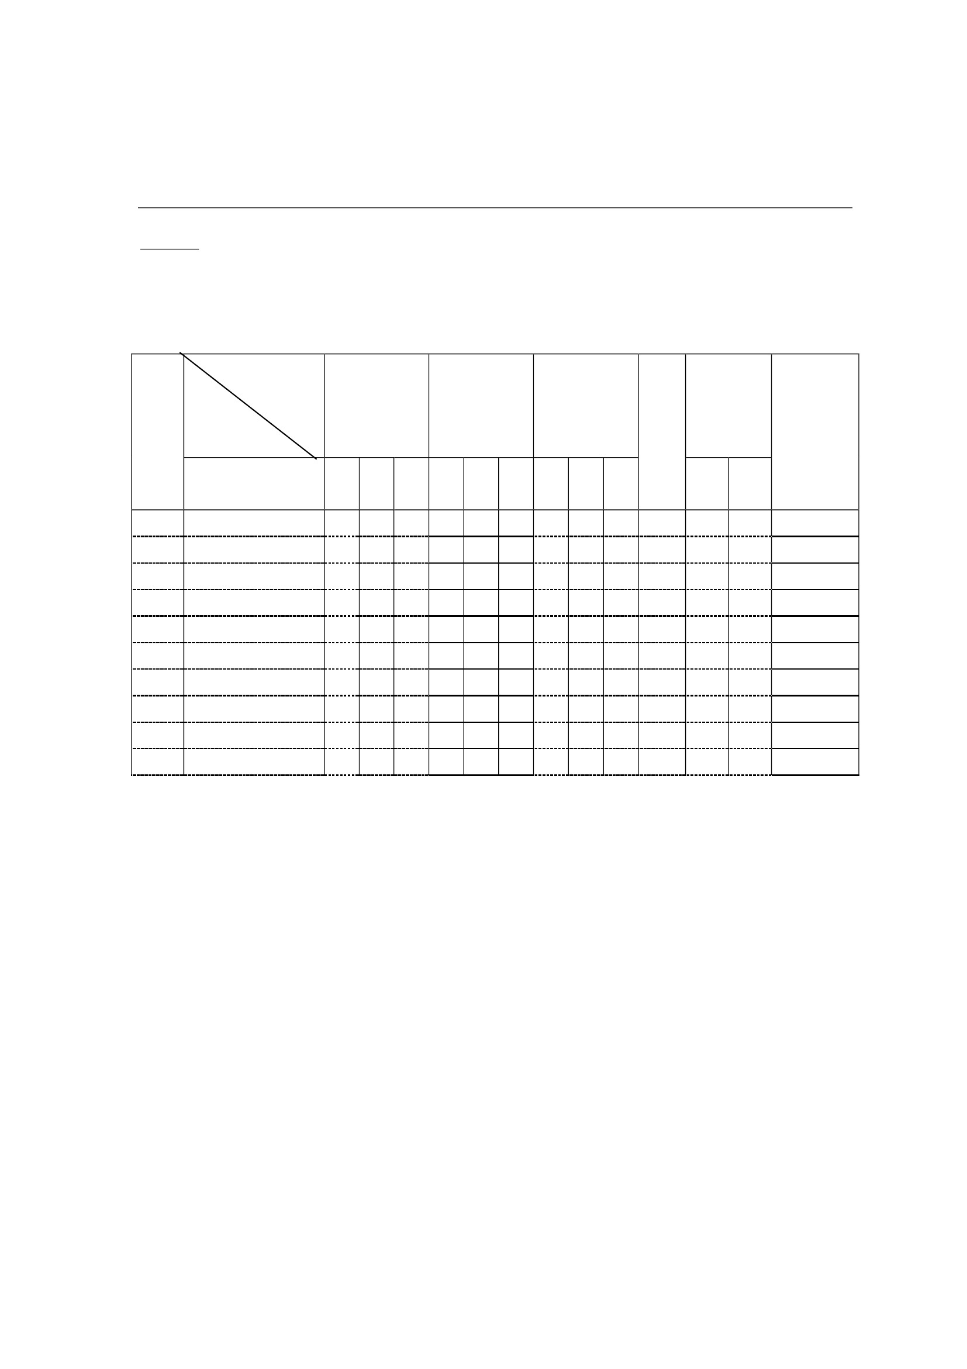

แผนการจัดการเรียนรู้
หน่วยที่ ๑ ชื่อหน่วย การคิดแยกแยะระหว่างผลประโยชน์ส่วนตนและผลประโยชน์สวนรวม ชั้นประถมศึกษาปีที่ ๔่
แผนการจัดการเรียนรู้ที่ ๓
เรื่อง ระบบคิดฐาน ๑๐
เวลา ๓ ชั่วโมง
๑. ผลการเรียนรู้
๑.๑ มีความรู้ความเข้าใจเกี่ยวกับการแยกแยะระหว่างผลประโยชน์ส่วนตนกับผลประโยชน์ส่วนรวม
๑.๒ สามารถคิดแยกแยะระหว่างผลประโยชน์ส่วนตนกับผลประโยชน์ส่วนรวมได้
๒. จุดประสงค์การเรียนรู้
๒.๑ นักเรียนสามารถแยกผลประโยชน์ส่วนตนออกจากผลประโยชน์ส่วนรวมได้
๒.๒ นักเรียนเกิดตระหนักถึงผลประโยชน์สาธารณะมาก่อนผลประโยชน์ส่วนตน
๓. สาระการเรียนรู้
๓.๑ ความรู้
การปฏิบัติงานแบบใช้ระบบคิดฐาน ๑๐ (Analog) คือ การที่เจ้าหน้าที่ของรัฐยังมีระบบการคิดที่นา
ประโยชน์ส่วนตนและประโยชน์ส่วนรวมมาปะปนกันไปหมด แยกแยะไม่ออกว่าสิ่งไหนคือประโยชน์ส่วนตน สิ่งไหน
คือประโยชน์ส่วนรวม นำสิ่งของราชการมาใช้เพื่อประโยชน์ส่วนตน เบียดบังราชการ เห็นแก่ประโยชน์ส่วนตน
เหนือกว่าประโยชน์ส่วนรวมหรือของหน่วยงาน จะคอยแสวงหาประโยชน์จากตำแหน่งหน้าที่ราชการเพื่อตนเอง
เครือญาติ หรือพวกพ้อง กรณีเกิดการขัดกันระหว่างประโยชน์ส่วนตนและประโยชน์ส่วนรวมจะยึดประโยชน์ส่วน
ตนเป็นหลัก
๓.๒ ทักษะ / กระบวนการ (สมรรถนะที่เกิด)
๑) ความสามารถในการเขียน
๒) ความสามารถในวิเคราะห์แยกแยะ สรุป
๓.๓ คุณลักษณะอันพึงประสงค์
๑) ใฝ่เรียนรู้
๒) มุ่งมั่นในการทางาน
๓) ซื่อสัตย์สุจริต
๔) มีวินัย
๔. กิจกรรมในการเรียนรู้
๔.๑ ขั้นตอนการเรียนรู้
๑) ชั่วโมงที่ ๑
๑. ครูมอบหมายให้นักเรียน ๑ กลุ่ม รับบทบาทเป็นผู้ดำเนินรายการ “ห้องเรียนสีขาว” ตอน
“นมโรงเรียน” โดยให้บทไปฝึกซ้อมล่วงหน้า ๑ สัปดาห์
๒. ครูเกริ่นนำถึงเรื่องประโยชน์ของการดื่มนม
๓. ครูให้นักเรียนกลุ่มที่ได้รับมอบหมายออกมาแสดงหน้าชั้นเรียนตามบทที่มอบให้
๔. หลังจบรายการ ให้ตั้งคำถามกับนักเรียนในประเด็นต่อไปนี้
๔.๑ นักเรียนรู้สึกอย่างไรต่อรายการที่เพิ่งรับชมจบไป

๔.๒ ปัญหาที่เกิดขึ้นกับเรื่อง “นมโรงเรียน” มีอะไรบ้าง
๔.๓ ปัญหาเรื่องนมโรงเรียนมีสาเหตุมาจากอะไร
๔.๔ ถ้านักเรียนอยู่ในโรงเรียนที่ประสบปัญหาดังกล่าว นักเรียนจะรู้สึกอย่างไร
๔.๕ นักเรียนคิดว่าถ้าผู้ใหญ่เห็นประโยชน์ส่วนตนมากกว่าส่วนรวม และปัญหานี้ไม่ได้รับการ
แก้ไข จะเกิดอะไรขึ้นบ้างในอนาคต
๕. ครูสรุปคำตอบของนักเรียน และเชื่อมโยงว่า ปัญหาของประเทศชาติมากมายที่เกิดจากการ
ทุจริตคอร์รัปชั่นของผู้ที่เห็นแก่ประโยชน์ส่วนตน มากกว่าประโยชน์ส่วนรวม
๒) ชั่วโมงที่ ๒
๑. ครูให้นักเรียนศึกษาใบความรู้ เรื่อง ตัวอย่างคิดแบบระบบฐาน ๑๐
๒. ครูและนักเรียนร่วมกันสนทนา เกี่ยวกับระบบคิดฐาน ๑๐ ที่ได้ศึกษาจากใบความรู้
๓. ครูให้นักเรียนแบ่งกลุ่ม ๕ กลุ่มช่วยกันระดมความคิด แล้วทาใบงาน เรื่อง ระบบคิดฐาน ๑๐
๔. ให้แต่ละกลุ่มส่งตัวแทนมานำเสนอหน้าชั้นเรียน ละเปิดโอกาสให้คนอื่น แสดงความคิดเห็นร่วม
ด้วย
๓) ชั่วโมงที่ ๓
๑. ให้นักเรียนแบ่งกลุ่มเป็น ๕ กลุ่ม ให้แต่ละกลุ่มแต่งเนื้อเรื่อง และแสดงบทบาทสมมติ เกี่ยวกับ
ระบบคิดฐาน ๑๐ ในแต่ละอาชีพต่าง ๆ ดังนี้
กลุ่มที่ ๑ ครู
กลุ่มที่ ๒ ทหาร
กลุ่มที่ ๓ ตำรวจ
กลุ่มที่ ๔ พยาบาล
กลุ่มที่ ๕ คนขับแท็กซี่
๒. ครูและนักเรียนร่วมกันอภิปรายการแสดงบทบาทสมมติของแต่ละกลุ่ม ในระบบคิดฐาน ๑๐
๔.๒ สื่อการเรียนรู้ / แหล่งเรียนรู้
๑) บทสนทนาสำหรับรายการห้องเรียนสีขาว
๒) ใบความรู้ ระบบคิดฐาน ๑๐ และระบบคิดฐาน ๒
๓) ใบความรู้ ตัวอย่างคิดฐาน ๑๐ สำนักงานปลัดกระทรวงสาธารณสุข
๕. การประเมินผลการเรียนรู้
๕.๑ วิธีการประเมิน
สังเกตพฤติกรรมการทำงานกลุ่ม
๕.๒ เครื่องมือที่ใช้ในการประเมิน
แบบสังเกตพฤติกรรมการทำงานกลุ่ม
๕.๓ เกณฑ์การตัดสิน
ผ่านการประเมินร้อยละ ๘๐

๖. บันทึกหลังการจัดการเรียนรู้
………………………………………………………………………………………………………………………………………………………
………………………………………………………………………………………………………………………………………………………
………………………………………………………………………………………………………………………………………………………
ลงชื่อ.......................................ครูผู้สอน
(.........................................)
๗. ความคิดเห็นผู้บริหาร
............................................................................................................................................................................................................................................................................................................................................................................................................... ลงชื่อ.....................................ผู้บริหาร
(นายปรินทร์ ศรีษะเนตร)
ผู้อำนวยการโรงเรียนหนองอ้อวิทยาคม

บทสนทนาสาหรับรายการ “ห้องเรียนสีขาว”
ตอน “นมโรงเรียน”
สวัสดีค่ะท่านผู้ชม วันนี้รายการห้องเรียนสีขาวมาพบกับทุกท่านอีกครั้งแล้ว
นะคะ วันนี้มีเหตุการณ์ที่ไม่ควรเกิดขึ้นในโรงเรียนอีกแล้ว
ผู้ดำเนินรายการ ๒ : เหตุการณ์ดังกล่าวได้เกิดขึ้นหลายครั้งแล้ว และส่งผลกระทบกับโรงเรียน
ระดับก่อนประถมศึกษาและประถมศึกษาทั่วประเทศนะคะ
ผู้ดำเนินรายการ ๑ : นั่นคือปัญหาเรื่อง “นมโรงเรียน” ค่ะ นมโรงเรียนเป็นโครงการที่เกิดขึ้น
เพื่อพัฒนาร่างกายของนักเรียนให้มีสุขภาพสมบูรณ์แข็งแรง มีน้าหนักและ
ส่วนสูงตามวัยอีกด้วย
ผู้ดำเนินรายการ ๒ : และยังเป็นการปลูกฝังนิสัยการดื่มนมให้แก่เด็กๆ อีกด้วยนะคะ ดูๆแล้วเป็น
โครงการที่มีประโยชน์มากค่ะ แล้วเกิดอะไรขึ้นเหรอคะ ถึงได้กลายเป็น
ปัญหาขึ้นมาได้
ผู้ดำเนินรายการ ๑ : ก็มีผู้ใหญ่บางคนสิคะ เห็นแก่ประโยชน์ของตนเองมากกว่าส่วนรวมใช้
ผลิตภัณฑ์คุณภาพต่ำ เช่น นาหางนมมาผสมน้ามาบรรจุถุงให้นักเรียนดื่ม
ซึ่งเป็นนมที่ไม่มีคุณภาพ นอกจากนี้การขนส่งที่ไม่ได้มาตรฐาน เช่น ไม่มีการ
รักษาคุณภูมิที่ดีพอ ทาให้นักเรียนต้องดื่มนมบูดๆ
ผู้ดำเนินรายการ ๒ : เหตุการณ์ที่ว่านี้เกิดขึ้นที่โรงเรียนประจำจังหวัดแห่งหนึ่งค่ะ หลังดื่มนมเข้าไป
เด็กๆ ก็มีอาการเวียนศีรษะ อาเจียน จนต้องเข้าโรงพยาบาล โชคดีตอนนี้เด็ก
ทุกคนอยู่ในภาวะปลอดภัยแล้วค่ะ
ผู้ดำเนินรายการ ๑ : เป็นเหตุการณ์ที่ควรได้รับการแก้ไขด่วนนะคะ เพราะเป็นเรื่องที่มีผลต่อ
ร่างกายและสมองของเด็ก และที่สำคัญค่ะ เด็กในวันนี้คือผู้ใหญ่ในวันหน้า
เด็กจึงควรได้รับการพัฒนาอย่างเต็มที่ เพราะจะเป็นกาลังสำคัญในการ
พัฒนาประเทศ
ผู้ดำเนินรายการ ๒ : หวังว่าเรื่องราวเหล่านี้ จะทาให้ผู้ใหญ่บางคนได้ฉุกคิดถึงความสำคัญของ
ประโยชน์เพื่อส่วนรวมมากขึ้นนะคะ และขอให้การทุจริตคอรัปชันหมดไป
จากประเทศของเราเสียที
ผู้ดำเนินรายการ ๑ : แล้วพบกันใหม่กับเรื่องราวที่เราจะนามาฝากในครั้งต่อไปนะคะ สาหรับวันนี้
เราสองคนต้องลาไปก่อน
ผู้ดำเนินรายการ ๑-๒ : สวัสดีค่ะ/สวัสดีครับ
ผู้ดำเนินรายการ ๑ :

ใบความรู้ เรื่อง ระบบคิดฐาน ๑๐ และ ระบบคิดฐาน ๒
Analog
ระบบคิดฐานสิบ
Digital
ระบบคิดฐานสอง
ใช้น้ำประปาหลวง
ล้างรถส่วนตัว
ไม่ใช้น้ำประปาหลวง
ล้างรถส่วนตัว
ไม่นำรถยนต์หลวงมาใช้ใน
ธุระส่วนตัว
ไม่นำอุปกรณ์ไฟฟ้าส่วนตัว
มาชาร์ตที่ทางาน
ไม่นำวัสดุครุภัณฑ์หลวงไป
ใช้ส่วนตัว
ไม่ใช้โทรศัพท์หลวงในเรื่อง
ส่วนตัว
ไม่รับของขวัญจากผู้มาติดต่อ
ราชการ
นำรถยนต์หลวงมาใช้ใน
ธุระส่วนตัว
นำอุปกรณ์ไฟฟ้าส่วนตัวมา
ชาร์ตที่ทางาน
นำวัสดุครุภัณฑ์หลวงไป
ใช้ส่วนตัว
ใช้โทรศัพท์หลวงในเรื่อง
ส่วนตัว
รับของขวัญจากผู้มา
ติดต่อราชการ
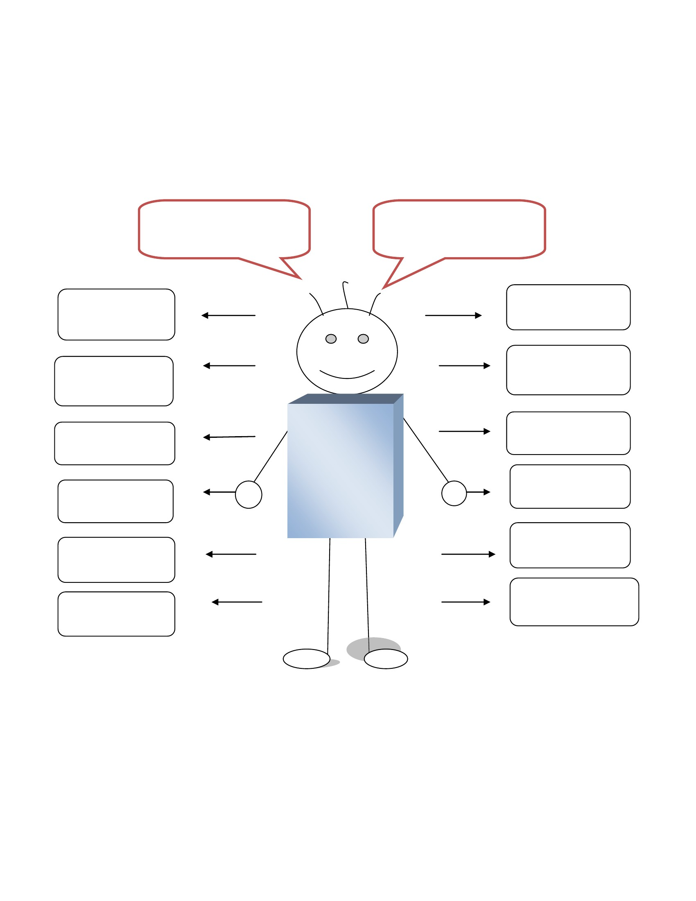

ใบความรู้
ตัวอย่างคิดแบบระบบฐาน ๑๐
สานักงานปลัดกระทรวงสาธารณสุข
ตอน “คนหลวงใช้เงินหลวง”
นางวันดี ตำแหน่งเจ้าพนักงานสาธารณสุขปฏิบัติงาน ได้รับแต่งตั้งให้เป็นกรรมการเก็บรักษาเงิน
และเป็นเจ้าหน้าที่การเงินรับผิดชอบงานการเงินและบัญชี และมีอานาจลงนามในใบถอนเงินร่วมกับเจ้าหน้าที่ราย
อื่น นางวันดีได้ถอนเงินออกจากบัญชีเงินฝากของสถานีอนามัย นาไปใช้จ่ายในเรื่องส่วนตัว จานวน ๓๐๐,๐๐๐
บาท ต่อมาได้นาเงินดังกล่าวมาคืนให้กับทางราชการแล้ว และพบว่ามีการเบิกจ่ายเงินโดยไม่มีเอกสาร หลักฐาน
ประกอบการจ่ายเงิน จำนวน ๒๐๐,๐๐๐ บาท นางวันดี ให้การรับ สารภาพว่า ตนได้จัดทำเอกสารหลักฐาน
ประกอบการเบิกจ่ายเท็จขึ้นมาใหม่เพื่อให้ มีจำนวนเงิน คงเหลืออยู่จริงตามรายงานงบเดือนส่งให้สำนักงาน
สาธารณสุขอำเภอเพื่อประกอบการจัดทาบัญชีเกณฑ์คงค้าง
พฤติการณ์ของนางวันดี ดังกล่าว เป็นการกระทำผิดวินัยอย่างร้ายแรงฐานปฏิบัติหรือละเว้นการ
ปฏิบัติหน้าที่ราชการโดยทุจริต ตามมาตรา ๘๕(๑) แห่งพระราชบัญญัติระเบียบข้าราชการพลเรือน พ.ศ.๒๕๕๑
ลงโทษไล่ออกจากราชการ
ตอน “ยักยอกยา”
นายยา ตำแหน่งเภสัชกรปฏิบัติการ ได้ยักยอกยาแก้หวัดสูตรผสมซูโดอีฟรีดรีน ที่ตนดาเนินการ
สั่งซื้อจากบริษัทยาของเอกชน รวมจานวน ๒๐๐,๐๐๐ เม็ด โดยยาดังกล่าวจานวน ๕๐,๐๐๐เม็ด ได้มีการสั่งซื้อใน
นามของโรงพยาบาลและนาเข้าคลังยาของโรงพยาบาลตามระบบ ส่วนอีกจานวน ๑๕๐,๐๐๐ เม็ดนั้น ได้สั่งซื้อใน
นามของโรงพยาบาลแต่นายาเข้าร้าน และจ่ายเงินเอง โดยการสั่งซื้อยาได้ทาการปลอมลายมือชื่อของผู้อานวยการ
โรงพยาบาลเพื่อใช้เป็นหลักฐานในการสั่งซื้อยาและได้นายาดังกล่าวไปขายให้แก่บุคคลภายนอก
พฤติการณ์ของนายยาดังกล่าว เป็นการกระทาผิดวินัยอย่างร้ายแรงปฏิบัติหรือละเว้นการปฏิบัติ
หน้าที่ราชการโดยมิชอบเพื่อให้เกิดความเสียหายอย่างร้ายแรงแก่ผู้หนึ่งผู้ใด หรือ ปฏิบัติหรือละเว้นการปฏิบัติ
หน้าที่ราชการโดยทุจริต ตามมาตรา ๘๕(๑) แห่งพระราชบัญญัติระเบียบข้าราชการพลเรือน พ.ศ.๒๕๕๑ ลงโทษ
ไล่ออกจากราชการ

ใบงาน
เรื่อง ระบบคิดฐาน ๑๐
กลุ่มที่............
สมาชิกกลุ่ม ๑............................................................................................................
๒............................................................................................................
๓............................................................................................................
๔............................................................................................................
๕............................................................................................................
๖............................................................................................................
๗............................................................................................................
๘............................................................................................................
๙............................................................................................................
๑๐...........................................................................................................
ประเด็นการวิเคราะห์
ตอน “คนหลวงใช้เงินหลวง”
๑. เพราะเหตุผลใดคนจึงคิดทุจริต
........................................................................................................................................................................
........................................................................................................................................................................
๒. ถ้าเป็นนักเรียนจะคิดเช่นนั้นหรือไม่ เพราะเหตุใด
................................................................................................................................................................... .....
........................................................................................................................................................................
๓. การทุจริตจะส่งผลต่อชาติบ้านเมืองอย่างไร
........................................................................................................................................................................
................................................................................................................................ ........................................

แบบประเมินพฤติกรรมการทำงานกลุ่ม
กลุ่ม ..........................................................................................................
สมาชิกในกลุ่ม
๑. ...................................................... ๒. ........................................................
๓. ................................................... ๔. ........................................................
๕. ..................................................... ๖. ........................................................
๗. ...................................................... ๘. .......................................................
๙. .......................................................๑๐.......................................................
คำชี้แจง
: ให้นักเรียนทำเครื่องหมาย ✓ ในช่องที่ตรงกับความเป็นจริง
พฤติกรรมที่สังเกต
คะแนน
๓
๒
๑
๑. มีส่วนร่วมในการแสดงความคิดเห็น
๒. มีความกระตือรือร้นในการทำงาน
๓. รับผิดชอบในงานที่ได้รับมอบหมาย
๔. มีขั้นตอนในการทำงานอย่างเป็นระบบ
๕. ใช้เวลาในการทำงานอย่างเหมาะสม
รวม
เกณฑ์การให้คะแนน
พฤติกรรมที่ทำเป็นประจำ
พฤติกรรมที่ทำเป็นบางครั้ง
พฤติกรรมที่ทำน้อยครั้ง
เกณฑ์การให้คะแนน
ช่วงคะแนน
๑๓-๑๕
๘-๑๒
๕-๗
ระดับคุณภาพ
ดี
ปานกลาง
ปรับปรุง
ให้
ให้
ให้
๓
๒
๑
คะแนน
คะแนน
คะแนน

แผนการจัดการเรียนรู้
หน่วยที่ ๑ ชื่อหน่วย การคิดแยกแยะระหว่างผลประโยชน์ส่วนตนและผลประโยชน์สวนรวม ชั้นประถมศึกษาปีที่ ๔
แผนการจัดการเรียนรู้ที่ ๔
เรื่อง ความแตกต่าง ๆระหว่างจริยธรรมและการทุจริต
เวลา ๓ ชั่วโมง
๑. ผลการเรียนรู้
นักเรียนมีความรู้ ความเข้าใจเกี่ยวกับการแยกแยะระหว่างผลประโยชน์ส่วนตน กับผลประโยชน์ส่วนรวม
๒. จุดประสงค์การเรียนรู้
๒.๑ นักเรียนสามารถบอกความหมายของจริยธรรมได้
๒.๒ นักเรียนสามารถบอกความหมายของการทุจริตได้
๒.๓ นักเรียนสามารถบอกความแตกต่าง ๆระหว่างจริยธรรมและการทุจริตได้
๓. สาระการเรียนรู้
๓.๑ ความรู้
ความแตกต่าง ๆระหว่างจริยธรรมและการทุจริต
๓.๒ ทักษะ/กระบวนการ (สมรรถนะที่เกิด)
๑) ความสามารถในการสื่อสาร
๒) ความสามารถในการคิด
๓) ความสามารถในการใช้ทักษะชีวิต
๓.๓ คุณลักษณะอันพึงประสงค์
๑) ซื่อสัตย์สุจริต
๔. กิจกรรมการเรียนรู้
๔.๑ ขั้นตอนการเรียนรู้
๑) ชั่วโมงที่ ๑
๑. ครูให้นักเรียนชมวีดีทัศน์ เรื่อง “อาหารหมดอายุ ”
๒. ครูให้นักเรียนแบ่งกลุ่มออกเป็น ๕ กลุ่ม หรือตามความเหมาะสม แล้วให้นักเรียนตั้งคำถามจาก
การชมวีดีทัศน์ โดยครูกำหนดคำถามให้ใช้คำว่า “ทำไม” “เพราะเหตุใด” “ผลเป็นอย่างไร” เช่น ทำไมแม่ค้าจึง
นำอาหารหมดอายุมาให้นักเรียนรับประทาน เป็นต้น
๓. ครูให้นักเรียนศึกษาใบความรู้ เรื่อง “การทุจริต” จากนั้นครูอธิบายความหมายของการทุจริต
เพิ่มเติม
๒) ชั่วโมงที่ ๒
๑. ครูให้นักเรียนยกตัวอย่างของเหตุการณ์หรือการกระทำที่แสดงถึงการทุจริตต่าง ๆ ในสังคมไทย
๒. ครูให้นักเรียนศึกษาใบความรู้ เรื่อง จริยธรรม จากนั้นครูอธิบายความหมายของจริยธรรม
เพิ่มเติม
๓. ครูให้นักเรียนยกตัวอย่างของเหตุการณ์หรือการกระทำที่แสดงถึงจริยธรรมต่าง ๆ ในสังคมไทย
เช่น การขับรถผิดกฎจราจร เป็นต้น

๔. ครูให้นักเรียนเขียนแยกการกระทาที่แสดงให้เห็นถึงการมีจริยธรรมและการกระทำที่แสดงให้
เห็นถึงการทุจริต ลงในใบงาน เรื่อง ความแตกต่าง ๆระหว่างจริยธรรมและการทุจริต
๕. ครูและนักเรียนร่วมกันสรุปความแตกต่าง ๆระหว่างจริยธรรมและการทุจริต ดังนี้
จริยธรรม หมายถึง แนวทางซึ่งเป็นกฎเกณฑ์ในการประพฤติปฏิบัติในสิ่งที่ถูกต้องดีงาม และ
เป็นลักษณะที่สังคมต้องการเป็นสิ่งที่เกิดประโยชน์ต่อตนเองและสังคมส่วนรวม บุคคลที่มี จริยธรรมอยู่ในตนเอง
ย่อมเป็นที่ยอมรับนับถือของคนในสังคมและสามารถดำเนินชีวิตได้อย่างเป็นปกติสุข เป็นคนที่มีคุณภาพและเป็นที่
ยอมรับของสังคมส่วนรวม
การทุจริต หมายถึง การคดโกง ไม่ซื่อสัตย์สุจริต การกระทำที่ผิดกฎหมาย เพื่อให้ เกิดความ
ได้เปรียบในการแข่งขัน การใช้อานาจหน้าที่ในทางที่ผิดเพื่อแสวงหาประโยชน์หรือให้ได้รับสิ่งตอบแทน การให้หรือ
การรับสินบน การกำหนดนโยบายที่เอื้อประโยชน์แก่ตนหรือพวกพ้องรวมถึงการทุจริตเชิงนโยบาย
ความแตกต่าง ๆระหว่างจริยธรรมและการทุจริต คือ จริยธรรมเป็นแนวทางซึ่งเป็นกฎเกณฑ์ในการ
ประพฤติปฏิบัติในสิ่งที่ถูกต้องดีงาม ส่วนการทุจริต คือ การคดโกง ไม่ซื่อสัตย์สุจริต การกระทาที่ผิดกฎหมาย
๓) ชั่วโมงที่ ๓
๑. ครูและนักเรียนร่วมกันสนทนาความหมายของจริยธรรมและการทุจริตร่วมกัน
๒. แบ่งกลุ่มนักเรียนออกเป็น ๕ กลุ่ม หรือตามความเหมาะสม แล้วให้นักเรียนช่วยกันเขียนคำขวัญ
รณรงค์ต่อต้านการทุจริต
๓. ครูนาตัวอย่างคำขวัญติดบนกระดาน และให้นักเรียนอ่านคำขวัญพร้อมกัน
๓.๑ ทุจริตคิดโกงชาติ จะพินาศทั้งราษฎร์รัฐ
๓.๒ เชิดชู ซื่อสัตย์ ร่วมกำจัดคนโกงกิน
๓.๓ รักชาติรักศักดิ์ศรี หยุดเสียที คอร์รัปชั่น
๔. ให้นักเรียนนำเสนอผลงานหน้าชั้นเรียน
๕. ให้นักเรียนร่วมกันนำผลงานคาขวัญรณรงค์ต่อต้านการทุจริตไปเดินรณรงค์ภายในโรงเรียน
๔.๒ สื่อการเรียนรู้
๑) วีดีทัศน์ เรื่อง อาหารหมดอายุ
๒) ใบความรู้ เรื่อง การทุจริต
๓) ใบความรู้ เรื่อง จริยธรรม
๔) ใบงาน เรื่อง ความแตกต่าง ๆระหว่างจริยธรรมและการทุจริต
๕) ตัวอย่างคำขวัญ
๕) การประเมินผลการเรียนรู้
๕.๑ วิธีการประเมิน
๑) ตรวจผลงานการทาใบงาน เรื่อง ความแตกต่าง ๆระหว่างจริยธรรมและการทุจริต
๒) สังเกตพฤติกรรมซื่อสัตย์สุจริต
๓) ตรวจผลงานการเขียนคำขวัญ
๕.๒ เครื่องมือที่ใช้ในการประเมิน
๑) แบบให้คะแนนการตรวจผลงานใบงาน เรื่อง ความแตกต่าง ๆระหว่างจริยธรรมและการทุจริต

๒) แบบสังเกตพฤติกรรมซื่อสัตย์สุจริต
๓) แบบประเมินการเขียนคำขวัญ
๕.๓ เกณฑ์การตัดสิน
นักเรียนผ่านเกณฑ์การประเมินร้อยละ ๘๐ ขึ้นไป
๖. บันทึกหลังการจัดการเรียนรู้
……………………………………………………………………………………………………………………………………………………
………………………………………………………………………………………………………………………………………………………
………………………………………………………………………………………………………………………………………………………
………………………………………………………………………………………………………………………………………………………
ลงชื่อ.......................................ครูผู้สอน
(.........................................)
๗. ความคิดเห็นผู้บริหาร
............................................................................................................................................................................................................................................................................................................................................................................................................... ลงชื่อ.....................................ผู้บริหาร
(นายปรินทร์ ศรีษะเนตร)
ผู้อำนวยการโรงเรียนหนองอ้อวิทยาคม

ใบความรู้ เรื่อง การทุจริต
การทุจริต
ปัญหาการทุจริต เป็นปัญหาที่สำคัญทั้งของประเทศไทยและประเทศอื่น ทั่วโลก ปัญหาการทุจริตจะทำ
ให้เกิดความเสื่อมในด้านต่าง ๆ เกิดขึ้น ทั้งสังคม เศรษฐกิจ การเมือง นับวันปัญหาดังกล่าวจะรุนแรงมากขึ้น และมี
รูปแบบการทุจริตที่ซับซ้อน ยากแก่การตรวจสอบมากขึ้น จากเดิมที่กระทาเพียงสองฝ่าย ปัจจุบันการทุจริตจะกระทำ
กันหลายฝ่าย ทั้งผู้ดารงตำแหน่งทางการเมือง เจ้าหน้าที่ของรัฐ และเอกชน โดยประกอบด้วยสองส่วนใหญ่ คือ ผู้ให้
ผลประโยชน์กับผู้รับผลประโยชน์ ซึ่งทั้งสองฝ่ายนี้จะมีผลประโยชน์ร่วมกัน ตราบใดที่ ผลประโยชน์สมเหตุสมผลต่อ
กัน ก็จะนำไปสู่ปัญหาการทุจริตได้ บางครั้งผู้ที่รับผลประโยชน์ก็เป็นผู้ให้ประโยชน์ได้เช่นกัน โดยผู้รับผลประโยชน์
และผู้ให้ผลประโยชน์ คือ
๑. ผู้รับผลประโยชน์ จะเป็นเจ้าหน้าที่ของรัฐ ซึ่งมีอานาจ หน้าที่ในการกระทำ การดำเนินการต่าง ๆ และ
รับประโยชน์จะเป็นไปในรูปแบบต่าง ๆ เช่น การจัดซื้อจัดจ้าง การเรียกรับประโยชน์โดยตรง การกำหนดระเบียบ
หรือคุณสมบัติที่เอื้อต่อตนเองและพวกพ้อง
๒. ผู้ให้ผลประโยชน์ เช่น ภาคเอกชน โดยการเสนอผลตอบแทนในรูปแบบต่าง ๆ เช่น เงิน สิทธิพิเศษ
อื่น เพื่อจูงใจให้นักการเมือง เจ้าหน้าที่ของรัฐ กระทำการหรือไม่กระทำการอย่างใดอย่างหนึ่งในตำแหน่งหน้าที่
ซึ่งการกระทำดังกล่าวเป็นการกระทำที่ฝ่าฝืนต่อระเบียบหรือผิดกฎหมาย เป็นต้น
ทุจริต หมายถึงอะไร
คำว่าทุจริต มีการให้ความหมายได้มากมาย หลากหลาย ขึ้นอยู่กับว่าจะมีการให้ความหมายดังกล่าวไว้ ว่า
อย่างไร โดยที่คำว่าทุจริตนั้น จะมีการให้ความหมายโดยหน่วยงานของรัฐ หรือการให้ความหมายโดยกฎหมายซึ่งไม่ว่า
จะเป็นการให้ความหมายจากแหล่งใด เนื้อหาสำคัญของคาว่าทุจริตก็ยังคงมีความหมายที่สอดคล้องกันอยู่ นั่นคือ การ
ทุจริตเป็นสิ่งที่ไม่ดี มีการแสวหาหรือเอาผลประโยชน์ของส่วนรวม มาเป็นของส่วนตัว ทั้งที่ตนเองไม่ได้มีสิทธิใน
สิ่งนั้น การยึดถือ เอามาดังกล่าวจึงถือเป็นสิ่งที่ผิด ทั้งในแง่ของกฎหมายและศีลธรรม
ดังนั้น การทุจริต หมายถึง การคดโกง ไม่ซื่อสัตย์สุจริต การกระทำที่ผิดกฎหมาย เพื่อให้เกิดความ
ได้เปรียบในการแข่งขัน การใช้อำนาจหน้าที่ในทางที่ผิดเพื่อแสวงหาประโยชน์หรือให้ได้รับสิ่งตอบแทน การให้หรือ
การรับสินบน การกำหนดนโยบายที่เอื้อประโยชน์แก่ตนหรือพวกพ้องรวมถึงการทุจริตเชิงนโยบาย

ใบความรู้ เรื่อง จริยธรรม
ความดีงามทางสังคม ถือเป็นกฎเกณฑ์แห่งความประพฤติ หรือหลักความจริงที่เป็นแนวทางแห่งความ
ประพฤติปฏิบัติให้มนุษย์อยู่ร่วมกันในสังคมอย่างเป็นสุข การศึกษาเรื่องจริยธรรม จึงเป็นหนึ่งในวิชาปรัชญาที่
ศึกษาเกี่ยวกับความดีงามทางสังคมมนุษย์
ความหมายของ จริยธรรม
จริยธรรม หมายถึง สิ่งที่ทาได้ในทางวินัยจนเกิดความเคยชินมี พลังใจ มีความตั้งใจแน่วแน่จึงต้องอาศัย
ปัญญา และปัญญาอาจเกิดจากความศรัทธาเชื่อถือผู้อื่น ในทางพุทธศาสนาสอนว่า จริยธรรมคือการนำความรู้
ความจริงหรือกฎธรรมชาติมาใช้ให้เป็นประโยชน์ต่อการดำเนินชีวิตที่ดีงาม (พระราชวรมุนี)
พจนานุกรมไทยฉบับราชบัณฑิตสถาน (๒๕๔๖ ) ให้ความหมายของจริยธรรมไว้ว่า หมายถึง ธรรมที่เป็น
ข้อประพฤติปฏิบัติ
โคลเบิร์ก (Kohlberg ๑๙๗๒ : ๒๑๒) กล่าวถึงจริยธรรมว่า จริยธรรมเป็นความรู้สึกผิดชอบชั่วดี เป็น
กฎเกณฑ์และมาตรฐานของการประพฤติปฏิบัติในสังคมซึ่งบุคคลพัฒนาขึ้นจนกระทั่งมีพฤติกรรมเป็นของตนเอง
โดยสังคมจะเป็นตัวตัดสินผลของการกระทำ นั้นว่าเป็นการกระทำ ที่ถูกหรือผิด
จากความหมายที่กล่าวมา สรุปได้ว่า จริยธรรม หมายถึงแนวทางซึ่งเป็นกฎเกณฑ์ในการประพฤติปฏิบัติใน
สิ่งที่ถูกต้องดีงาม และเป็นลักษณะที่สังคมต้องการเป็นสิ่งที่เกิดประโยชน์ต่อตนเองและสังคมส่วนรวม บุคคลที่มี
จริยธรรมอยู่ในตนเอง ย่อมเป็นที่ยอมรับนับถือของคนในสังคมและสามารถดำเนินชีวิตได้อย่างเป็นปกติสุข เป็นคน
ที่มีคุณภาพและเป็นที่ยอมรับของสังคมส่วนรวม

ใบงาน เรื่อง ความแตกต่างระหว่างจริยธรรมและการทุจริต
ชื่อ......................................................................................................ชั้น..........................เลขที่..................
คำชี้แจง ให้นักเรียนแยกข้อความออกเป็น ๒ กลุ่ม คือ กลุ่มจริยธรรม และ การทุจริต แล้วเขียนลงในตาราง
ให้ถูกต้อง
๑. นายสุวัฒน์นำรถหลวงไปจำนำและเบิกค่าน้ำมันเท็จ
๒. นายสมพงษ์ไม่รับของขวัญจากผู้มาติดต่อราชการ
๓. เด็กชายกล้าลอกข้อสอบเพื่อน
๔. นางวิภานำรถหลวงไปใช้งานแต่งงานลูก
๕. ผู้อำนวยการไม่รับฝากนักเรียนที่จะมาเข้าเรียน
๖. เด็กหญิงแพรไม่รับเงินจากเพื่อนที่ว่าจ้างให้ทำรายงาน
๗. นางพรนภาไม่รับเงินจากผู้มาหาเสียงเลือกตั้ง
๘. นางพิมเอาโทรศัพท์หลวงมาโทรติดต่อธุระส่วนตัว
การกระทำที่แสดงให้เห็นว่า
“บุคคลนั้นเป็นผู้มีจริยธรรม”
๑.
๒.
๓.
๔.
๑.
๒.
๓.
๔.
การกระทำที่แสดงให้เห็นว่า
“บุคคลนั้นเป็นผู้ทุจริต”

แบบสังเกตพฤติกรรม เรื่อง ซื่อสัตย์ สุจริต
คำชี้แจง การบันทึกให้ทำเครื่องหมาย ✓ ลงในช่องที่ตรงกับพฤติกรรมที่เกิดขึ้นจริง
รายการ
พูด
ความ
จริง
รู้จัก
แยกแยะ
ตรงไป ทำตัว ประโยชน์
ตรงมา น่าเชื่อถือ ส่วนตน
กับ
ประโยชน์
ส่วนรวม
สรุปผล
การประเมิน
เลขที่
ชื่อ - สกุล
ไม่ลัก
ขโมย
ผ่าน
ไม่ผ่าน
เกณฑ์การประเมิน
ผ่านตั้งแต่
ผ่าน
๓ รายการ ถือว่า ผ่าน
๒ รายการ ถือว่า ไม่ผ่าน
ลงชื่อ
(
/
/
/
ผู้ประเมิน
)
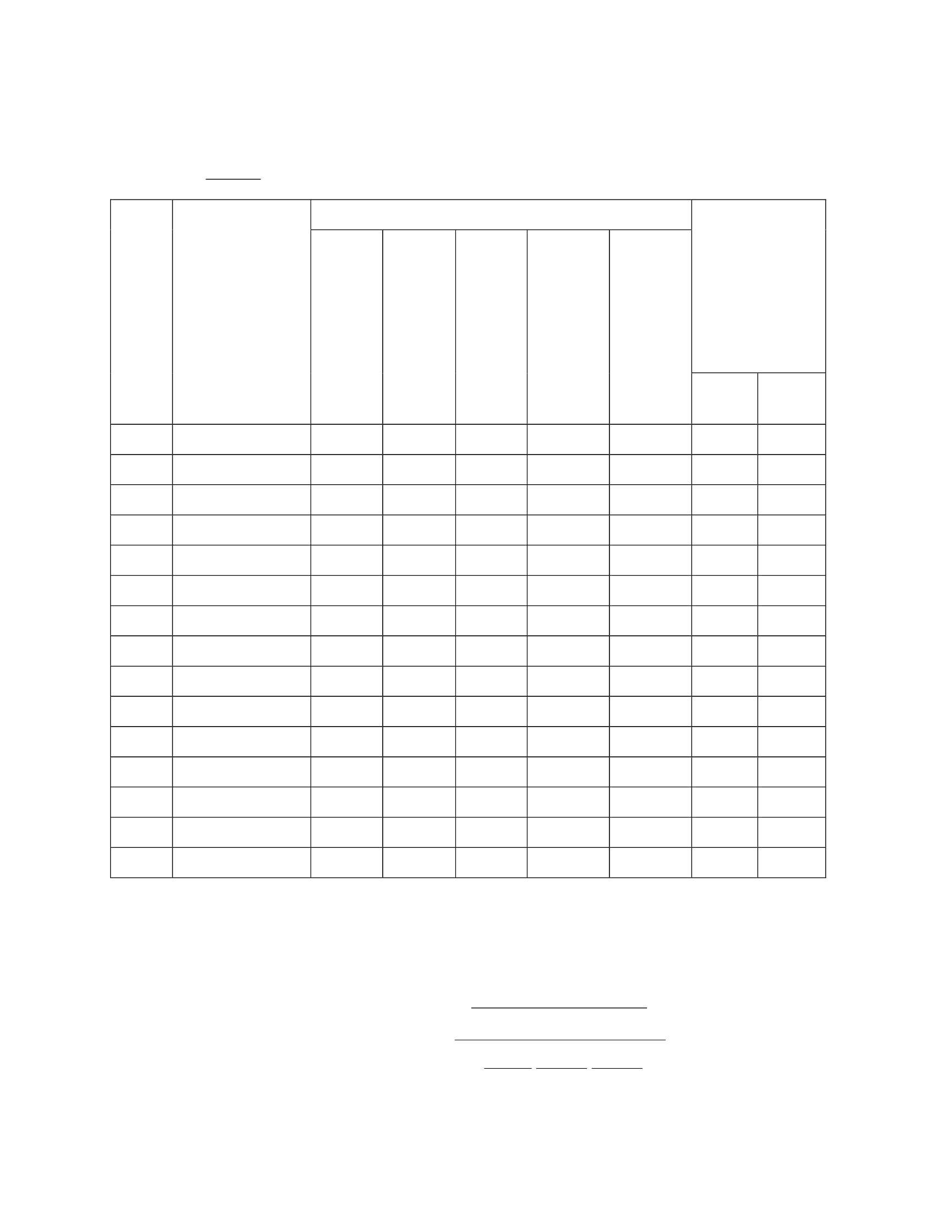

แผนการจัดการเรียนรู้
หน่วยที่ ๑ ชื่อหน่วย การคิดแยกแยะระหว่างผลประโยชน์ส่วนตนกับผลประโยชน์ส่วนรวม
ชั้นประถมศึกษาปีที่ ๔
แผนการจัดการเรียนรู้ที่ ๕
เรื่อง ประโยชน์ส่วนตนกับประโยชน์ส่วนรวม
เวลา ๒ ชั่วโมง
๑. ผลการเรียนรู้
นักเรียนมีความรู้ ความเข้าใจเกี่ยวกับการแยกแยะระหว่างผลประโยชน์ส่วนตน กับผลประโยชน์ส่วนรวม
๒. จุดประสงค์การเรียนรู้
๒.๑ นักเรียนสามารถบอกความหมายของผลประโยชน์ส่วนตนกับผลประโยชน์ส่วนรวมได้
๒.๒ นักเรียนสามารถบอกการกระทำที่เป็นผลประโยชน์ส่วนตนกับการกระทำที่เป็นผลประโยชน์ส่วนรวมได้
๓. สาระการเรียนรู้
๓.๑ ความรู้
ประโยชน์ส่วนตน หมายถึง การที่บุคคลทั่วไปในสถานะเอกชนหรือเจ้าหน้าที่ของรัฐได้ทำกิจกรรมหรือได้
กระทำการต่าง ๆ เพื่อประโยชน์ส่วนตน ครอบครัว ญาติ เพื่อนหรือของกลุ่มในสังคม
ประโยชน์ส่วนรวมหรือประโยชน์สาธารณะ หมายถึง การที่บุคคลใด ในสถานะที่เป็นเจ้าหน้าที่ของรัฐ
ได้กระทำการใด ตามหน้าที่หรือได้ปฏิบัติหน้าที่ อันเป็นการดำเนินการในอีกส่วนหนึ่ง ที่แยกออกมาจากการ
ดำเนินการตามหน้าที่ในสถานะของเอกชน
๓.๒ ทักษะ/กระบวนการ (สมรรถนะที่เกิด)
๑) ความสามารถในการสื่อสาร
๒) ความสามารถในการคิด
๓.๓ คุณลักษณะอันพึงประสงค์
๑) ซื่อสัตย์สุจริต
๔. กิจกรรมการเรียนรู้
๔.๑ ขั้นตอนการเรียนรู้
๑) ชั่วโมงที่ ๑
๑. ครูให้นักเรียนดูภาพเกี่ยวกับสาธารณะสมบัติ เช่น สวนสาธารณะ รถไฟสาธารณะ ห้องสมุด เป็น
ต้น
๒. ครูและนักเรียนร่วมกันสนทนาเกี่ยวกับภาพ ดังนี้
๒.๑ ภาพนี้เกี่ยวกับอะไร
๒.๒ ภาพนี้มีกิจกรรมอะไรบ้าง
๒.๓ สิ่งของในภาพนี้อะไรที่เป็นของส่วนตัว
๒.๔ สิ่งของในภาพนี้อะไรที่เป็นของส่วนรวม
๓. ครูสรุปความหมายของคำว่า “ผลประโยชน์ส่วนตน” กับ “ผลประโยชน์ส่วนรวม”
๔. ครูซักถามนักเรียนเกี่ยวกับสิ่งของส่วนรวม ดังนี้

๔.๑ สิ่งของที่เป็นของส่วนรวมมีประโยชน์อย่างไร
๔.๒ ใครเป็นผู้ได้รับประโยชน์จากสิ่งของส่วนรวมนั้น
๔.๓ ใครเป็นผู้ดูแลรักษาสิ่งของส่วนรวม
๔.๔ มีวิธีการดูแลรักษาสิ่งของส่วนรวมอย่างไร
๕. ครูซักถามนักเรียนเกี่ยวกับสิ่งของส่วนตน ดังนี้
๕.๑ สิ่งของที่เป็นของส่วนตนมีประโยชน์อย่างไร
๕.๒ ใครเป็นผู้ได้รับประโยชน์จากสิ่งของส่วนตนนั้น
๕.๓ ใครเป็นผู้ดูแลรักษาสิ่งของส่วนตน
๕.๔ มีวิธีการดูแลรักษาสิ่งของส่วนตนอย่างไร
๒) ชั่วโมงที่ ๒
๑. ครูให้นักเรียนทำใบงาน เรื่อง ผลประโยชน์ส่วนตนกับผลประโยชน์ส่วนรวม
๒. ให้นักเรียนนำเสนอผลงานหน้าชั้นเรียน
๓. นักเรียนนำผลงานไปติดที่ป้ายประชาสัมพันธ์ของโรงเรียน
๔.๒ สื่อการเรียนรู้
๑) รูปภาพเกี่ยวกับสาธารณะสมบัติ เช่น สวนสาธารณะ เป็นต้น
๒) ใบงาน เรื่อง ผลประโยชน์ส่วนตนกับผลประโยชน์ส่วนรวม
๕. การประเมินผลการเรียนรู้
๕.๑ วิธีการประเมิน
๑) ตรวจผลงานการทาใบงาน เรื่อง ผลประโยชน์ส่วนตนกับผลประโยชน์ส่วนรวม
๒) สังเกตพฤติกรรม ซื่อสัตย์ สุจริต
๕.๒ เครื่องมือที่ใช้ในการประเมิน
๑) แบบให้คะแนนการตรวจผลงานใบงาน
๒) แบบสังเกตพฤติกรรม ซื่อสัตย์สุจริต
๕.๓ เกณฑ์การตัดสิน
นักเรียนผ่านเกณฑ์การประเมินร้อยละ ๘๐ ขึ้นไป
๖.บันทึกหลังการจัดการเรียนรู้
..........................................................................................................................................................................................................
.........................................................................................................................................................................................................
ลงชื่อ ................................................ ครูผู้สอน
(...........................................................)
๗. ความคิดเห็นผู้บริหาร
............................................................................................................................................................................................................................................................................................................................................................................................................... ลงชื่อ.....................................ผู้บริหาร
(นายปรินทร์ ศรีษะเนตร)
ผู้อำนวยการโรงเรียนหนองอ้อวิทยาคม

ใบงาน เรื่อง ผลประโยชน์ส่วนตนกับผลประโยชน์ส่วนรวม
ชื่อ.....................................................................................................ชั้น................ ..........เลขที่..................
คำชี้แจง ให้นักเรียนวาดภาพระบายสี เกี่ยวกับสิ่งของที่เป็นของส่วนตนและสิ่งของที่เป็นขอส่วนรวมอย่างละ
๓ - ๕ ภาพ
สิ่งของที่เป็นของส่วนตน
สิ่งของที่เป็นของส่วนรวม
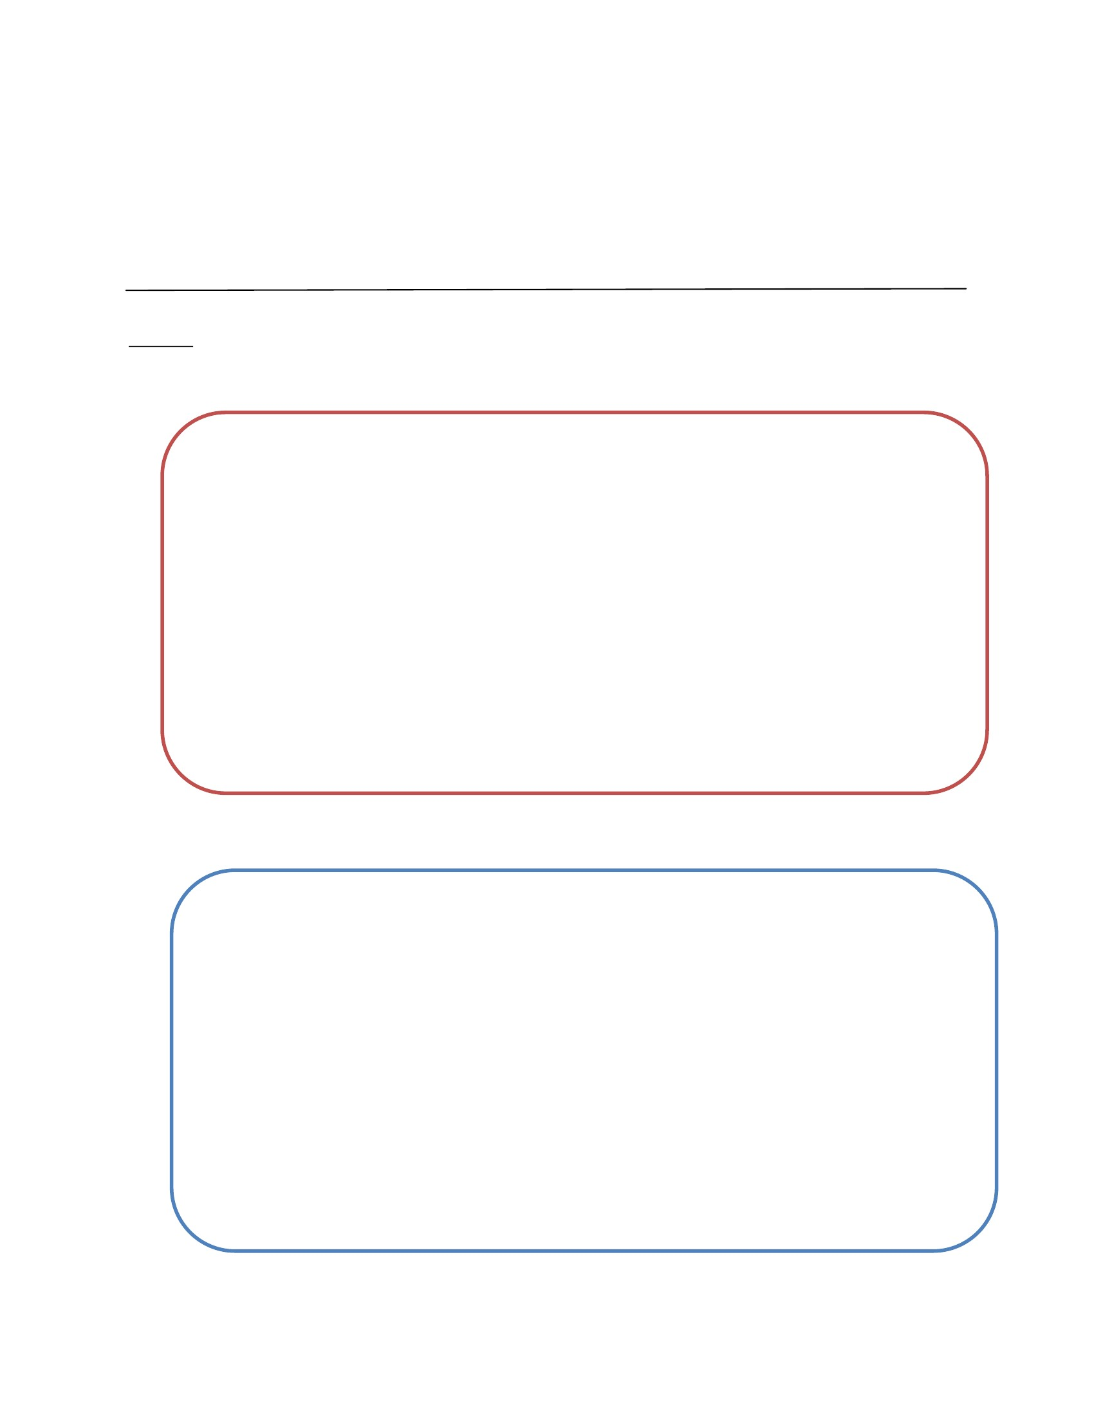

แบบสังเกตพฤติกรรม เรื่อง ซื่อสัตย์ สุจริต
คำชี้แจง การบันทึกให้ทำเครื่องหมาย ✓ ลงในช่องที่ตรงกับพฤติกรรมที่เกิดขึ้นจริง
รายการ
พูด
ความ
จริง
สรุปผล
การประเมิน
เลขที่
ชื่อ - สกุล
ไม่ลัก
ขโมย
ผ่าน
ไม่ผ่าน
เกณฑ์การประเมิน
ปฏิบัติตั้งแต่
ปฏิบัติ
๓ รายการขึ้นไป ถือว่า ผ่าน
๑ - ๒ รายการ ถือว่า ไม่ผ่าน
ลงชื่อ
(
/
/
/
ผู้ประเมิน
)
รู้จัก
แยกแยะ
ตรงไป ทำตัว ประโยชน์
ตรงมา น่าเชื่อถือ ส่วนตน
กับ
ประโยชน์
ส่วนรวม
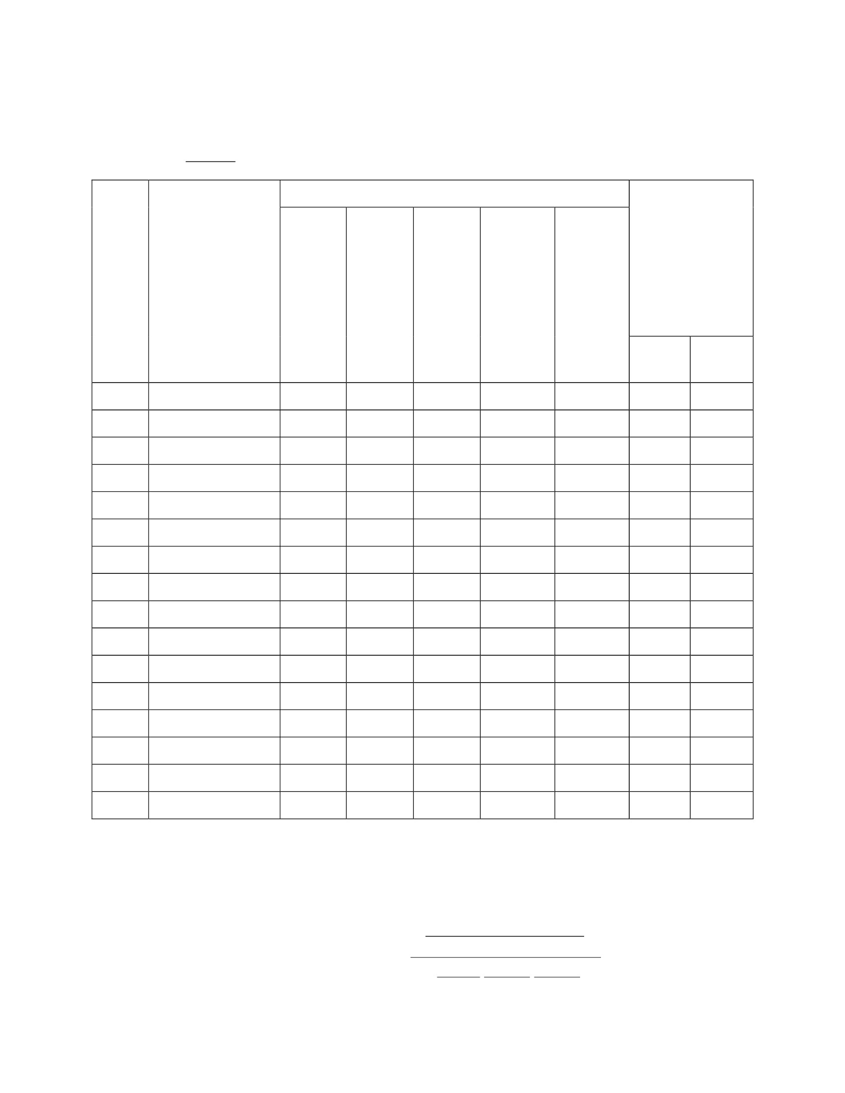

หน่วยที่ ๒
ความละอายและความไม่ทนต่อการทุจริต

แผนการจัดการเรียนรู้
หน่วยที่ ๒ ชื่อหน่วย ความละอายและความไม่ทนต่อการทุจริต
แผนการจัดการเรียนรู้ที่ ๑
เรื่อง การทำการบ้าน
ชั้นประถมศึกษาปีที่ ๔
เวลา ๑ ชั่วโมง
๑. ผลการเรียนรู้
๑.๑ มีความรู้ความเข้าใจ เกี่ยวกับความไม่ทนและความละอายต่อการทุจริต
๑.๒ ปฏิบัติตนเป็นผู้ไม่ทนและละอายต่อการทุจริตทุกรูปแบบ
๒. จุดประสงค์การเรียนรู้
๒.๑ นักเรียนสามารถเรียนรู้และมีความเข้าใจเกี่ยวกับความไม่ทนและความละอายต่อการทุจริต
๒.๒ นักเรียนสามารถปฏิบัติตนเป็นผู้ไม่ทนและละอายต่อการทุจริตทุกรูปแบบ
๓. สาระการเรียนรู้
๓.๑ ความรู้
การทำการบ้านถือว่าเป็นการฝึกฝนและการทบทวนบทเรียนที่ได้เรียนมา แต่ถ้าหากลอกการบ้านถือว่า
เป็นการกระทำที่ไม่ถูกต้องเป็นการกระทำที่ทุจริต ที่ก่อให้เกิดผลเสียต่อตนเองและผู้อื่นนอกจากนี้ยังเป็นการ
ประพฤติไม่ตรงตามความเป็นจริงทั้งต่อตนเองและผู้อื่นด้วยกาย วาจา และใจ
๓.๒ ทักษะ / กระบวนการ
๑) ทักษะกระบวนการคิด
๒) ความสามรถในการใช้ทักษะชีวิต
๓.๓ คุณลักษณะอันพึงประสงค์ / ค่านิยม
๑) ซื่อสัตย์สุจริต
๒) ใฝ่เรียนรู้
๓) มุ่งมั่นในการทำงาน
๔. กิจกรรมการเรียนรู้
๔.๑ ขั้นการเรียนรู้
๑) ให้นักเรียนดูภาพ ๒ ภาพ เกี่ยวกับ การลอกการบ้าน กับ การทำการบ้านด้วยตนเอง
๒) ให้นักเรียนคิดวิเคราะห์ตามหัวข้อดังต่อไปนี้ โดยทำลงในใบงาน เรื่อง เด็กดี มีความสุจริตที่ครูเตรียมให้
๒.๑ การลอกการบ้านเป็นสิ่งที่ควรทำหรือไม่
๒.๒ การทำการบ้านด้วยตนเองนั้นมีผลดีอย่างไรบ้าง
๓) ครูให้นักเรียนส่งตัวแทนออกมานำเสนอการวิเคราะห์ของตนเองหน้าชั้นเรียนต่อการกระทำที่ไม่ถูกต้อง
๔.๒ สื่อการเรียนรู้
๑) รูปภาพ เกี่ยวกับ การลอกการบ้าน กับ การทำการบ้านด้วยตนเอง
๒) ใบงาน

๕. การประเมินผลการเรียนรู้
๕.๑ วิธีการประเมิน
๑) สังเกตพฤติกรรมในการทำงานเป็นรายบุคคล
๒) ประเมินผลงานนักเรียน
๕.๒ เครื่องมือในการประเมิน
๑) แบบประเมินผลงานนักเรียน
๒) แบบตรวจผลงานนักเรียน
๕.๓ เกณฑ์การตัดสิน
๑) เกณฑ์การประเมินพฤติกรรมรายบุคคล
๑. การให้คะแนน ✓ ให้ ๑ คะแนน
๒. การสรุปผลการประเมินให้เป็นระดับคุณภาพ ๔, ๓, ๒, ๑ กำหนดเกณฑ์ได้ตามความเหมาะสมหรือ
อาจใช้เกณฑ์ดังนี้
๙–๑๐ คะแนน = ๔ (ดีมาก) ๗–๘ คะแนน = ๓ (ดี)
๕–๖ คะแนน = ๒ (พอใช้) ๐–๔ คะแนน = ๑ (ควรปรับปรุง)
๒) เกณฑ์การให้คะแนนผลงาน
ประเด็นที่ประเมิน
๑. ผลงานตรงกับจุดประสงค์ที่
กำหนด
๒. ผลงานมีความถูกต้องสมบูรณ์
๓. ผลงานมีความคิดสร้างสรรค์
๔
ผลงานสอดคล้อง
จุดประสงค์ทุก
ประเด็น
เนื้อหาสาระของ
ผลงานถูกต้อง
ครบถ้วน
ผลงานแสดงออก
ถึงความคิด
สร้างสรรค์แปลก
ใหม่และเป็น
ระบบ
ผลงานมีความเป็น
ระเบียบแสดงออก
ถึงความประณีต
คะแนน
๓
ผลงานสอดคล้อง
กับจุดประสงค์
เป็นส่วนใหญ่
เนื้อหาสาระของ
ผลงานถูกต้องเป็น
ส่วนใหญ่
ผลงานมีแนวคิด
แปลกใหม่แต่ยังไม่
เป็นระบบ
ผลงานส่วนใหญ่มี
ความเป็นระเบียบ
แต่ยังมี
ข้อบกพร่อง
๒
ผลงานสอดคล้อง
กับจุดประสงค์
บางประเด็น
เนื้อหาสาระของ
ผลงานถูกต้องเป็น
บางประเด็น
ผลงานมาความ
น่าสนใจ แต่ยังไม่
มีแนวคิดแปลก
ใหม่
๑
ผลงานไม่
สอดคล้องกับ
จุดประสงค์
เนื้อหาสาระของ
ผลงานไม่ถูกต้อง
เป็นส่วนใหญ่
ผลงานไม่แสดง
แนวคิดใหม่
๔. ผลงานมีความเป็นระเบียบ
ผลงานมีความเป็น ผลงานส่วนใหญ่
ระเบียบแต่มีไม่เป็นระเบียบ
ข้อบกพร่องและมีข้อบกพร่อง
บางส่วน
๓) เกณฑ์การตัดสินคุณภาพ
นักเรียนได้คะแนน ๑๓ คะแนนขึ้นไปร้อยละ ๘๐ ถือว่าผ่าน

๖. บันทึกหลังการจัดการเรียนรู้
....................................................................................................................................................................................
....................................................................................................................................................................................
....................................................................................................................................................................................
....................................................................................................................................................................................
ลงชื่อ.................................................ครูผู้สอน
(.................................................)
๗. ความคิดเห็นผู้บริหาร
............................................................................................................................................................................................................................................................................................................................................................................................................... ลงชื่อ.....................................ผู้บริหาร
(นายปรินทร์ ศรีษะเนตร)
ผู้อำนวยการโรงเรียนหนองอ้อวิทยาคม

แบบประเมินผลงานนักเรียน
ชื่อ.....................................................................................................................ชั้น..........................เลขที่..................
หน่วยการเรียนรู้ที่.........กิจกรรม.............................................................
คำชี้แจง ให้ผู้ประเมินใส่เครื่องหมาย ✓ ลงในช่องที่ตรงกับระดับคะแนน
ประเด็นที่ประเมิน
๑
๑. ตรงจุดประสงค์ที่กำหนด
๒. มีความถูกต้อง
๓. มีความคิดสร้างสรรค์
๔. มีความเป็นระเบียบ
รวม
รวมทุกรายการ
เฉลี่ย
ลงชื่อผู้ประเมิน................................................(ตนเอง) ลงชื่อผู้ประเมิน................................................(เพื่อน)
ลงชื่อผู้ประเมิน................................................(ครู)
ตนเอง
๒ ๓
๔
ผู้ประเมิน
เพื่อน
๑ ๒ ๓ ๔
ครู
๑
๒
๓
๔
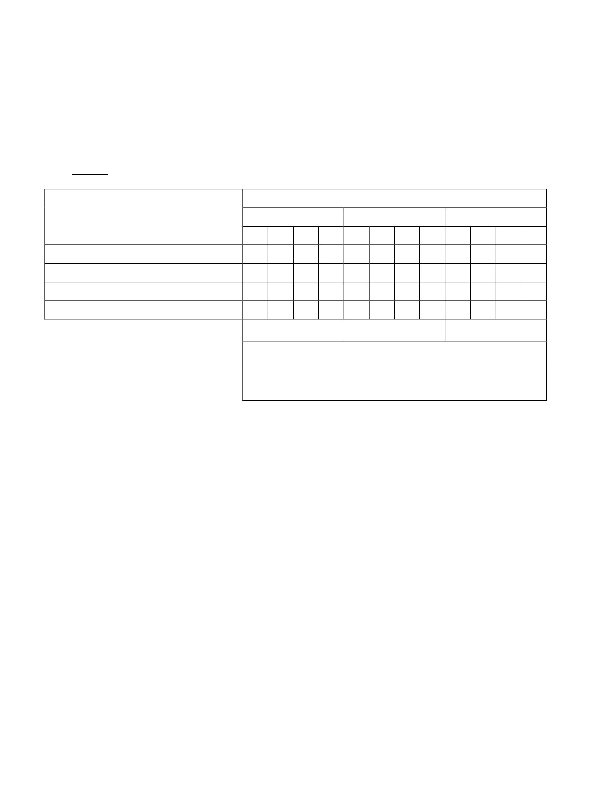

เกณฑ์การให้คะแนนผลงาน
ประเด็นที่ประเมิน
๑. ผลงานตรงกับจุดประสงค์ที่
กำหนด
๒. ผลงานมีความถูกต้องสมบูรณ์
๓. ผลงานมีความคิดสร้างสรรค์
๔
ผลงานสอดคล้อง
จุดประสงค์ทุก
ประเด็น
เนื้อหาสาระของ
ผลงานถูกต้อง
ครบถ้วน
ผลงานแสดงออก
ถึงความคิด
สร้างสรรค์แปลก
ใหม่และเป็น
ระบบ
ผลงานมีความเป็น
ระเบียบแสดงออก
ถึงความประณีต
คะแนน
๓
ผลงานสอดคล้อง
กับจุดประสงค์
เป็นส่วนใหญ่
เนื้อหาสาระของ
ผลงานถูกต้องเป็น
ส่วนใหญ่
ผลงานมีแนวคิด
แปลกใหม่แต่ยังไม่
เป็นระบบ
ผลงานส่วนใหญ่มี
ความเป็นระเบียบ
แต่ยังมี
ข้อบกพร่อง
๒
ผลงานสอดคล้อง
กับจุดประสงค์
บางประเด็น
เนื้อหาสาระของ
ผลงานถูกต้องเป็น
บางประเด็น
ผลงานมาความ
น่าสนใจ แต่ยังไม่
มีแนวคิดแปลก
ใหม่
๑
ผลงานไม่
สอดคล้องกับ
จุดประสงค์
เนื้อหาสาระของ
ผลงานไม่ถูกต้อง
เป็นส่วนใหญ่
ผลงานไม่แสดง
แนวคิดใหม่
๔. ผลงานมีความเป็นระเบียบ
ผลงานมีความเป็น ผลงานส่วนใหญ่
ระเบียบแต่มีไม่เป็นระเบียบ
ข้อบกพร่องและมีข้อบกพร่อง
บางส่วน
เกณฑ์การตัดสินคุณภาพ
นักเรียนได้คะแนน ๑๓ คะแนนขึ้นไปร้อยละ ๘๐ ถือว่าผ่าน
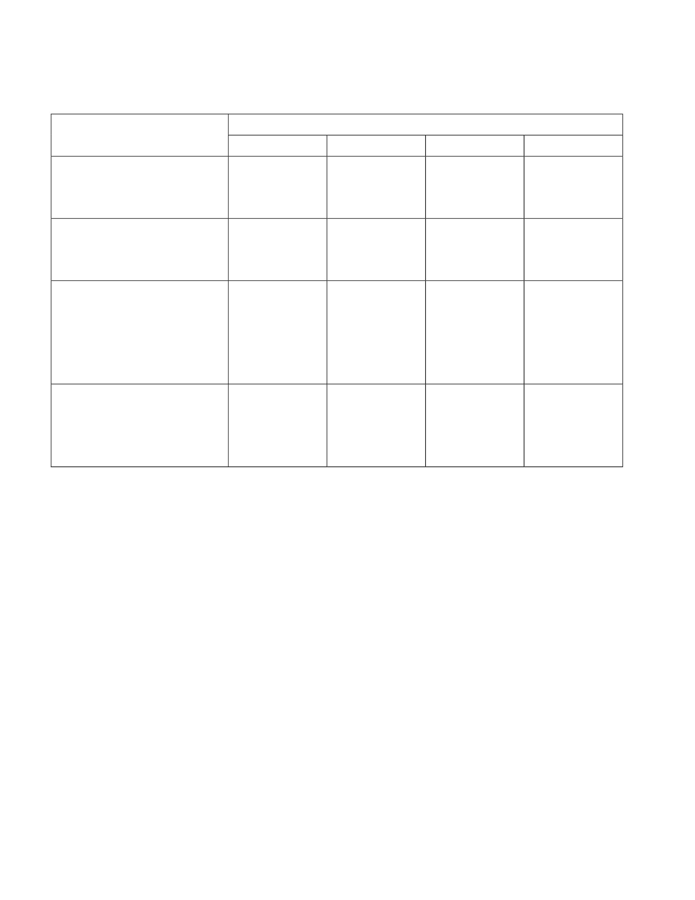

แบบประเมินพฤติกรรมในการทำงานเป็นรายบุคคล
ผลงาน/กิจกรรมที่ ........ เรื่อง ............................................................................................
หน่วยการเรียนรู้ที่ ................................................................................................................
คำชี้แจง สังเกตพฤติกรรมในการปฏิบัติกิจกรรมของนักเรียน แล้วเขียนเครื่องหมาย ✓ ลงในช่องรายการ
พฤติกรรมที่นักเรียนปฏิบัติ
เลข
ที่
ชื่อ–
สกุล
รายการพฤติกรรม
ประเมิน
และปรับ
ปรุงงาน
ด้วยความ
เต็มใจ
ทำ
ตาม
หน้า
ที่ที่
ได้รับมอบ
หมาย
ระดับ
คุณภาพ
๔ ๓ ๒ ๑
พอใจ
กับ
ความ
สำเร็จของ
งาน
รับฟังความคิดเห็นของ
ผู้อื่น
ตอบ
คำถามตรง
ประ
เด็น
เคา
รพ
ข้อตก
ลงของกลุ่ม
ให้
ความช่วย
เหลือผู้อื่น
มุ่งมั่น
ทำงาน
ให้สำ
เร็จ
สนใจ
ในการ
ทำงาน
เสนอความ
คิด
เห็น
๑
๒
๓
๔
๕
เกณฑ์การประเมิน
๑. การให้คะแนน ✓ ให้ ๑ คะแนน
๒. การสรุปผลการประเมินให้เป็นระดับคุณภาพ ๔, ๓, ๒, ๑ กาหนดเกณฑ์ได้ตามความ
เหมาะสมหรืออาจใช้เกณฑ์ดังนี้
๙–๑๐ คะแนน = ๔ (ดีมาก)๗–๘ คะแนน = ๓ (ดี)
๕–๖ คะแนน = ๒ (พอใช้)๐–๔ คะแนน = ๑ (ควรปรับปรุง)
รวม
คะ
แนน

ใบงาน
เด็กดี มีความสุจริต
คำชี้แจง : ให้นักเรียนวิเคราะห์ประเด็นดังต่อไปนี้
- การลอกการบ้านเป็นสิ่งที่ควรทำหรือไม่
………………………………………………………………………………………………………………………………………………………………………………………………………………………………………………………………………………………………………………………………………………………………………………………………
………………………………………………………………………………………………………………………………………………………………………………………………………………………………………………………………………………………………………………………………………………………………………………………………
………………………………………………………………………………………………………………………………………………………………………………………………………………………………………………………………………………………………………………………………………………………………………………………………
………………………………………………………………………………………………………………………………………………………………………………………………………………………………………………………………………………………………………………………………………………………………………………………………
………………………………………………………………………………………………………………………………………………………………………………………………………………………………………………………………………………………………………………………………………………………………………………………………

......................................................................................................................
- การทาการบ้านด้วยตนเองนั้นมีผลดีอย่างไรบ้าง
…………………………………………………………………………………………………………………………………………………………………………………………….
……………………………………………………………………………………………………………………………………………………………………………………………..……………………………………………………………………………………………………………………………………………………………………………………………..……………………………………………………………………………………………………………………………………………………………………………………………..……………………………………………………………………………………………………………………………………………………………………………………………..……………………………………………………………………………………………………………………………………………………………………………………………..……………………………………………………………………………………………………………………………………………………………………………………………..……………………………………………………………………………………………………………………………………………………………………………………………..……………………………………………………………………………………………………………………………………………………………………………………………..……………………………………………………………………………………………………………………………………………………………………………………………...

แผนการจัดการเรียนรู้
หน่วยที่ ๒
ชื่อหน่วย ความละอายและความไม่ทนต่อการทุจริต
เรื่อง การทาเวร
ชั้นประถมศึกษาปีที่ ๔
เวลา ๑ ชั่วโมง
แผนการจัดการเรียนรู้ที่ ๒
๑. ผลการเรียนรู้
๑.๑ มีความรู้ความเข้าใจ เกี่ยวกับการแยกแยะระหว่างผลประโยชน์ส่วนตน กับผลประโยชน์ส่วนรวม
๑.๒ มีความรู้ ความเข้าใจเกี่ยวกับพลเมืองและมีความรับผิดชอบต่อสังคม
๑.๓ สามารถคิดแยกแยะระหว่างผลประโยชน์ส่วนตน กับผลประโยชน์ส่วนรวมได้
๑.๔ ปฏิบัติตนตามหน้าที่พลเมืองและมีความรับผิดชอบต่อสังคม
๒. จุดประสงค์การเรียนรู้
๒.๑ นักเรียนมีความรู้ความเข้าใจ เกี่ยวกับการแยกแยะระหว่างผลประโยชน์ส่วนตน กับผลประโยชน์
ส่วนรวม
๒.๒ นักเรียนมีความรู้ ความเข้าใจเกี่ยวกับพลเมืองและมีความรับผิดชอบต่อสังคม
๒.๓ นักเรียนสามารถคิดแยกแยะระหว่างผลประโยชน์ส่วนตน กับผลประโยชน์ส่วนรวมได้
๒.๔ นักเรียนสามารถปฏิบัติตนตามหน้าที่พลเมืองและมีความรับผิดชอบต่อสังคม
๓. สาระการเรียนรู้
๓.๑ ความรู้
การอยู่ร่วมกันในสังคม จำเป็นอย่างยิ่งที่เราต้องรู้จักมีความรับผิดชอบรู้หน้าที่ของตนเอง แยกแยะระหว่าง
ผลประโยชน์ส่วนตนกับผลประโยชน์ส่วนรวม มีความรับผิดชอบต่อสังคม รักษาสมบัติส่วนตนและส่วนรวม
หน้าที่ของพลเมือง หมายถึง ผู้ที่ปฏิบัติหน้าที่พลเมืองได้ครบถ้วน ทั้งกิจที่ต้องทำ และกิจที่ควรทำ ซึ่งเป็น
สิ่งที่กำหนดให้ทำ หรือห้ามมิให้กระทำ ถ้าทำก็จะก่อให้เกิดผลดี เกิดประโยชน์ต่อตนเอง ครอบครัว หรือสังคม
ส่วนรวมแล้วแต่กรณี ถ้าไม่ทำหรือไม่ละเว้นการกระทำตามที่กำหนดจะได้รับผลเสียโดยตรง คือ ได้รับโทษ หรือถูก
บังคับ เช่น ปรับ จำคุก หรือประหารชีวิต เป็นต้น โดยทั่วไปสิ่งที่ระบุกิจที่ต้องทำ ได้แก่ กฎหมาย เป็นต้น
๓.๒ ทักษะ / กระบวนการ
๑) ความสามารถในการแก้ปัญหา
๒) ความสามรถในการใช้ทักษะชีวิต
๓.๓ คุณลักษณะอันพึงประสงค์ / ค่านิยม
๑) มีวินัย
๒) มีจิตสารธารณะ
๓) มุ่งมั่นในการทำงาน
๔. กิจกรรมการเรียนรู้
๔.๑ ขั้นการเรียนรู้
๑) ให้นักเรียนดูคลิป เรื่อง หัวหน้าห้อง
๒) ให้นักเรียนคิดวิเคราะห์ตามหัวข้อดังต่อไปนี้ โดยทำลงในใบงานที่ครูเตรียมให้

๑. นักเรียนมีความคิดเห็นอย่างไรเกี่ยวกับพฤติกรรมของปันปัน
๒. ถ้านักเรียนเป็นเพื่อนของปันปันจะช่วยแก้ไขพฤติกรรมของปันปันได้อย่างไร
๓) ครูให้นักเรียนส่งตัวแทนออกมานำเสนอการวิเคราะห์ของตนเองหน้าชั้นเรียน
๔) ครูและนักเรียนร่วมกันสรุป “การอยู่ร่วมกันในสังคมจำเป็นจะต้องรู้หน้าที่ของตนเองและการพึ่งพา
อาศัยซึ่งกันและกัน
๔.๒ สื่อการเรียนรู้
๑) คลิปวิดีโอ เรื่อง หัวหน้า
๒) ใบงาน
๓) ใบความรู้เกี่ยวกับพลเรือนและความรับผิดชอบต่อสังคม
๕. การประเมินผลการเรียนรู้
๕.๑ วิธีการประเมิน
๑) สังเกตการพฤติกรรมรายบุคคล
๒) ตรวจใบงาน
๕.๒ เครื่องมือในการประเมิน
๑) แบบประเมินผลงานนักเรียน
๒) แบบตรวจใบงาน
๕.๓ เกณฑ์การตัดสิน
๑) เกณฑ์การประเมินพฤติกรรมรายบุคคล
๑. การให้คะแนน ✓ ให้ ๑ คะแนน
๒. การสรุปผลการประเมินให้เป็นระดับคุณภาพ ๔, ๓, ๒, ๑ กาหนดเกณฑ์ได้ตามความเหมาะสม
หรืออาจใช้เกณฑ์ดังนี้
๙–๑๐ คะแนน = ๔ (ดีมาก) ๗–๘ คะแนน = ๓ (ดี)
๕–๖ คะแนน = ๒ (พอใช้) ๐–๔ คะแนน = ๑ (ควรปรับปรุง)

๒) เกณฑ์การให้คะแนนผลงาน
ประเด็นที่ประเมิน
๑. ผลงานตรงกับจุดประสงค์ที่
กำหนด
๒. ผลงานมีความถูกต้องสมบูรณ์
๓. ผลงานมีความคิดสร้างสรรค์
๔
ผลงานสอดคล้อง
จุดประสงค์ทุก
ประเด็น
เนื้อหาสาระของ
ผลงานถูกต้อง
ครบถ้วน
ผลงานแสดงออก
ถึงความคิด
สร้างสรรค์แปลก
ใหม่และเป็นระบบ

ผลงานมีความเป็น
ระเบียบแสดงออก
ถึงความประณีต
คะแนน
๓
ผลงานสอดคล้อง
กับจุดประสงค์
เป็นส่วนใหญ่
เนื้อหาสาระของ
ผลงานถูกต้องเป็น
ส่วนใหญ่
ผลงานมีแนวคิด
แปลกใหม่แต่ยังไม่
เป็นระบบ
ผลงานส่วนใหญ่มี
ความเป็นระเบียบ
แต่ยังมี
ข้อบกพร่อง
๒
ผลงานสอดคล้อง
กับจุดประสงค์
บางประเด็น
เนื้อหาสาระของ
ผลงานถูกต้องเป็น
บางประเด็น
ผลงานมาความ
น่าสนใจ แต่ยังไม่
มีแนวคิดแปลก
ใหม่
๑
ผลงานไม่
สอดคล้องกับ
จุดประสงค์
เนื้อหาสาระของ
ผลงานไม่ถูกต้อง
เป็นส่วนใหญ่
ผลงานไม่แสดง
แนวคิดใหม่
๔. ผลงานมีความเป็นระเบียบ
ผลงานมีความเป็น ผลงานส่วนใหญ่
ระเบียบแต่มีไม่เป็นระเบียบ
ข้อบกพร่องและมีข้อบกพร่อง
บางส่วน
๓) เกณฑ์การตัดสินคุณภาพ
นักเรียนได้คะแนน ๑๓ คะแนนขึ้นไปร้อยละ ๘๐ ถือว่าผ่าน
๖. บันทึกหลังการจัดการเรียนรู้
....................................................................................................................................................................................
....................................................................................................................................................................................
....................................................................................................................................................................................
....................................................................................................................................................................................
ลงชื่อ.................................................ครูผู้สอน
(.................................................)
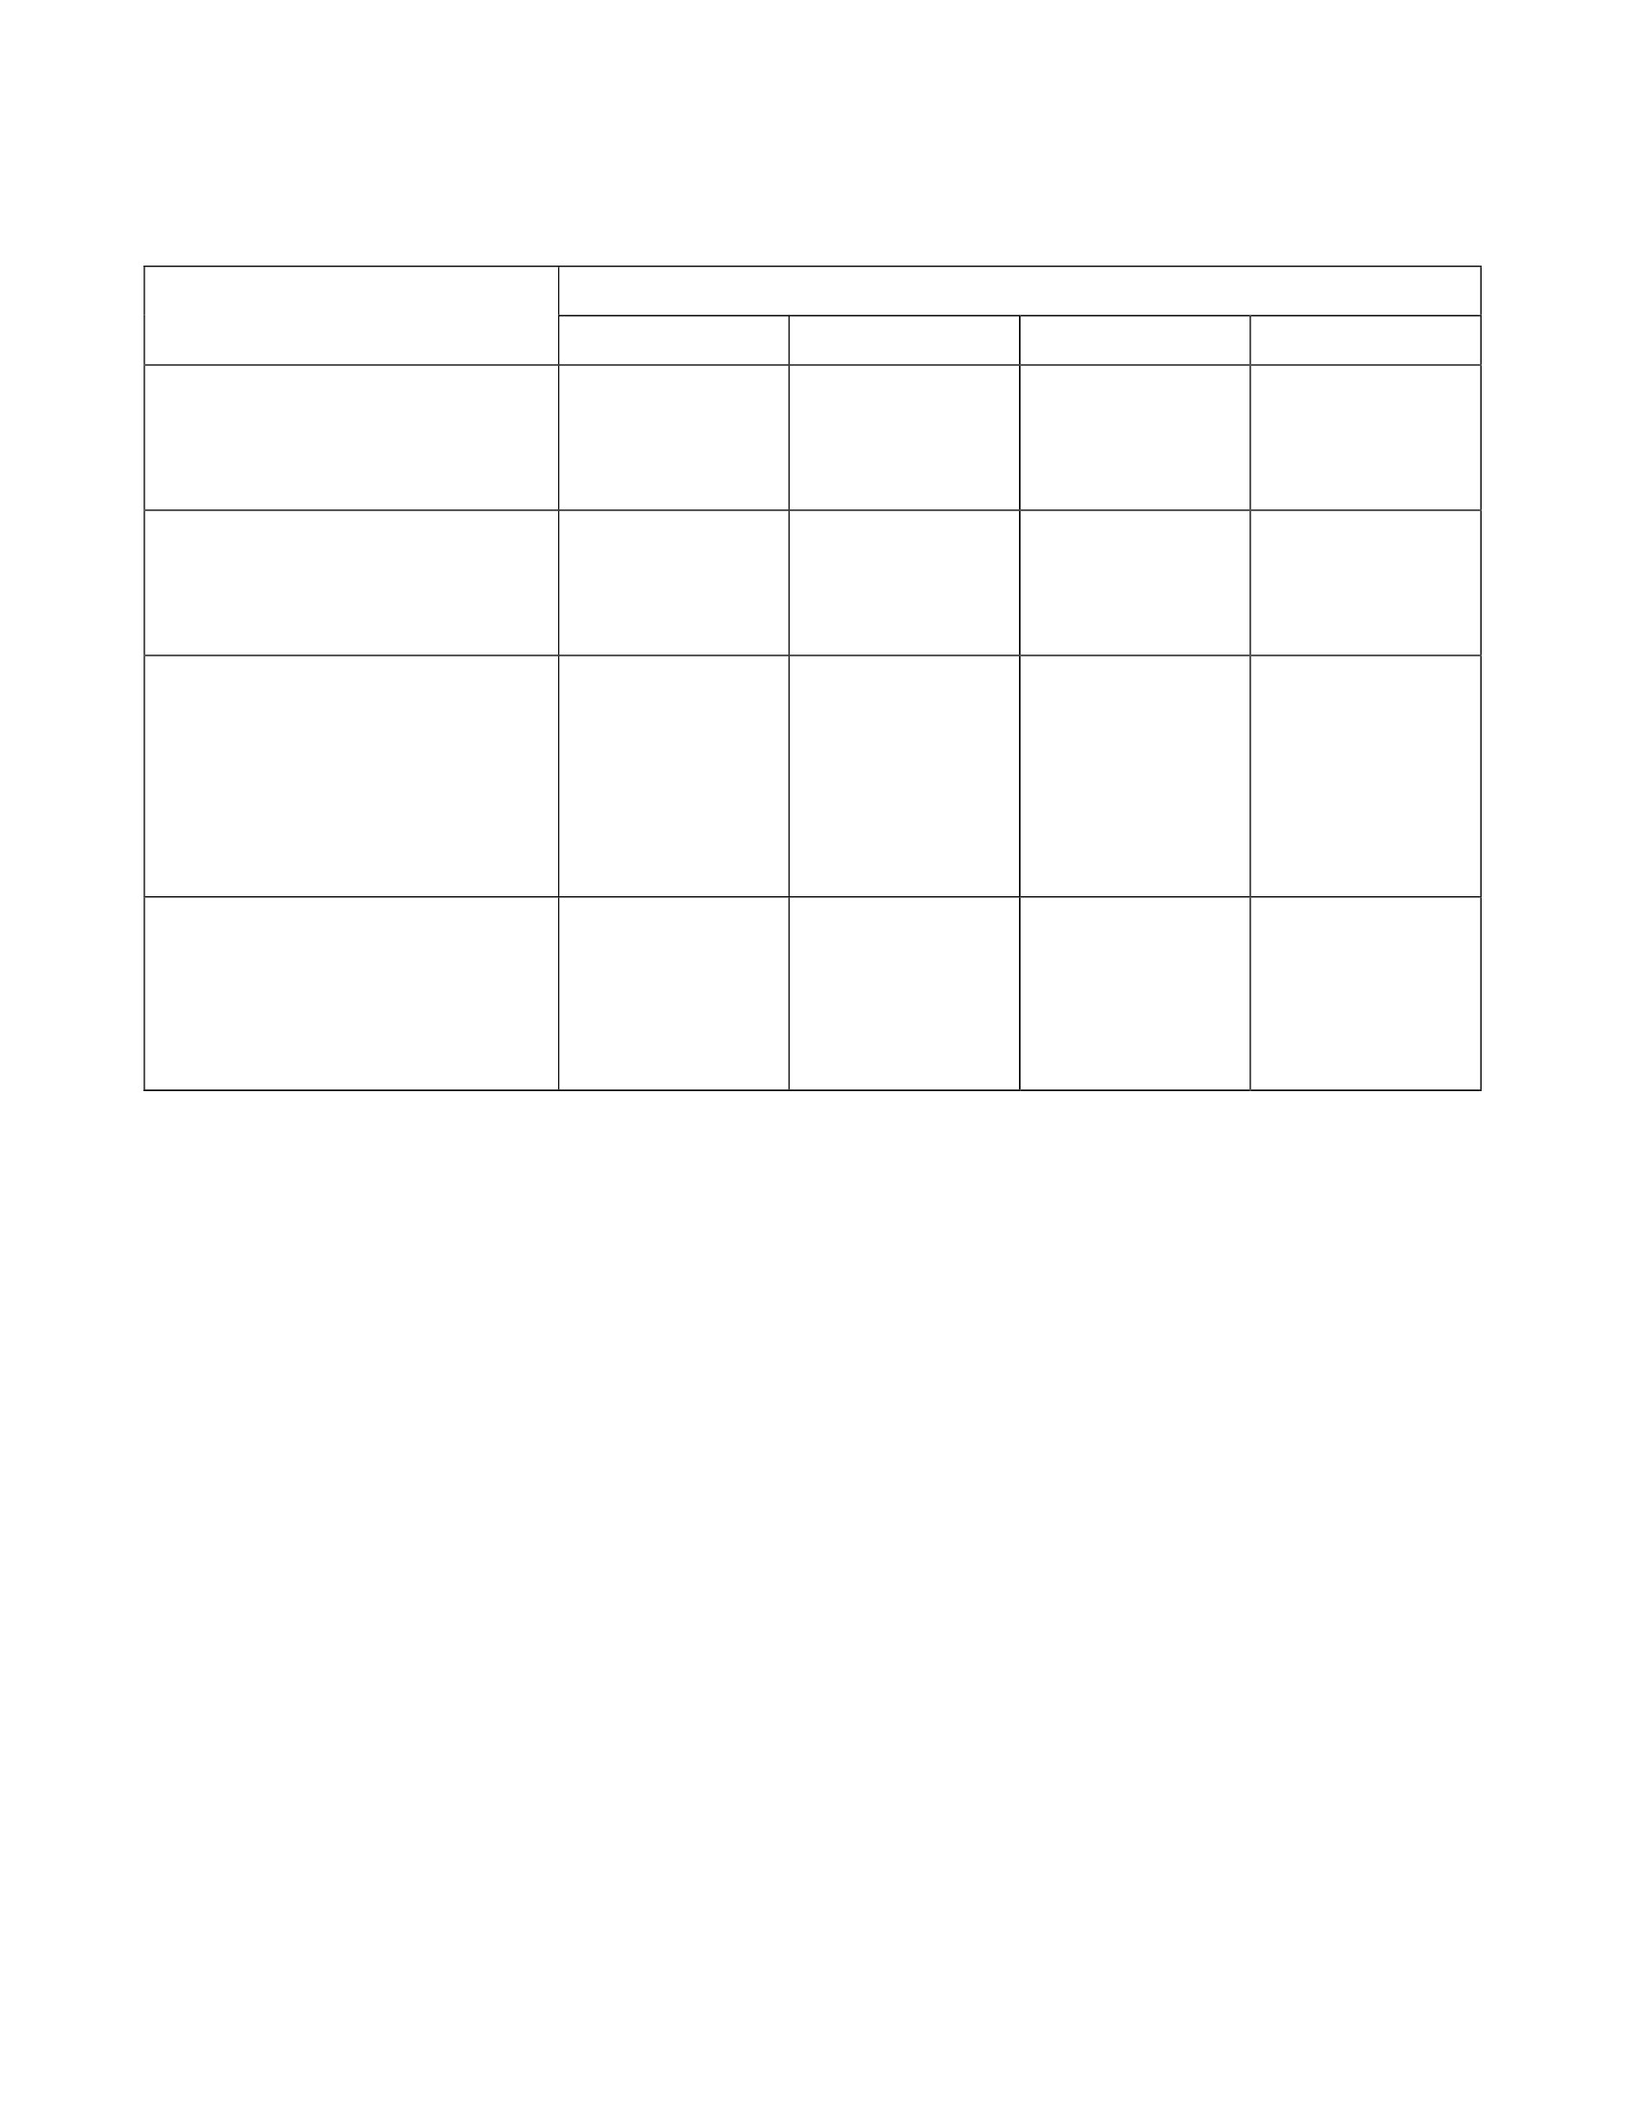
๗. ความคิดเห็นผู้บริหาร
............................................................................................................................................................................................................................................................................................................................................................................................................... ลงชื่อ.....................................ผู้บริหาร
(นายปรินทร์ ศรีษะเนตร)
ผู้อำนวยการโรงเรียนหนองอ้อวิทยาคม

แบบประเมินผลงานนักเรียน
ชื่อ.....................................................................................................................ชั้น..........................เลขที่..................
หน่วยการเรียนรู้ที่.........กิจกรรม.............................................................
คำชี้แจง ให้ผู้ประเมินใส่เครื่องหมาย ✓ ลงในช่องที่ตรงกับระดับคะแนน
ประเด็นที่ประเมิน
๑
๑. ตรงจุดประสงค์ที่กาหนด
๒. มีความถูกต้อง
๓. มีความคิดสร้างสรรค์
๔. มีความเป็นระเบียบ
รวม
รวมทุกรายการ
เฉลี่ย
ลงชื่อผู้ประเมิน................................................(ตนเอง) ลงชื่อผู้ประเมิน................................................(เพื่อน)
ลงชื่อผู้ประเมิน................................................(ครู)
ตนเอง
๒ ๓
๔
ผู้ประเมิน
เพื่อน
๑ ๒ ๓ ๔
ครู
๑
๒
๓
๔
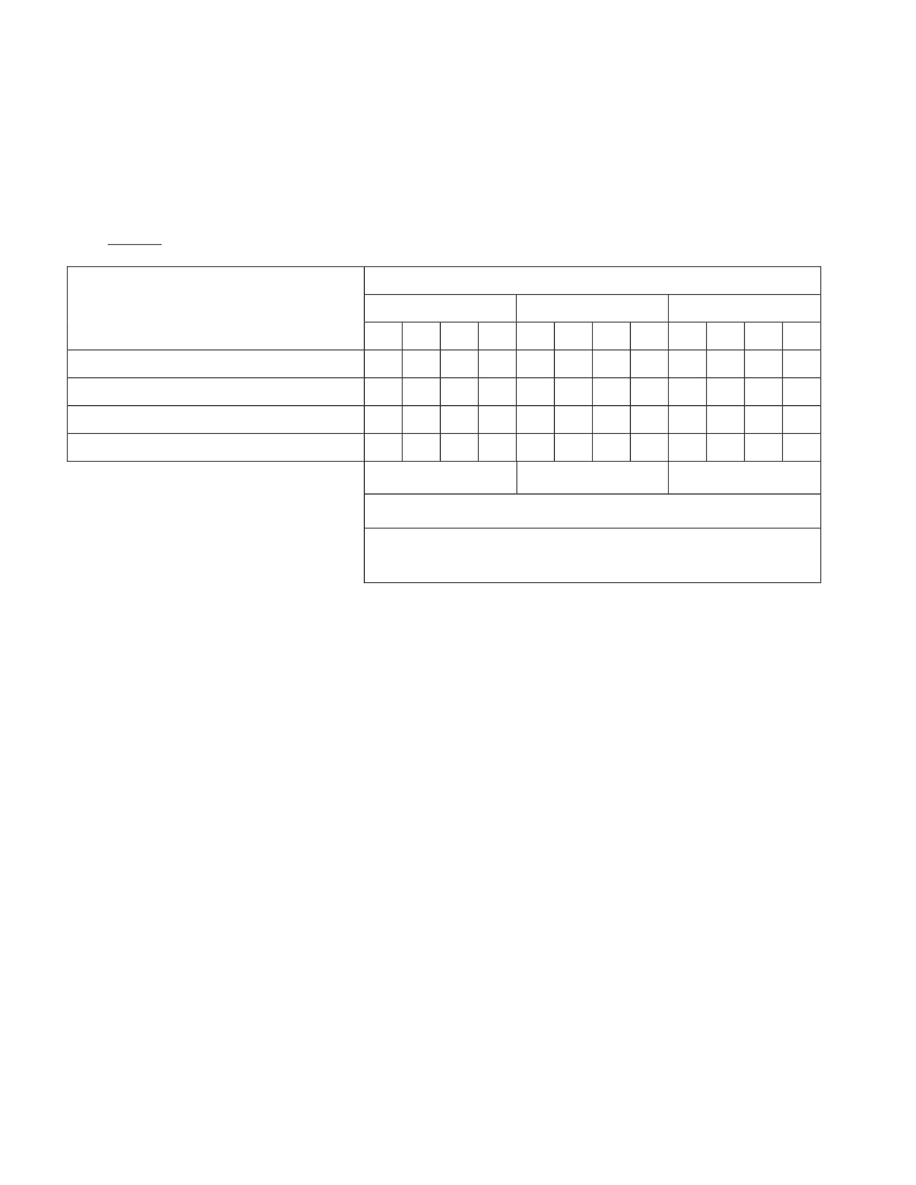

เกณฑ์การให้คะแนนผลงาน
ประเด็นที่ประเมิน
๑. ผลงานตรงกับจุดประสงค์ที่
กำหนด
๒. ผลงานมีความถูกต้องสมบูรณ์
๓. ผลงานมีความคิดสร้างสรรค์
๔
ผลงานสอดคล้อง
จุดประสงค์ทุก
ประเด็น
เนื้อหาสาระของ
ผลงานถูกต้อง
ครบถ้วน
ผลงานแสดงออก
ถึงความคิด
สร้างสรรค์แปลก
ใหม่และเป็นระบบ

ผลงานมีความเป็น
ระเบียบแสดงออก
ถึงความประณีต
คะแนน
๓
ผลงานสอดคล้อง
กับจุดประสงค์
เป็นส่วนใหญ่
เนื้อหาสาระของ
ผลงานถูกต้องเป็น
ส่วนใหญ่
ผลงานมีแนวคิด
แปลกใหม่แต่ยังไม่
เป็นระบบ
ผลงานส่วนใหญ่มี
ความเป็นระเบียบ
แต่ยังมี
ข้อบกพร่อง
๒
ผลงานสอดคล้อง
กับจุดประสงค์
บางประเด็น
เนื้อหาสาระของ
ผลงานถูกต้องเป็น
บางประเด็น
ผลงานมาความ
น่าสนใจ แต่ยังไม่
มีแนวคิดแปลก
ใหม่
๑
ผลงานไม่
สอดคล้องกับ
จุดประสงค์
เนื้อหาสาระของ
ผลงานไม่ถูกต้อง
เป็นส่วนใหญ่
ผลงานไม่แสดง
แนวคิดใหม่
๔. ผลงานมีความเป็นระเบียบ
ผลงานมีความเป็น ผลงานส่วนใหญ่
ระเบียบแต่มีไม่เป็นระเบียบ
ข้อบกพร่องและมีข้อบกพร่อง
บางส่วน
เกณฑ์การตัดสินคุณภาพ
นักเรียนได้คะแนน ๑๓ คะแนนขึ้นไปร้อยละ ๘๐ ถือว่าผ่าน

แบบประเมินพฤติกรรมในการทำงานเป็นรายบุคคล
ผลงาน/กิจกรรมที่ ........ เรื่อง ............................................................................................
หน่วยการเรียนรู้ที่ ................................................................................................................
คำชี้แจง สังเกตพฤติกรรมในการปฏิบัติกิจกรรมของนักเรียน แล้วเขียนเครื่องหมาย ✓ ลงในช่องรายการ
พฤติกรรมที่นักเรียนปฏิบัติ
เลขที่
รายการพฤติกรรม
ประเมินและปรับปรุงงานด้วยความเต็มใจ
ระดับ
คุณภาพ
๔ ๓ ๒ ๑
ทำ
ตาม
หน้าที่
ที่ได้รับมอบ
หมาย
พอใจกับความสำ
เร็จของ งาน
ชื่อ–สกุล
รับฟังความคิดเห็นของผู้อื่น
ตอบคาถามตรงประเด็น
ให้ความช่วยเหลือผู้อื่น
มุ่งมั่น
ทำงาน
ให้สำเร็จ
เคารพ
ข้อตก
ลงของกลุ่ม
สนใจในการทำงาน
เสนอความคิดเห็น
๑
๒
๓
๔
๕
เกณฑ์การประเมิน
๑. การให้คะแนน ✓ ให้ ๑ คะแนน
๒. การสรุปผลการประเมินให้เป็นระดับคุณภาพ ๔, ๓, ๒, ๑ กาหนดเกณฑ์ได้ตามความ เหมาะสมหรืออาจใช้
เกณฑ์ดังนี้
๙–๑๐ คะแนน = ๔ (ดีมาก)๗–๘ คะแนน = ๓ (ดี)
๕–๖ คะแนน = ๒ (พอใช้)๐–๔ คะแนน = ๑ (ควรปรับปรุง)
รวมคะแนน

ใบงาน
หัวหน้าห้อง
คำชี้แจง : ให้นักเรียนวิเคราะห์ประเด็นดังต่อไปนี้
๑. นักเรียนมีความคิดเห็นอย่างไรเกี่ยวกับพฤติกรรมของปันปัน
.............................................................................................................................................................................................................................................................................................................................................................................................................................................................................................................................................................................................................................................................................................................................................................................................................................................................................................................................................................................................................................................................................................................................................................................................................................................................................................................................................................................................................................................................................
๒. ถ้านักเรียนเป็นเพื่อนของปันปันจะช่วยแก้ไขพฤติกรรมของปันปันได้อย่างไร
……………………………………………………………………………………………………………………………………………………………………………………………………………………………………………………………………………………………………………………………………………………………………………………………………………………………
…………………………………………………………………………………………………………………………………………………………………………………………………………….
……………………………………………………………………………………………………………………………………………………………………………………………………………………………………………………………………………………………………………………………………………………………………………………………………………………………
…………………………………………………………………………………………………………………………………………………………………………………………………………….
……………………………………………………………………………………………………………………………………………………………………………………………………………………………………………………………………………………………………………………………………………………………………………………………………………………………
…………………………………………………………………………………………………………………………………………………………………………………………………………….

แผนการจัดการเรียนรู้
หน่วยที่ ๒ ชื่อหน่วย ความละอายและความไม่ทนต่อการทุจริต
แผนการจัดการเรียนรู้ที่ ๓
เรื่อง การสอบ
ชั้นประถมศึกษาปีที่ ๔
เวลา ๒ ชั่วโมง
๑. ผลการเรียนรู้
๑.๑ มีความรู้ ความเข้าใจเกี่ยวกับความละอายและความไม่ทนต่อการทุจริต
๑.๒ ปฏิบัติตนเป็นผู้ละอายและไม่ทนต่อการทุจริตทุกรูปแบบ
๑.๓ ตระหนักและเห็นความสำคัญของการต่อต้านและการป้องกันการทุจริต
๒. จุดประสงค์การเรียนรู้
๒.๑ นักเรียนสามารถบอกกฎระเบียบในการสอบได้
๒.๒ นักเรียนสามารถบอกการกระทำที่ไม่เหมาะสมในขณะทำการสอบได้
๒.๓ นักเรียนสามารถบอกผลเสียของการทุจริตในการสอบได้
๓. สาระการเรียนรู้
๓.๑ ความรู้
กฎระเบียบในการสอบ ผู้เข้าสอบต้องปฏิบัติดังต่อไปนี้
๑) การแต่งกาย ถ้าเป็นนักเรียนหรือนักศึกษาต้องแต่งเครื่องแบบนักเรียนหรือนักศึกษาแล้วแต่กรณี ถ้า
เป็นผู้สมัครสอบต้องแต่งกายให้สุภาพเรียบร้อยตามประเพณีนิยม
๒) ไปถึงสถานที่สอบก่อนเวลาเริ่มสอบตามสมควร ผู้ใดไปไม่ทันเวลา ลงมือสอบวิชาใด ไม่มีสิทธิเข้าสอบ
วิชานั้น แต่สาหรับการสอบวิชาแรกในตอนเช้าของ แต่ละวัน ผู้ใดเข้าห้องสอบหลังจากเวลาลงมือสอบแล้ว ๑๕
นาที จะไม่ได้รับอนุญาตให้สอบวิชานั้น เว้นแต่มีเหตุความจำเป็นให้อยู่ในดุลพินิจของประธานดำเนินการสอบ
พิจารณาอนุญาต
๓) ไม่เข้าห้องสอบก่อนได้รับอนุญาต
๔) ไม่นาเอกสาร เครื่องอิเล็กทรอนิกส์หรือเครื่องมือสื่อสารใด เข้าไปในห้องสอบ
๕) นั่งตามที่กาหนดให้ จะเปลี่ยนที่นั่งก่อนได้รับอนุญาตไม่ได้
๖) ปฏิบัติตามระเบียบเกี่ยวกับการสอบ และคาสั่งของผู้กำกับการสอบ โดยไม่ทุจริตในการสอบ
๗) มิให้ผู้เข้าสอบคนอื่นคัดลอกคำตอบของตน รวมทั้งไม่พูดคุยกับผู้ใดในเวลาสอบ เมื่อมีข้อสงสัยหรือมี
เหตุจาเป็นให้แจ้งต่อผู้กำกับการสอบ
๘) ประพฤติตนเป็นสุภาพชน
๙) ผู้ใดสอบเสร็จก่อน ผู้นั้นต้องออกไปห่างจากห้องสอบ และไม่กระทำการใด อันเป็นการรบกวนแก่ผู้ที่
ยังสอบอยู่ แต่ทั้งนี้ผู้เข้าสอบทุกคนจะออกจากห้องสอบก่อนเวลา ๒๐ นาที หลังจากเริ่มสอบวิชานั้นไม่ได้
๑๐) ไม่นากระดาษสำหรับเขียนคาตอบที่ผู้กำกับการสอบแจกให้ออกไปจากห้องสอบ
๓.๒ สมรรถนะสำคัญของผู้เรียน
๑) ความสามารถในการสื่อสาร
๒) ความสามารถในการคิด

๓) ความสามารถในการใช้เทคโนโลยี
๓.๓ คุณลักษณะอันพึงประสงค์
ซื่อสัตย์สุจริต
๔. กิจกรรมการเรียนรู้
๔.๑ ขั้นตอนการเรียนรู้
๑) ชั่วโมงที่๑
๑. ครูสนทนาเกี่ยวกับการเรียนการสอบของนักเรียน เช่น ในการเรียนจะต้องมีการทดสอบเพื่อให้
นักเรียนได้รู้ความสามารถของตนเอง การสอบมีหลายครั้ง ได้แก่ การสอบท้ายบทเรียน การสอบกลางภาคเรียน
เป็นต้น
๒. ครูแนะนาเรื่อง การทดสอบประเภทต่าง ๆ เช่น
๒.๑ การสอบภายในโรงเรียน
๒.๒ การสอบแข่งขันประเภทต่าง ๆ
๒.๓ การสอบเข้าทางาน
๓. ครูแนะนาเรื่องกฎระเบียบกติกาในการเข้าห้องสอบ ได้แก่ ไม่นำหนังสือเข้าห้องสอบ ไม่ส่งเสียงดัง
เป็นต้น
๔. ครูให้นักเรียนชมวีดีทัศน์ เรื่อง คะแนนเต็ม
๕. ครูให้นักเรียนวิพากษ์วิจารณ์เกี่ยวกับเรื่องคะแนนเต็ม ตามประเด็นดังต่อไปนี้
๕.๑ ทำไมแจ็คจึงคิดเงินผิด
๕.๒ ผลสุดท้ายของเรื่องแจ็คเป็นอย่างไร
๖. ครูให้นักเรียนช่วยกันบอกพฤติกรรมที่ไม่เหมาะสมในขณะทำการสอบ เช่น เคาะโต๊ะ คุยกัน เป็นต้น
๗. ครูให้นักเรียนช่วยกันบอกผลเสียของการทุจริตในการสอบ เช่น ถูกทำโทษ เป็นต้น
๘. ให้นักเรียนทำใบงานที่ ๑ เรื่อง การสอบ ตามประเด็นดังต่อไปนี้
๘.๑ กฎระเบียบในการสอบ
๘.๒ การกระทำที่ไม่เหมาะสมในการสอบ
๒) ชั่วโมงที่๒
๑. ครูให้นักเรียนแบ่งกลุ่มเป็น ๕ กลุ่ม หรือตามความเหมาะสม โดยให้ศึกษาค้นคว้าจากห้องสมุด
และอินเตอร์เน็ตเกี่ยวกับเรื่องการทุจริตในการสอบประเภทต่าง ๆ
๒. ครูให้นักเรียนนำเสนอข่าว/เหตุการณ์จากการศึกษาค้นคว้าหน้าชั้นเรียน แล้วนาไปจัดป้ายนิเทศ
ภายในบริเวณโรงเรียน
๓. ครูให้นักเรียนร้องเพลง “ความซื่อสัตย์” และสรุปใจความสำคัญของเนื้อเพลง
๔. ให้นักเรียนบอกผลเสียของการทุจริต โดยเขียนลงในใบงานที่ ๒ แล้วนำเสนอหน้าชั้นเรียน
๕. ครูและนักเรียนร่วมกันสรุปเกี่ยวกับผลเสียของการทุจริตในการสอบ
๔.๒ สื่อการเรียนรู้
๑. เพลง ความซื่อสัตย์
๒. วีดีทัศน์ เรื่อง คะแนนเต็ม

๓. ใบงานที่ ๑ เรื่อง การสอบ
๔. ใบงานที่ ๒ เรื่อง ผลเสียของการทุจริตในการสอบ
๕. การประเมินผลการเรียนรู้
๕.๑ วิธีการประเมิน
๑. ตรวจผลงานใบงานที่ ๑ และใบงานที่ ๒
๒. สังเกตพฤติกรรม ซื่อสัตย์สุจริต
๕.๒ เครื่องมือที่ใช้ในการประเมิน
๑. แบบให้คะแนนการตรวจผลงานใบงานที่ ๑ และใบงานที่ ๒
๒. แบบสังเกตพฤติกรรม ซื่อสัตย์สุจริตในการทำข้อสอบ
๕.๓ เกณฑ์การตัดสิน
นักเรียนผ่านเกณฑ์การประเมินร้อยละ ๘๐ ขึ้นไป
๖. บันทึกหลังการจัดการเรียนรู้
...............................................................................................................................................................................................................
...............................................................................................................................................................................................................
...............................................................................................................................................................................................................
...............................................................................................................................................................................................................
ลงชื่อ ................................................ ครูผู้สอน
(...........................................................)
๗. ความคิดเห็นผู้บริหาร
............................................................................................................................................................................................................................................................................................................................................................................................................... ลงชื่อ.....................................ผู้บริหาร
(นายปรินทร์ ศรีษะเนตร)
ผู้อำนวยการโรงเรียนหนองอ้อวิทยาคม

ภาคผนวก
เพลง ความซื่อสัตย์
ความซื่อสัตย์เป็นสมบัติของผู้ดี
หากว่าใครไม่มีชาตินี้เอาดีไม่ได้
มีความรู้ท่วมหัว
เอาตัวไม่รอดถมไป
คดโกงแล้วใครจะรับไว้ให้ร่วมงานเอย
จะรับไว้ให้ร่วมงานเอย
ความซื่อสัตย์เป็นสมบัติของผู้ดี
หากว่าใครไม่มีชาตินี้เอาดีไม่ได้
มีความรู้ท่วมหัว
เอาตัวไม่รอดถมไป
คดโกงแล้วใครจะรับไว้ให้ร่วมงานเอย
จะรับไว้ให้ร่วมงานเอย

ใบงานที่ ๑ เรื่อง การสอบ
ชื่อ.....................................................................................................................ชั้น..........................เลขที่..................
คำชี้แจง ให้นักเรียนตอบคำถามต่อไปนี้
๑. กฎระเบียบในการสอบมีอะไรบ้าง (ตอบอย่างน้อย ๓ ข้อ)
……………………………………………………………………………………………………………………………………………………………………………………………………………………………………………………………………………………………………………………………………………………………………………………
……………………………………………………………………………………………………………………………………………………………………………………………………………………………………………………………………………………………………………………………………………………………………………………
……………………………………………………………………………………………………………………………………………………………………………………………………………………………………………………………………………………………………………………………………………………………………………………
……………………………………………………………………………………………………………………………………………………………………………………………………………………………………………………………………………………………………………………………………………………………………………………
……………………………………………………………………………………………………………………………………………………………………………………………………………………………………………………………………………………………………………………………………………………………………………………

๒. การกระทำที่ไม่เหมาะสมในการสอบมีอะไรบ้าง (ตอบอย่างน้อย ๓ ข้อ)
……………………………………………………………………………………………………………………………………………………………………………………………………………………………………………………………………………………………………………………………………………………………………………………
……………………………………………………………………………………………………………………………………………………………………………………………………………………………………………………………………………………………………………………………………………………………………………………
……………………………………………………………………………………………………………………………………………………………………………………………………………………………………………………………………………………………………………………………………………………………………………………
……………………………………………………………………………………………………………………………………………………………………………………………………………………………………………………………………………………………………………………………………………………………………………………
……………………………………………………………………………………………………………………………………………………………………………………………………………………………………………………………………………………………………………………………………………………………………………………

ใบงาน ที่ ๒ เรื่อง ผลเสียของการทุจริตในการสอบ
ชื่อ.....................................................................................................................ชั้น..........................เลขที่..................
คำชี้แจง ให้นักเรียนบอกผลเสียของการทุจริตในการสอบ อย่างน้อย ๓ ข้อ
___________________________________________________________________________________
___________________________________________________________________________________
___________________________________________________________________________________
___________________________________________________________________________________
___________________________________________________________________________________
___________________________________________________________________________________
___________________________________________________________________________________
___________________________________________________________________________________
___________________________________________________________________________________
___________________________________________________________________________________
___________________________________________________________________________________
___________________________________________________________________________________
___________________________________________________________________________________
___________________________________________________________________________________
___________________________________________________________________________________
___________________________________________________________________________________
___________________________________________________________________________________
___________________________________________________________________________________
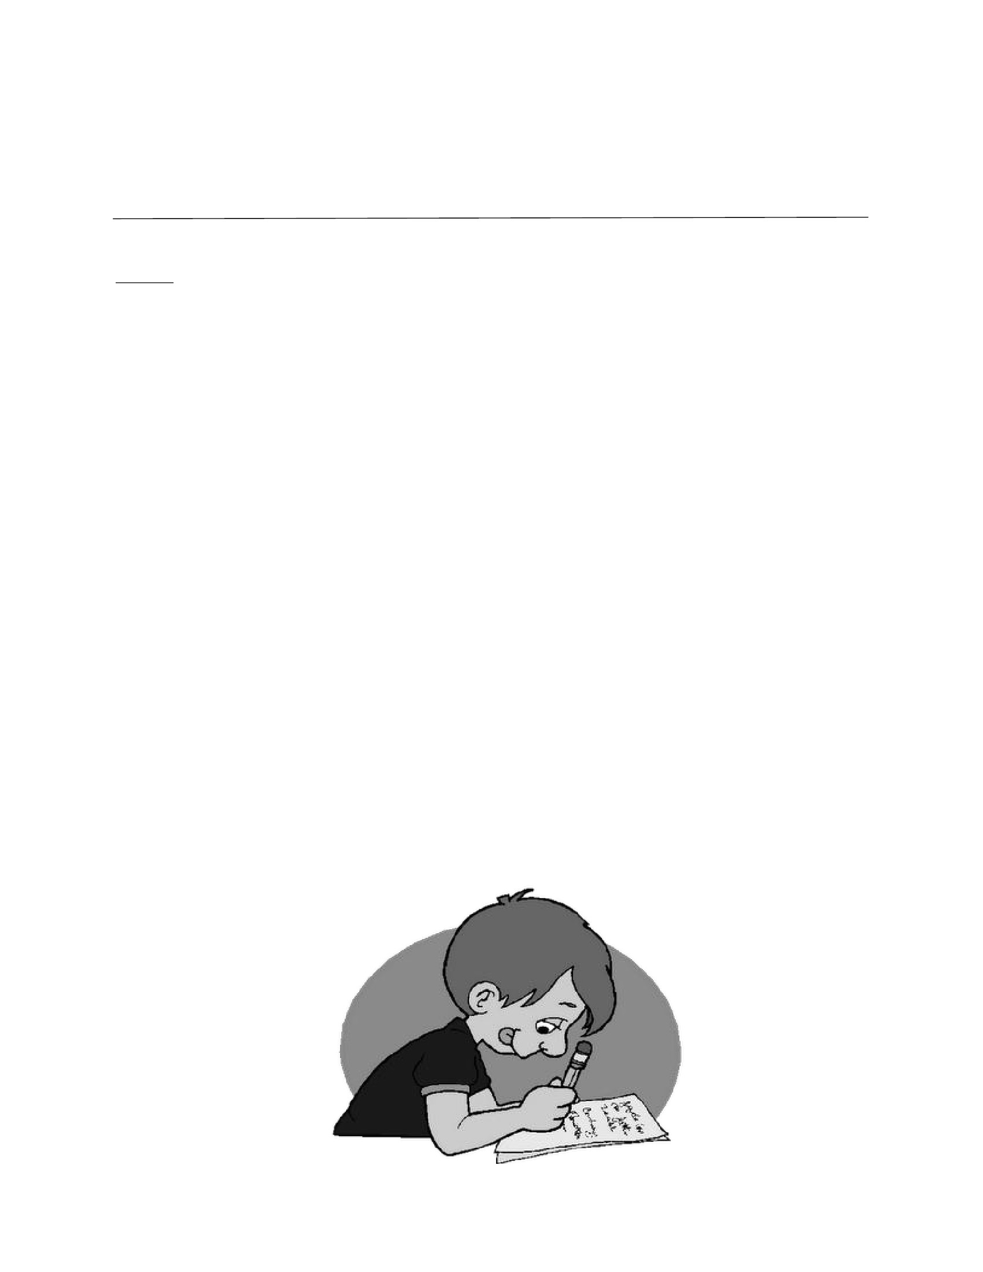

แบบสังเกตพฤติกรรม เรื่อง ซื่อสัตย์ สุจริต ในการทำข้อสอบ
คำชี้แจง การบันทึกให้ทำเครื่องหมาย ✓ ลงในช่องที่ตรงกับพฤติกรรมที่เกิดขึ้นจริง
รายการ
เลขที่
ชื่อ - สกุล
ไม่ลอก ไม่นำ ไม่จด
ข้อสอบ เครื่องมือ คำตอบ
ผู้อื่น สื่อสารเข้า เข้าห้องสอบ
ห้องสอบ
ไม่ยืม
อุปกรณ์
ผู้อื่น
ทำ
ข้อสอบ
เสร็จ
ภายใน
เวลาที่
กำหนด
สรุปผล
การประเมิน
ผ่าน
ไม่ผ่าน
เกณฑ์การประเมิน
ผ่านตั้งแต่
ผ่าน
๓ รายการ ถือว่า ผ่าน
๒ รายการ ถือว่า ไม่ผ่าน
ลงชื่อ
(
/
/
/
ผู้ประเมิน
)
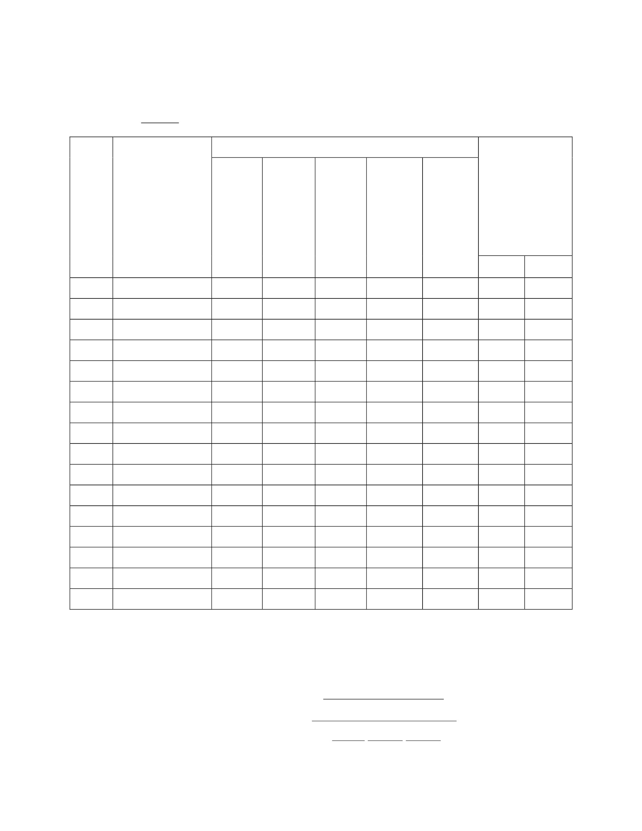

แผนการจัดการเรียนรู้
หน่วยที่ ๒ ชื่อหน่วย ความละอายและความไม่ทนต่อการทุจริต
แผนการจัดการเรียนรู้ที่ ๔
เรื่อง การแต่งกาย
ชั้นประถมศึกษาปีที่ ๔
เวลา ๒ ชั่วโมง
๑. ผลการเรียนรู้
๑.๑ มีความรู้ ความเข้าใจเกี่ยวกับความละอายและความไม่ทนต่อการทุจริต
๑.๒ ปฏิบัติตนเป็นผู้ละอายและไม่ทนต่อการทุจริตทุกรูปแบบ
๑.๓ ตระหนักและเห็นความสำคัญของการต่อต้านและป้องกันการทุจริต
๒. จุดประสงค์การเรียนรู้
๒.๑ นักเรียนสามารถบอกลักษณะของการแต่งกายที่เหมาะสมถูกต้องตามกาลเทศะได้
๒.๒ นักเรียนสามารถบอกลักษณะของการแต่งกายที่ถูกต้องตามระเบียบของสถานศึกษาได้
๓. สาระการเรียนรู้
๓.๑ ความรู้
- การแต่งกายตามกาลเทศะ
การแต่งกายเป็นมารยาททั่ว ไปซึ่งทุกคนต้องปฏิบัติเหมือนกันตามแต่โอกาสที่เหมาะสม เช่น แต่งกาย
ไปทำงาน, ไปวัด, ทำบุญ, ไปเล่นกีฬา และงานพิธีต่าง ๆ หรือการแต่งกายที่อยู่ในเครื่องแบบของนักเรียน นักศึกษา
ทหาร ตำรวจ บริษัทห้างร้านที่กำหนดให้พนักงานแต่งกาย เป็นต้น หากบุคคลใดสามารถปฏิบัติได้ตามกฎระเบียบ
ที่กำหนดถือว่าเป็นผู้มีมารยาทในการแต่งกายที่ดี
๓.๒ สมรรถนะสำคัญของผู้เรียน
๑) ความสามารถในการสื่อสาร
๒) ความสามารถในการคิด
๓) ความสามารถในการใช้ทักษะชีวิต
๓.๓ คุณลักษณะอันพึงประสงค์
๑) ความมีวินัย
๔. กิจกรรมการเรียนรู้
๔.๑ ขั้นตอนการเรียนรู้
๑) ชั่วโมงที่ ๑
๑. ครูและนักเรียนสนทนาเกี่ยวกับการแต่งกายของคนในสังคม เช่น การแต่งกายไปทำงาน การแต่ง
กายไปร่วมกิจกรรมทางสังคม เป็นต้น
๒. ครูให้นักเรียนศึกษาใบความรู้ที่ ๑ เรื่อง การแต่งกายที่เหมาะสม
๓. ให้นักเรียนดูรูปภาพการแต่งกายที่เหมาะสมในที่สาธารณะและสถานที่ราชการแล้วช่วยกันบอก
ลักษณะของการแต่งกายที่เหมาะสมถูกต้องตามกาลเทศะ เช่น แต่งกายไปทำบุญควรใส่สีขาวหรือสีอ่อน ผู้หญิง
ส่วนมากจะนุ่งผ้าไทย เป็นต้น

๔. ครูให้นักเรียนดูข่าว เรื่อง “จับหญิงสาว แต่งกายไม่สุภาพเล่นน้ำสงกรานต์” เกี่ยวกับการแต่งกายไม่
เหมาะสม
๕. ครูแบ่งนักเรียนเป็น ๕ กลุ่ม หรือตามความเหมาะสม แล้วให้นักเรียนเขียนวิพากษ์วิจารณ์พร้อม
ทั้งนำเสนอหน้าชั้นเรียน ตามประเด็นต่อไปนี้
๕.๑ การแต่งกาย
๕.๒ สถานที่
๕.๓ ความเหมาะสม
๖. ครูถามนักเรียนว่าถ้านักเรียนเป็นบุคคลในข่าว นักเรียนจะรู้สึกอย่างไร และจะทำอย่างบุคคลใน
ข่าวหรือไม่ เพราะเหตุใด
๗. ครูและนักเรียนร่วมกันสรุปเกี่ยวกับการแต่งกายเหมาะสมในที่สาธารณะ เช่น การแต่งกายไป
สถานที่ราชการ ผู้หญิงต้องแต่งกายด้วยกระโปรง ไม่สวมรองเท้าแตะ เป็นต้น
๒) ชั่วโมงที่ ๒
๑. ครูให้นักเรียนศึกษาใบความรู้ที่ ๒ และให้นักเรียนที่แต่งกายเรียบร้อยถูกต้องตามระเบียบของ
โรงเรียน (เครื่องแบบนักเรียน/เครื่องแบบลูกเสือ -เนตรนารี) ออกมายืนที่หน้าชั้นเรียน แล้วแนะนำการแต่งกายที่
ถูกต้องว่ามีอะไรบ้าง
๒. ครูให้นักเรียนที่แต่งกายเครื่องแบบไม่ครบออกมายืนที่หน้าชั้นเรียน แล้วให้นักเรียนคนอื่นช่วยกัน
บอกว่าขาดเครื่องหมายอะไรบ้าง
๓. ครูชี้แนะให้นักเรียนเห็นถึงความสำคัญของการแต่งกายที่ถูกต้องตามระเบียบของโรงเรียน ว่า
นักเรียนชายแต่งกายอย่างไร และนักเรียนหญิงแต่งกายอย่างไร
๔. ครูสัมภาษณ์นักเรียนที่แต่งกายด้วยเครื่องแบบที่ถูกต้องว่ามีความรู้สึกอย่างไรและมีผลดีอย่างไร
ต่อตนเองและส่วนรวม
๕. ครูสัมภาษณ์นักเรียนที่แต่งกายด้วยเครื่องแบบที่ไม่ถูกต้องว่ามีความรู้สึกอย่างไรและมีผลเสีย
อย่างไรต่อตนเองและส่วนรวม
๖. ครูและนักเรียนร่วมกันสรุปเรื่องการแต่งกายที่ถูกระเบียบของโรงเรียน
๔.๒ สื่อการเรียนรู้
๑) ใบความรู้ที่ ๑ เรื่อง การแต่งกายที่เหมาะสม
๒) ใบความรู้ที่ ๒ เรื่อง การแต่งกายที่ถูกต้องตามระเบียบของโรงเรียน
๓) รูปภาพการแต่งกายของบุคคลต่าง ๆ
๔) ข่าว “จับหญิงสาว แต่งกายไม่สุภาพเล่นน้ำสงกรานต์”
๕. การประเมินผลการเรียนรู้
๕.๑ วิธีการประเมิน
๑) ทดสอบ
๒) สังเกตพฤติกรรมความมีวินัย
๕.๒ เครื่องมือที่ใช้ในการประเมิน
๑) แบบทดสอบ

๒) แบบสังเกตพฤติกรรม ความมีวินัย
๕.๓ เกณฑ์การตัดสิน
นักเรียนผ่านเกณฑ์การประเมินร้อยละ ๘๐ ขึ้นไป
๖. บันทึกหลังการจัดการเรียนรู้
..............................................................................................................................................................................................................
.............................................................................................................................................................................................................
.............................................................................................................................................................................................................
.............................................................................................................................................................................................................
ลงชื่อ ................................................ ครูผู้สอน
(...........................................................)
๗. ความคิดเห็นผู้บริหาร
............................................................................................................................................................................................................................................................................................................................................................................................................... ลงชื่อ.....................................ผู้บริหาร
(นายปรินทร์ ศรีษะเนตร)
ผู้อำนวยการโรงเรียนหนองอ้อวิทยาคม

ใบความรู้ที่ ๑ เรื่อง การแต่งกายที่เหมาะสม
การแต่งกายเป็นมารยาททั่ว ไปซึ่งทุกคนต้องปฏิบัติเหมือนกันตามแต่โอกาสที่เหมาะสม เช่น แต่งกายไป
ทำงาน, ไปวัด ทำบุญ,ไปเล่นกีฬา และงานพิธีต่าง ๆ หรือการแต่งกายที่อยู่ในเครื่องแบบของนักเรียน นักศึกษา
ทหาร ตำรวจ บริษัทห้างร้านที่กำหนดให้พนักงานแต่งกาย เป็นต้น หากบุคคลใดสามารถปฏิบัติได้ตามกฎระเบียบ
ที่กำหนดถือว่าเป็นผู้มีมารยาทในการแต่งกายที่ดี
การแต่งกายไปวัด
๑. เสื้อผ้า ควรใช้สีขาวหรือสีอ่อน
๒. เนื้อผ้า ไม่โปร่งบางเกินไป ไม่หรูหราแพงเกินไป
๓. เสื้อผ้าไม่รัดรัดรูปแต่หลวมพอสมควร สำหรับผู้หญิงไม่ควรนุ่งกระโปรงสั้น แต่ควรนุ่งกระโปรงยาว
พอสมควร
๔. ทรงผม ผู้ชาย ตัดให้สั้น ถ้าไว้ยาวก็หวีให้เรียบ ผู้หญิง อย่าแต่งผมเกินงาม ผู้พบเห็นจะได้ไม่เกิด
ความคิดฟุ้งซ่าน
๕. น้ำมันใส่ผม หรือน้ำหอม ควรเป็นชนิดกลิ่นอ่อนที่สุด จะได้ไม่รบกวนผู้อื่น
๖. การแต่งหน้า เขียนคิ้ว ทาปาก ทาเล็บ ฯลฯ จนเกินงามไม่ควรกระทำ
๗. เครื่องประดับราคาแพง เช่น แหวนเพชร นาฬิกาเรือนทอง หรือสร้อยทองคาเส้นโต ฯลฯ ควรเว้น
เด็ดขาด
การแต่งกายไปงานแต่งงาน
การแต่งกายไปงานแต่งงานเป็นการแสดงถึงการให้ความยินดีกับเจ้าภาพจึงเป็นการแต่งกายในชุดที่ดู
สวยงาม และการแต่งกายไปงานเราควรคำนึงถึงการให้เกียรติเจ้าภาพด้วยเช่นเจ้าภาพอาจจะกาหนดการแต่งกายมา
เราก็ควรปฏิบัติตามเพื่อเป็นการให้เกียรติและเพื่อแสดงความยินดี เช่น แต่งกายในชุดสีขาว สีชมพูหรือเสื้อผ้าสี
อ่อน ดูสวยงาม เป็นต้น
การแต่งกายไปงานอวมงคล
งานอวมงคล คือ การทาบุญเลี้ยงพระที่เกี่ยวกับเรื่องการตาย นิยมทำกันอยู่ ๒ อย่างคือทำบุญ หน้า
เรียกว่าทาบุญ ๗ วัน ๕๐ วัน หรือ ๑๐๐ วัน และทำบุญอัฐิในวันคล้ายวันตายของผู้ล่วงลับ
- ถ้าเป็นงานศพควรเป็นสีขาวหรือสีดำ
- ถ้าเป็นวันทำบุญอัฐ ควรแต่งกายเรียบร้อย สีเรียบ ไม่มีลวดลายหรือฉูดฉาด จนเกินควร เหมาะสมกับงาน
ไม่ใส่เครื่องประดับหรูหราฟุ่มเฟือยจนเกินพอดี
มารยาทการแต่งกายที่พึงประสงค์ เป็นการแต่งกายที่จะต้องคำนึงถึงความสุ ภาพเรียบร้อย สะอาด ตั้งแต่
ศีรษะจรดปลายเท้า เมื่อมีผู้พบเห็นจะรู้สึกทันทีว่าผู้ที่แต่งกายดีถูกต้องตามกาลเทศะ คือ คนที่ควรได้รับการชมเชย
จากสังคมและผู้ปฏิสัมพันธ์ด้วย ในมุมกลับกันหากแต่งกายไม่สุภาพเรียบร้อย ก็จะเกิดคำตาหนิ ติเตียน จากผู้ที่พบ
เห็น ทำให้เสื่อมเสียทั้งตนเอง สถานบันครอบครัว และสถานศึกษา

ใบความรู้ที่ ๒ เรื่อง การแต่งกายที่ถูกต้องตามระเบียบของโรงเรียน
ระเบียบกระทรวงศึกษาธิการว่าด้วยเครื่องแบบนักเรียน
นักเรียนหรือนักศึกษาต้องประพฤติตนอยู่ในระเบียบวินัยของโรงเรียนหรือสถานศึกษาที่ตนสังกัดอยู่ และ
แต่งกายหรือแต่งเครื่องแบบตามระเบียบข้อบังคับของโรงเรียน รวมทั้งต้องไม่แต่งกายหรือประพฤติตนไม่เหมาะสม
แก่สภาพของนักเรียนหรือนักศึกษาตามที่กำหนดในกระทรวง
เครื่องแบบนักเรียนระดับประถมศึกษา
นักเรียนชาย
๑. เสื้อ ผ้าสีขาว แบบคอเชิ้ต หรือคอปกกลม แขนสั้น
๒. เครื่องหมาย ใช้ชื่ออักษรย่อของสถานศึกษาปักที่อกเสื้อเบื้องขวา บนเนื้อผ้าด้วยด้านหรือไหม โดย
สถานศึกษารัฐใช้สีน้ำเงิน สถานศึกษาเอกชนใช้สีแดง
๓. กางเกง ผ้าสีดา สีน้าเงิน สีกรมท่า หรือสีแดง ขาสั้น
๔. รองเท้า หนังหรือผ้าใบสีดาหรือสีน้ำตาล แบบหุ้มส้นปลายเท้า ชนิดผูกหรือมีสายรัดหลังเท้า
๕. ถุงเท้าสั้น สีขาวหรือสีน้ำตาล
นักเรียนหญิง
๑. เสื้อ ผ้าสีขาว แบบคอเชิ้ต คอบัว หรือคอปกกลาสีผูกด้วยฟ้าผูกคอชายสามเหลี่ยมเงื่อนกลาสี สีดำหรือสี
กรมท่า แขนสั้น
๒. เครื่องหมาย ชื่ออักษรย่อของสถานศึกษาปักที่อกเสื้อเบื้องขวา บนเนื้อผ้าด้วยด้ายหรือไหม โดย
สถานศึกษารัฐบาลใช้สีน้าเงิน สถานศึกษาเอกชนใช้สีแดง
๓. กระโปรง ผ้าดำ สีน้าเงิน สีกรมท่าหรือสีแดง แบบจีบรูดรอบตัว หรือยาวเพียงใต้เข่า แบบจีบทบรอบเอว
หรือพับเป็นจีบ ข้างละสามจีบทั้งด้านหน้าและด้านหลัง เมื่อสวมแล้วชายกระโปรงคลุมเข่า
๔. รองเท้า หนังหรือผ้าใบสีดำ แบบหุ้มส้นหุ้มหลายเท้า ชนิดผูกหรือมีสายรัดหลังเท้า
๕. ถุงเท้าสั้น สีขาว

รูปภาพการแต่งกายของบุคคลต่าง ๆ ๆ

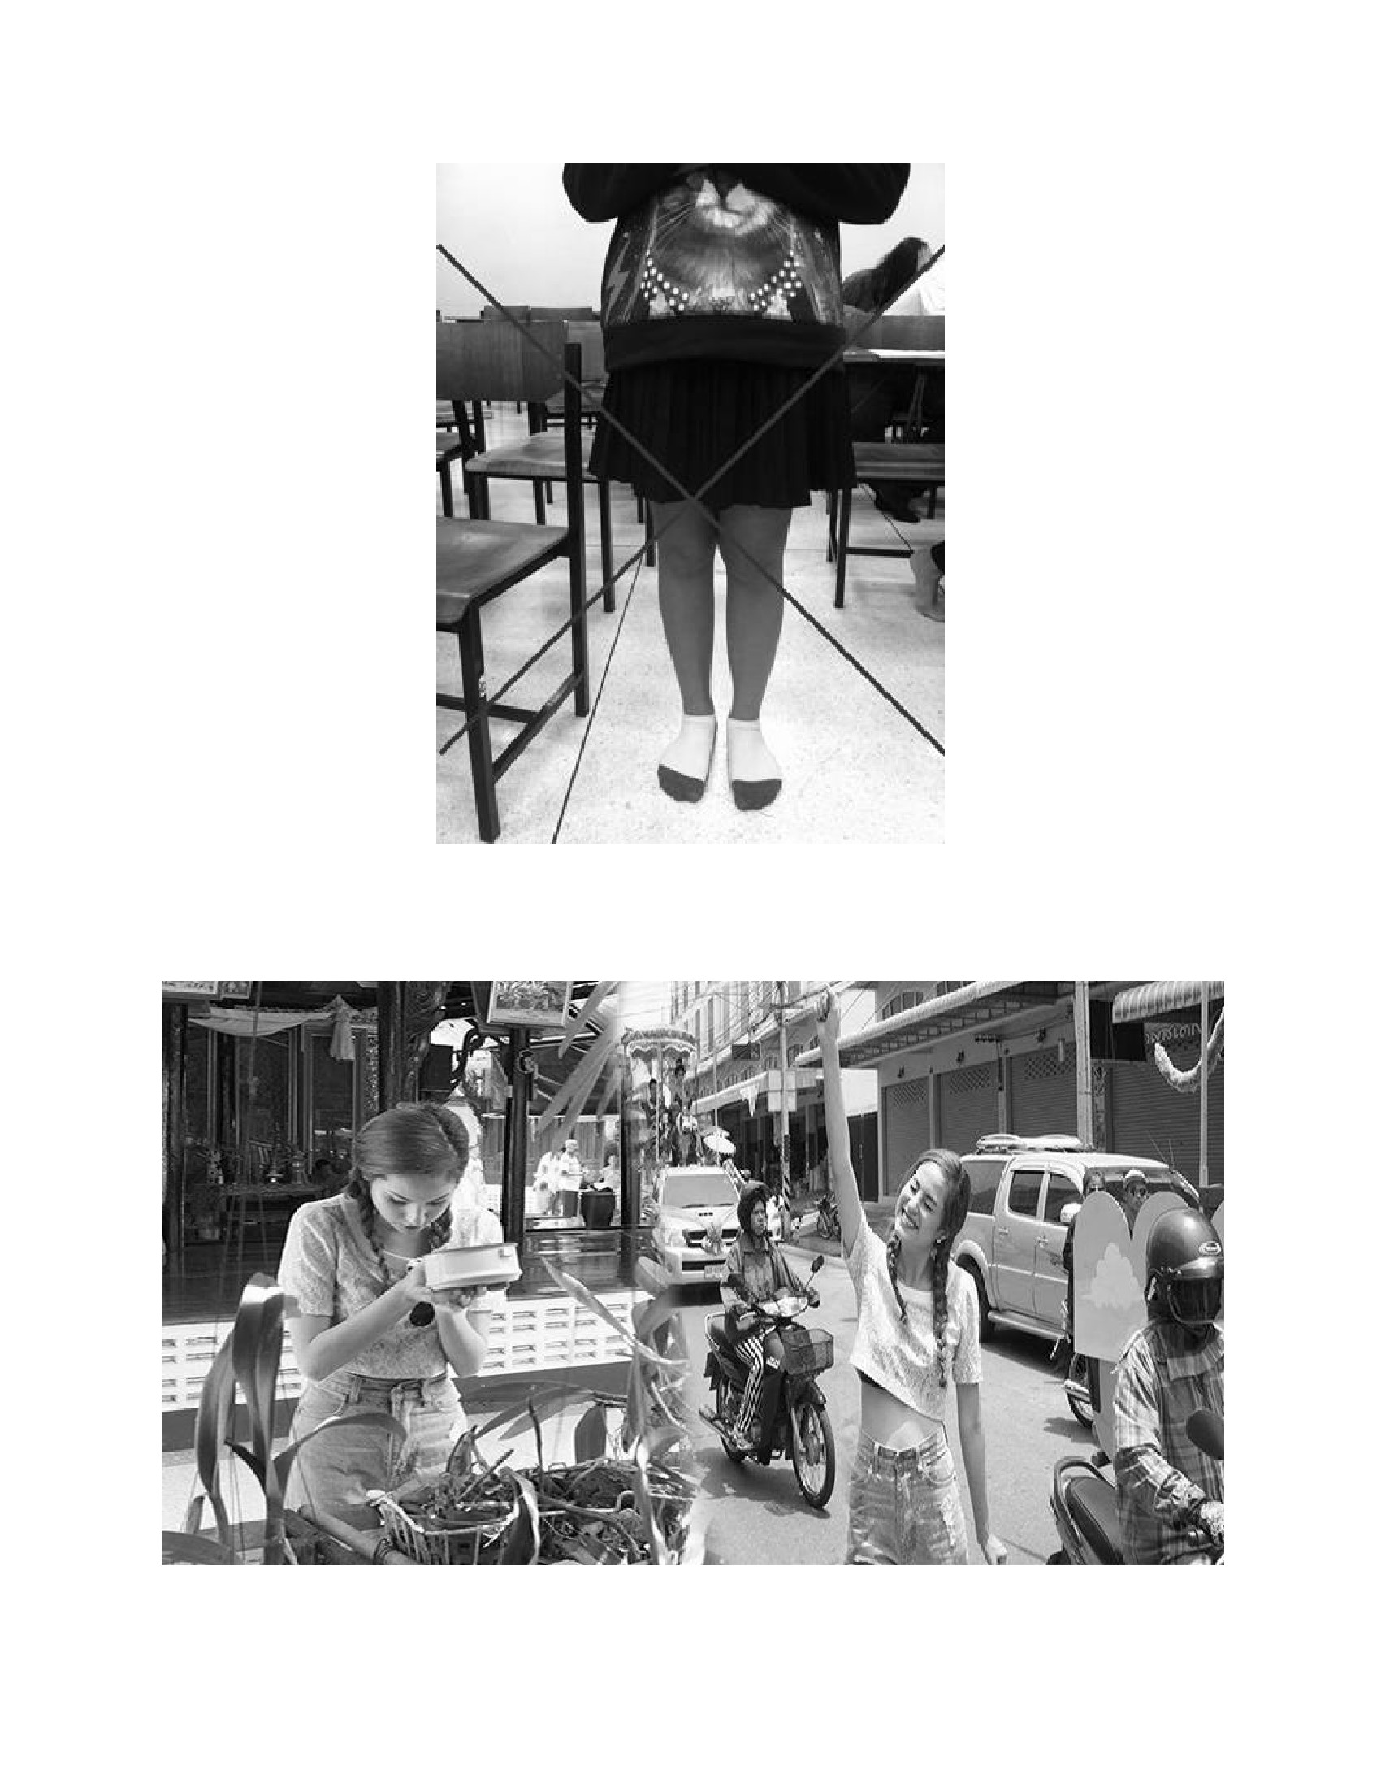

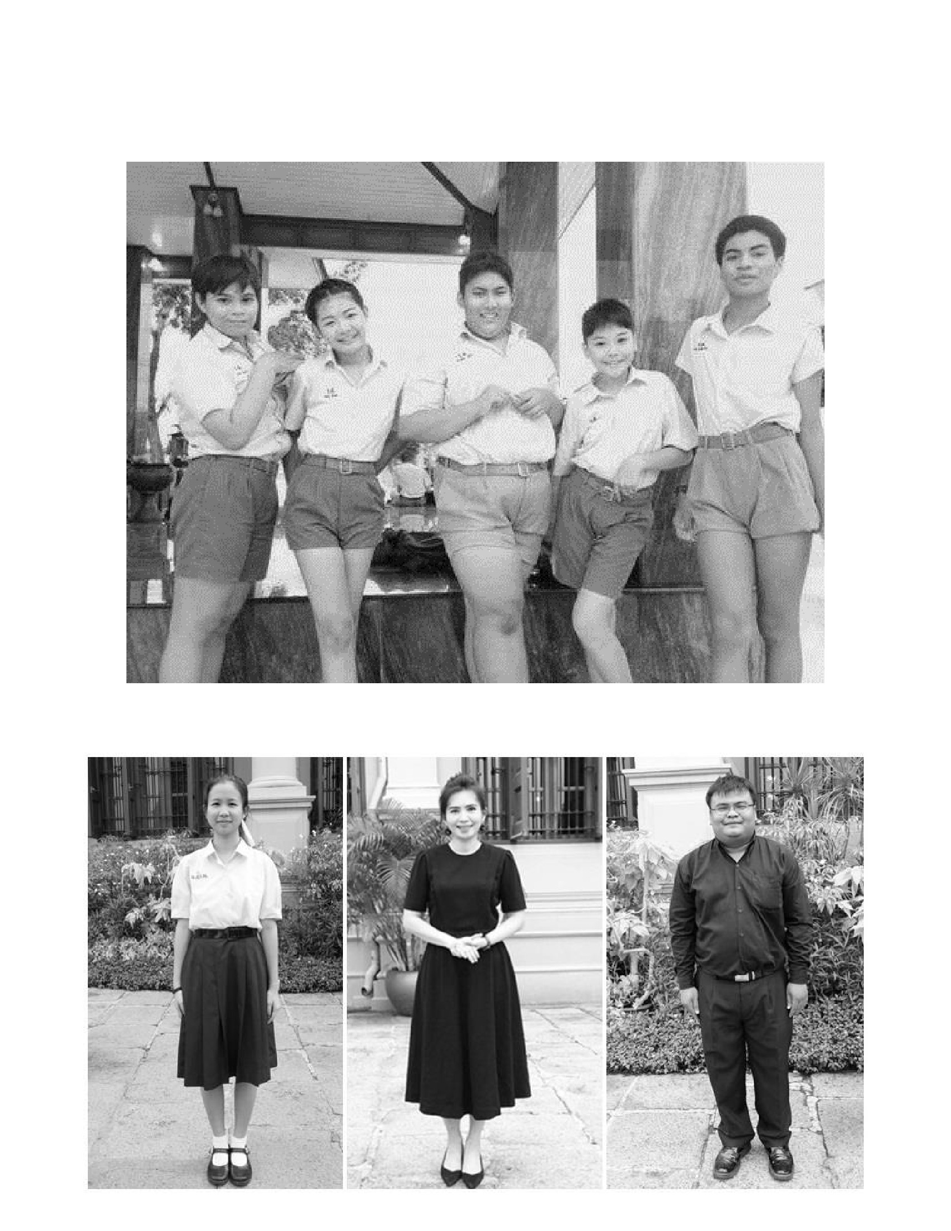

ข่าว เรื่อง “จับหญิงสาว แต่งกายไม่สุภาพเล่นน้ำสงกรานต์”
ตำรวจบุรีรัมย์จับกุมหญิงสาว ๓ คนบริเวณถนนเสด็จนิวัฒน์ หน้าพระบรมราชานุสาวรีย์ รัชกาลที่ ๑ ตรง
ข้ามกับมหาวิทยาลัยราชภัฏ บุรีรัมย์เนื่องจากแต่งกายไม่สุภาพและเต้นประกอบเพลงด้วยท่าทางวาบหวิว ขณะที่
นักท่องเที่ยวและประชาชนจานวนมากร่วมกิจกรรมสงกรานต์ที่สนามไอโมบายสเตเดียมจนถึงเที่ยงคืน
คำชี้แจง ให้นักเรียนเขียนวิพากษ์วิจารณ์เกี่ยวกับข่าว
…………………………………………………………………………………………………………………………………………………………………
…………………………………………………………………………………………………………………………………………………………………
…………………………………………………………………………………………………………………………………………………………………
………………………………………………………..………………………………………………………………………………………………………
…………………………………………………………………………………………………………………………………………………………………
…………………………………………………………………………………………………………………………………………………………………
…………………………………………………………………………………………………………………………………………………………………
…………………………………………………………………………………………………………………………………………………………………

แบบสังเกตพฤติกรรม เรื่อง ความมีวินัย
คำชี้แจง การบันทึกให้ทำเครื่องหมาย ✓ ลงในช่องที่ตรงกับพฤติกรรมที่เกิดขึ้นจริง
รายการ
เลขที่
ชื่อ - สกุล
แต่งกาย
ถูกต้องตาม
ระเบียบ
ของ
โรงเรียน
แต่งกาย
เหมาะสม
ตาม
กาลเทศะ
ปฏิบัติตาม
ข้อตกลง
ของ
สถานศึกษา
สรุปผล
การประเมิน
ผ่าน
ไม่ผ่าน
เกณฑ์การประเมิน
ปฏิบัติตั้งแต่
ปฏิบัติ
๒ รายการ ถือว่า ผ่าน
๑ รายการ ถือว่า ไม่ผ่าน
ลงชื่อ
(
/
/
ผู้ประเมิน
)
/
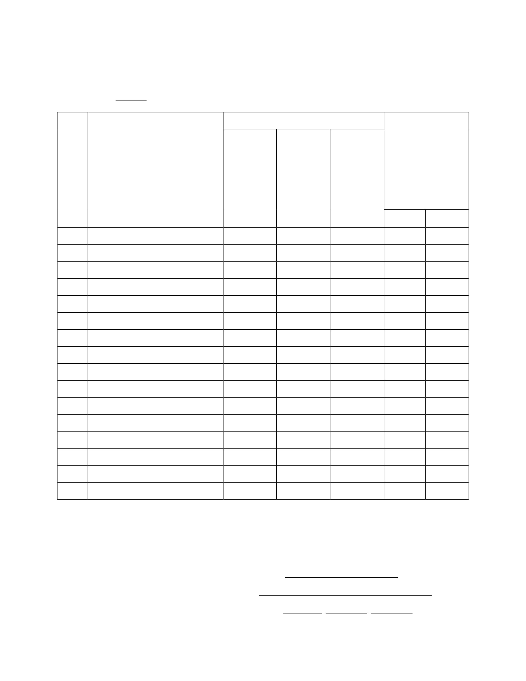

แผนการจัดการเรียนรู้
หน่วยที่ ๒ ชื่อหน่วย ความละอายและความไม่ทนต่อการทุจริต
แผนการจัดการเรียนรู้ที่ ๕
เรื่อง กิจกรรมนักเรียน
ชั้นประถมศึกษาปีที่ ๔
เวลา ๒ ชั่วโมง
๑. ผลการเรียนรู้
มีความรู้ ความเข้าใจเกี่ยวกับกิจกรรมนักเรียน และความไม่ทนและความละอายต่อการทุจริต
๒. จุดประสงค์การเรียนรู้ นักเรียนสามารถ
๒.๑ บอกความสำคัญของกิจกรรมนักเรียนได้
๒.๒ อธิบายความหมายของกิจกรรมนักเรียนได้
๒.๓ ปฏิบัติตามกฎระเบียบไม่ทุจริตต่อกิจกรรมที่ทำ
๒.๔ ระบุประโยชน์ของกิจกรรมนักเรียนได้
๓. สาระการเรียนรู้
๓.๑ ความรู้
ความสำคัญของกิจกรรมนักเรียนนั้นเป็นการเสริมให้การจัดการเรียนการสอนบรรลุตามจุดมุ่งหมายของ
การศึกษา โดยจะช่วยเสริมในด้านการเรียนรู้ทางด้านทัศนคติ ค่านิยม ความสนใจ ความซาบซึ้งและเกิดทักษะ
ประสบการณ์และสามารถไปอยู่ในสังคมอย่างเป็นสุขถ้าปฏิบัติตามกฎระเบียบ
๓.๒ ทักษะ / กระบวนการ (สมรรถนะที่เกิด)
ความสามารถในการคิด
๓.๓ คุณลักษณะอันพึงประสงค์ / ค่านิยม
๑) มีวินัย
๒) มุ่งมั่นในการทางาน
๔. กิจกรรมการเรียนรู้
๔.๑ ขั้นตอนการเรียนรู้
๑) ชั่วโมงที่ ๑
๑. ครูสนทนาและซักถามนักเรียนเกี่ยวกับกิจกรรมนักเรียนว่ามีความสำคัญอย่างไร
๒. ครูอธิบายความสำคัญของกิจกรรมนักเรียนเป็นกิจกรรมเสริมให้การจัดการเรียนการสอนบรรลุ
ตามจุดมุ่งหมายของการศึกษา โดยจะช่วยเสริมในด้านการเรียนรู้ด้านทัศนคติ ค่านิยม ความสนใจ ความซาบซึ้ง
ความไม่ทนและความละอายต่อการทุจริตต่อกิจกรรมนั้น ตลอดจนทักษะในการเคลื่อนไหวและการใช้อวัยวะ
ต่าง ๆ ของร่างกาย
๓. ครูให้นักเรียนทำ ใบงานที่๑.๑ ชอบหรือไม่ชอบ เสร็จแล้วให้นำมาส่งครู
๔. ครูสรุปใบงานที่นักเรียนทำว่าส่วนใหญ่ชอบหรือไม่ชอบเพราะเหตุใด
๒) ชั่วโมงที่ ๒
๑. ครูอธิบายถึงความหมายของกิจกรรมนักเรียน ปัจจุบันกิจกรรมนักเรียนอาจจะแบ่งออกเป็น ๓
ส่วนใหญ่

๑.๑ กิจกรรมการเรียนการสอน หมายถึง กิจกรรมที่ครูผู้สอนและผู้ที่เกี่ยวข้องจัดขึ้นเพื่อส่งเสริม
ให้ผู้เรียนเกิดการเรียนรู้และเข้าใจเนื้อหาของบทเรียนวิชาต่าง ๆ ให้ดียิ่งขึ้น กิจกรรมลักษณะนี้อาจจะจัดขึ้น
ในห้องเรียนหรือนอกห้องเรียนก็ได้
๑.๒ กิจกรรมนักเรียน หมายถึง กิจกรรมที่จัดขึ้น นอกเวลาเรียนปกติหรือ นอกเหนือจาก
ตารางสอนวิชาต่าง ๆ เพื่อสนองความสนใจความสามารถและความถนัดของนักเรียนอันเป็นการส่งเสริมให้
นักเรียนมีโอกาสแสวงหาความรู้ให้แตกฉานยิ่งขึ้น
๑.๓ กิจกรรมอื่น เช่น กิจกรรมแนะแนว กิจกรรมโฮมรูม ซึ่งเป็นกิจกรรมที่มีจุดมุ่งหมายเฉพาะ
เกี่ยวกับการแนะแนวหรือการปกครองนักเรียนซึ่งโดยปกติครูจะมีบทบาทในการดำเนินงานเสียเอง
๒. ครูแบ่งกลุ่มนักเรียนกลุ่มละประมาน ๔-๖ คน แล้วให้นักเรียนแต่ละกลุ่มทำใบงานที่ ๑.๒ เรื่อง
ชอบอะไร
๓) ชั่วโมงที่ ๓
๑. ครูให้นักเรียนแต่ละกลุ่มนำเสนอใบงานที่ ๑.๒
๒. ครูสรุปสิ่งที่นักเรียนนาเสนอ
กิจกรรมนักเรียนทุกกิจกรรมซึ่งมีประโยชน์ กิจกรรมจะสร้างให้นักเรียนอยู่ร่วมกันในสังคมอย่าง
มีความสุขถ้าหากนักเรียนทาตามกฎระเบียบในแต่ละกิจกรรมตั้งไว้ และฝึกให้นักเรียนมีทักษะต่าง ๆ ในแต่ละ
กิจกรรมที่ปฏิบัติ อีกอย่างที่สำคัญถ้านักเรียนอยู่ในสังคมที่กว้างขึ้นถ้านักเรียนไม่ทุจริตและทำตามกฎระเบียบใน
สังคมนักเรียนก็จะอยู่ในสังคมอย่างมีความสุข
๓. ครูและนักเรียนร่วมกันสรุปประโยชน์ของกิจกรรมนักเรียนที่ได้
การจัดกิจกรรมนักเรียนนับว่าเป็นงานสำคัญอย่างหนึ่ง กิจกรรมนักเรียนเป็นกิจกรรมที่ทาง
โรงเรียนจัดขึ้น เพื่อเสริมทักษะประสบการณ์ของนักเรียนให้กว้างขวางและสมบูรณ์ ช่วยเสริมในด้านการเรียนรู้
ด้านทัศนคติ ค่านิยม ความสนใจ ตลอดจนให้ดำรงชีวิตอยู่ในสังคมอย่างมีความสุข
๔.๒ สื่อการเรียนรู้ / แหล่งการเรียนรู้
๑) ใบงานที่ ๑.๑
๒) ใบงานที่ ๑.๒
๕. การประเมินผลการเรียนรู้
๕.๑ วิธีการประเมิน
๑) ตรวจใบงานที่ ๑.๑ เรื่องชอบหรือไม่ชอบ
๒) ตรวจใบงานที่ ๑.๒ เรื่องปฏิบัติตนอย่างไรกิจกรรมจะสำเร็จ
๕.๒ เครื่องมือที่ใช้ในการประเมิน
๑) ใบงานที่ ๑.๑ เรื่องชอบหรือไม่ชอบ
๒) ใบงานที่ ๑.๒ เรื่องปฏิบัติตนอย่างไรกิจกรรมจะสำเร็จ
๕.๓ เกณฑ์การตัดสิน
นักเรียนผ่านเกณฑ์การประเมินร้อยละ ๘๐

๖. บันทึกหลังการจัดการเรียนรู้
.............................................................................................................................................................................................................
.............................................................................................................................................................................................................
.............................................................................................................................................................................................................
..............................................................................................................................................................................................................
ลงชื่อ ................................................ ครูผู้สอน
(.................................................)
๗. ความคิดเห็นผู้บริหาร
............................................................................................................................................................................................................................................................................................................................................................................................................... ลงชื่อ.....................................ผู้บริหาร
(นายปรินทร์ ศรีษะเนตร)
ผู้อำนวยการโรงเรียนหนองอ้อวิทยาคม

ใบงานที่ ๑.๑
คำชี้แจง ให้นักเรียนอธิบายชอบหรือไม่ชอบกิจกรรมที่กำหนดให้เพราะเหตุใด
ลำดับที่
๑
๒
๓
๔
๕
๖
๗
๘
กิจกรรมลูกเสือ
กิจกรรมทัศนศึกษา
กิจกรรมสหกรณ์ร้านค้าในโรงเรียน
กิจกรรมกีฬาสีภายในโรงเรียน
กิจกรรมส่งเสริมวัฒนธรรมไทย
กิจกรรมศาสนา
กิจกรรมใช้ห้องสมุด
กิจกรรมส่งเสริมวิชาการต่าง ๆ ในหลักสูตร
กิจกรรม
ชอบหรือไม่ชอบเพราะเหตุใด

ใบงานที่ ๑.๒
ให้นักเรียนแต่ละกลุ่มเขียนชอบกิจกรรมอะไรจงอธิบายอย่างละเอียด
…………………………………………………………………………………………………………………………………………………………………
…………………………………………………………………………………………………………………………………………………………………
…………………………………………………………………………………………………………………………………………………………………
…………………………………………………………………………………………………………………………………………………………………
.………………………………………………………………………………………………………………………………………………………………
…………………………………………………………………………………………………………………………………………………………………
…………………………………………………………………………………………………………………………………………………………………
…………………………………………………………………………………………………………………………………………………………………
….……………………………………………………………………………………………………………………………………………………………
…………………………………………………………………………………………………………………………………………………………………
…………………………………………………………………………………………………………………………………………………………………
…………………………………………………………………………………………………………………………………………………………………
…….…………………………………………………………………………………………………………………………………………………………
…………………………………………………………………………………………………………………………………………………………………
…………………………………………………………………………………………………………………………………………………………………
…………………………………………………………………………………………………………………………………………………………………
……….………………………………………………………………………………………………………………………………………………………
…………………………………………………………………………………………………………………………………………………………………
…………………………………………………………………………………………………………………………………………………………………
…………………………………………………………………………………………………………………………………………………………………
………….……………………………………………………………………………………………………………………………………………………
…………………………………………………………………………………………………………………………………………………………………
…………………………………………………………………………………………………………………………………………………………………
…………………………………………………………………………………………………………………………………………………………………

แผนการจัดการเรียนรู้
หน่วยที่ ๒
ชื่อหน่วย ความละอายและความไม่ทนต่อการทุจริต
เรื่อง การเข้าแถว
ชั้นประถมศึกษาปีที่ ๔
เวลา ๒ ชั่วโมง
แผนการจัดการเรียนรู้ที่ ๖
๑. ผลการเรียนรู้
มีความรู้ ความเข้าใจเกี่ยวกับความละอายและความไม่ทนต่อการทุจริต
๒. จุดประสงค์การเรียนรู้ นักเรียนสามารถ
๒.๑ บอกความหมายคาว่ามารยาทในสังคมได้
๒.๒ ปฏิบัติตนอย่างมีมารยาทในสังคม
๓. สาระการเรียนรู้
๓.๑ ความรู้
มารยาท คือสิ่งสำคัญประการหนึ่งที่ทุกคนควรมีติดตัวไปตลอด เพราะจะทำให้อยู่ร่วมกับผู้อื่นในสังคม
อย่างมีความสุข
๓.๒ ทักษะ / กระบวนการ (สมรรถนะที่เกิด)
ความสามารถในการคิด
๓.๓ คุณลักษณะอันพึงประสงค์ / ค่านิยม
มีวินัย
๔. กิจกรรมการเรียนรู้
๔.๑ ขั้นตอนการเรียนรู้
๑) ชั่วโมงที่ ๑
๑. ครูให้นักเรียนดูวีดีโอ เรื่องการเข้าแถวรับบริการ เพื่อให้นักเรียนรู้ถึงมารยาทในการเข้าแถว
๒. ครูอธิบาย คำว่ามารยาทให้นักเรียนฟังต้องทำให้เกิดเป็นนิสัย ตัวอย่างเช่น มารยาททางวาจา
มารยาทการรับประทานอาหาร มารยาทในที่ประชุม มารยาทการเข้าแถว เป็นต้น แต่สิ่งที่นักเรียนจะต้องเรียนรู้คือ
การเข้าแถว เพราะการเข้าแถวถือว่าเป็นมารยาทอย่างหนึ่งที่นักเรียนจะต้องปฏิบัติอย่างต่อเนื่องจนเกิดเป็นนิสัย
แล้วนักเรียนจะอยู่ร่วมกันในสังคมอย่างมีความสุข
๓. นักเรียนและครูร่วมกันสนทนาเกี่ยวกับการใช้สถานที่สาธารณะในชีวิตประจำวันของนักเรียน
ว่า มีสถานที่ใดบ้างที่นักเรียนจะต้องเข้าไปใช้บริการและควรเข้าแถวอย่างเป็นระเบียบ เช่น ห้องเรียน ห้องสมุด
ห้องน้าสาธารณะ โรงอาหาร ห้างสรรพสินค้า เป็นต้น
๒) ชั่วโมงที่ ๒
๑. ครูทบทวนบทเรียนชั่วโมงที่ผ่านมา และให้ดูคลิปกรณีตัวอย่างของการเข้าแถวรับบริการของ
นักเรียนประเทศญี่ปุ่น หรือประเทศไทย แล้วชวนสนทนาร่วมกัน เรื่องมารยาท รวมถึงประโยชน์ที่ได้รับจากการ
เข้าแถว และยกตัวอย่างสถานที่ใดบ้างที่ควรเข้าแถว โดยเปิดโอกาสให้นักเรียนทุกคนมีส่วนร่วม
๒. ครูให้นักเรียนทำใบงานที่ ๑.๑ เมื่อทาใบงานเสร็จแล้วให้ตัวแทนนักเรียนเก็บรวบรวมส่งครูตรวจ
๓. ครูสรุปความรู้และข้อควรปฏิบัติที่แสดงถึงมารยาทที่ดีในการเข้าแถว

๕. สื่อการเรียนรู้ / แหล่งการเรียนรู้
๕.๑ คลิปสื่อ https://www.youtube.com/watch?v=CQm๐h๙-b๙p๔
๕.๒ บัตรคา
๕.๓ ใบงานที่ ๑.๑
๖. การประเมินผลการเรียนรู้
๖.๑ วิธีการประเมิน
ตรวจใบงานที่ ๑.๑
๖.๒ เครื่องมือที่ใช้ในการประเมิน
๑) แบบทดสอบก่อนเรียน
๒) ใบงานที่ ๑.๑
๖.๓ เกณฑ์การตัดสิน
นักเรียนผ่านเกณฑ์การประเมินร้อยละ ๘๐
๗. บันทึกหลังการจัดการเรียนรู้
...........................................................................................................................................................................................................
............................................................................................................................................................................................................
............................................................................................................................................................................................................
.............................................................................................................................................................................................................
ลงชื่อ ................................................ ครูผู้สอน
(.................................................)
๘. ความคิดเห็นผู้บริหาร
............................................................................................................................................................................................................................................................................................................................................................................................................... ลงชื่อ.....................................ผู้บริหาร
(นายปรินทร์ ศรีษะเนตร)
ผู้อำนวยการโรงเรียนหนองอ้อวิทยาคม

ใบงานที่ ๑.๑
คำชี้แจง ให้นักเรียนอธิบายชอบหรือไม่ชอบเพราะอะไร
…………………………………………………………………………
…………………………………………………………………………
…………………………………………………………………………
…………………………………………………………………………
…………………………………………………………………………
…………………………………………………………………………
…………………………………………………………………………
…………………………………………………………………………
…………………………………………………………………………
…………………………………………………………………………
…………………………………………………………………………
…………………………………………………………………………
…………………………………………………………………………
……………………………….…………………………………………
…………………………………………………………………………
…………………………………………………………………………
…………………………………………………………………………
…………………………………………………………………………
…………………………………………………………………………
…………………………………………………………………………
…………………………………………………………………………
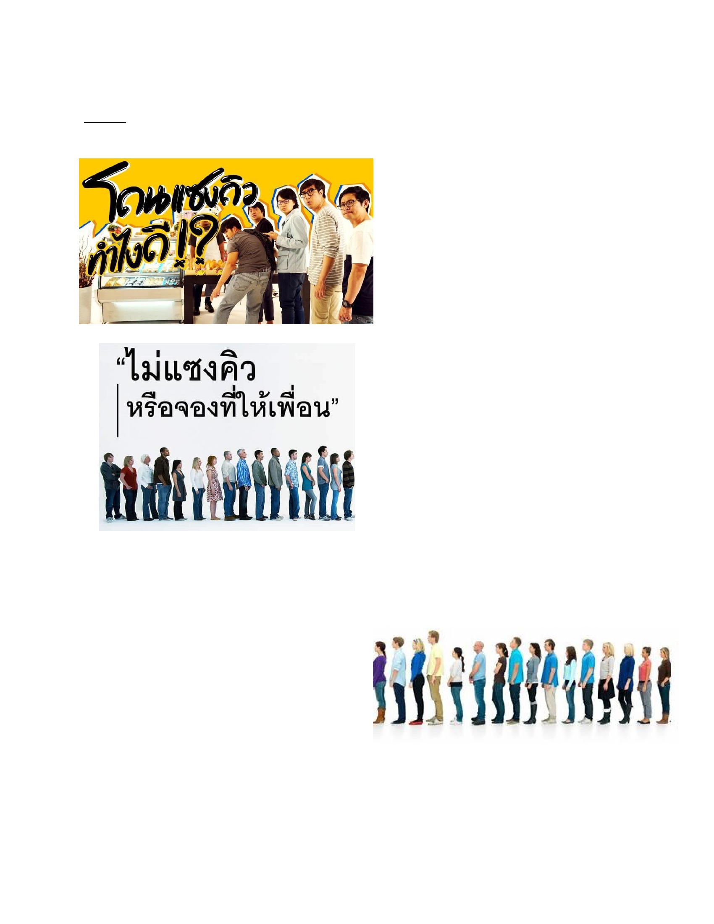

บัตรคำ
๑
๒
๓
๔
๕
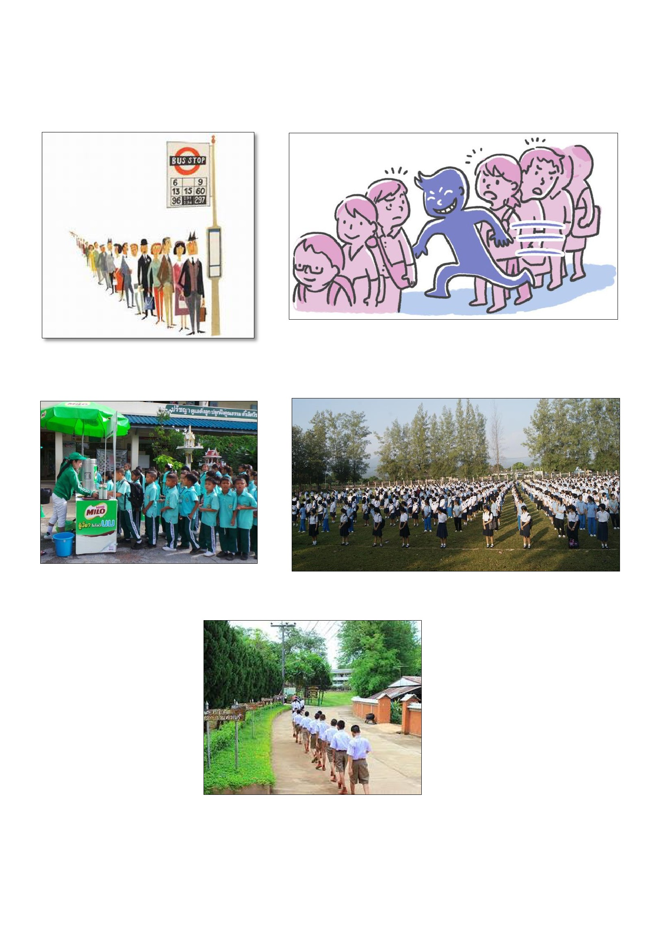

หน่วยที่ ๓
STRONG / จิตพอเพียงต่อต้านการทุจริต

แผนการจัดการเรียนรู้
หน่วยที่ ๓ ชื่อหน่วย STRONG / จิตพอเพียงต่อต้านการทุจริต
ชั้น ประถมศึกษาปีที่ ๔
เวลา ๑ ชั่วโมง
แผนการจัดการเรียนรู้ที่ ๑ เรื่อง การดารงชีวิตตามหลักปรัชญาของเศรษฐกิจพอเพียง
๑. ผลการเรียนรู้
๑.๑ มีความรู้ ความเข้าใจเกี่ยวกับ STRONG / จิตพอเพียงต่อต้านการทุจริต
๑.๒ ปฏิบัติตนเป็นผู้ที่ STRONG / จิตพอเพียงต่อต้านการทุจริต
๒. จุดประสงค์การเรียนรู้ นักเรียนสามารถ
๒.๑ นักเรียนบอกหลักในการเลือกการแต่งกาย การรับประทานอาหาร การใช้จ่ายตามหลักปรัชญาของ
เศรษฐกิจพอเพียงได้
๒.๒ นักเรียนปฏิบัติตนในการเลือกการแต่งกาย การรับประทานอาหาร การใช้จ่ายตามหลักปรัชญาของ
เศรษฐกิจพอเพียงได้
๒.๓ นักเรียนวิเคราะห์ผลที่ได้รับจากการดารงชีวิตตามหลักปรัชญาของเศรษฐกิจพอเพียงได้
๓. สาระการเรียนรู้
๓.๑ ความรู้
แนวทางการดำเนินชีวิตบนทางสายกลางตามหลักปรัชญาของเศรษฐกิจพอเพียง ซึ่งประกอบด้วย ๓
ห่วง ๒ เงื่อนไข ได้แก่ ความพอประมาณ ความมีเหตุผล มีภูมิคุ้มกันที่ดีในตัวเอง เงื่อนไขความรู้ เงื่อนไข
คุณธรรม จะก่อให้เกิดคุณภาพชีวิตที่ดีอย่างมั่นคงและยั่งยืน
๓.๒ ทักษะ / กระบวนการ ( สมรรถนะที่เกิด )
๑) นักเรียนมีทักษะการคิดวิเคราะห์
๒) นักเรียนมีทักษะการคิดสร้างสรรค์
๓) นักเรียนมีทักษะการคิดอย่างมีวิจารณญาณ
๔) นักเรียนมีความสามารถในการใช้ทักษะชีวิตในกระบวนการทำงานกลุ่ม
๕) นักเรียนมีทักษะกระบวนการในการทำงาน
๓.๓ คุณลักษณะอันพึงประสงค์ / ค่านิยม
๑) ใฝ่เรียนรู้ / นักเรียนตั้งใจเพียรพยายามในการเรียนและเข้าร่วมกิจกรรม
๒) อยู่อย่างพอเพียง / นักเรียนดาเนินชีวิตอย่างพอประมาณ มีเหตุมีผล รอบคอบ มีคุณธรรม
๓) รักความเป็นไทย / นักเรียนเห็นคุณค่า ปฏิบัติตนได้อย่างถูกต้อง เหมาะสม
๔. กิจกรรมการเรียนรู้ / การจัดประสบการณ์
๔.๑ ขั้นตอนการเรียนรู้ / ขั้นตอนการจัดประสบการณ์
๑) ชั่วโมงที่ ๑
๑. นักเรียนดูภาพความแตกต่าง ๆของบุคคล ดังนี้
๑.๑ การแต่งกาย
๑.๒ การรับประทานอาหาร
๑.๓ การใช้จ่ายเงิน
๒. ครูสุ่มถามนักเรียน ประมาณ ๒ - ๓ คน โดยใช้คำถาม ดังนี้
๒.๑ ถ้าเป็น นักเรียนจะเลือกปฏิบัติตามภาพใด

๒.๒ เพราะเหตุใด
๓. ครูแจ้งจุดประสงค์การเรียนรู้ให้นักเรียนทราบ
๔. แบ่งนักเรียนเป็น ๓ กลุ่ม กลุ่มละเท่ากัน ร่วมกันอภิปราย แสดงความคิดเห็น คิดวิเคราะห์
ตามหัวข้อต่อไปนี้
๔.๑ กลุ่มที่ ๑ หลักการเลือกการแต่งกาย
๔.๒ กลุ่มที่ ๒ หลักการเลือกการรับประทานอาหาร
๔.๓ กลุ่มที่ ๓ หลักการเลือกการใช้จ่าย
๒) ชั่วโมงที่ ๒
๑. ครูทบทวนความรู้จากชั่วโมงที่แล้ว
๒.แต่ละกลุ่มส่งตัวแทนนำเสนอหน้าชั้นเรียน ครูอธิบายเพิ่มเติมให้สมบูรณ์
๓. นักเรียนทำ Mind Mapping สรุปความรู้ที่ได้รับจากทั้ง ๓ กลุ่ม ลงในสมุด
๔. นักเรียนประเมินการปฏิบัติตนในการเลือกการแต่งกาย การรับประทานอาหาร การใช้จ่าย
เป็นรายบุคคล
๕. นักเรียนและครูร่วมกันสรุปการดำรงชีวิตตามหลักความพอเพียง
๔.๒ สื่อการเรียนรู้ / แหล่งการเรียนรู้
๑) ภาพการแต่งกาย การรับประทานอาหาร การใช้จ่ายเงิน
๒) แบบประเมินการปฏิบัติตนในการดำรงชีวิตตามหลักความพอเพียง
๕. การประเมินผลการเรียนรู้
๕.๑ วิธีการประเมิน
๑) สังเกตพฤติกรรม
๒) ประเมินการปฏิบัติตนในการดำรงชีวิตตามหลักความพอเพียง
๕.๒ เครื่องมือที่ใช้ในการประเมิน
๑) แบบสังเกตพฤติกรรม
๒) แบบประเมินการปฏิบัติตนในการดำรงชีวิตตามหลักความพอเพียง
๕.๓ เกณฑ์การตัดสิน
การสังเกตพฤติกรรม ร้อยละ ๘๐ ถือว่าผ่าน
๖. บันทึกหลังการจัดการเรียนรู้
.............................................................................................................................................................................................................
..............................................................................................................................................................................................................
(ลงชื่อ )........................................ครูผู้สอน
(.......................................................)
๗. ความคิดเห็นผู้บริหาร
............................................................................................................................................................................................................................................................................................................................................................................................................... ลงชื่อ.....................................ผู้บริหาร
(นายปรินทร์ ศรีษะเนตร)
ผู้อำนวยการโรงเรียนหนองอ้อวิทยาคม

ภาพการแต่งกาย
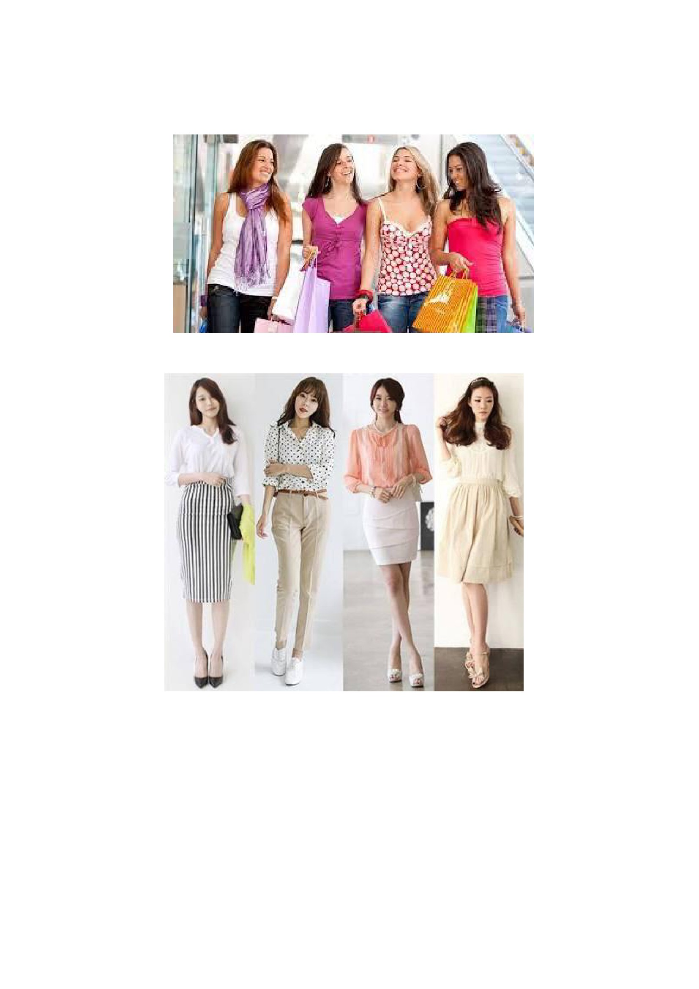

ภาพการแต่งกาย
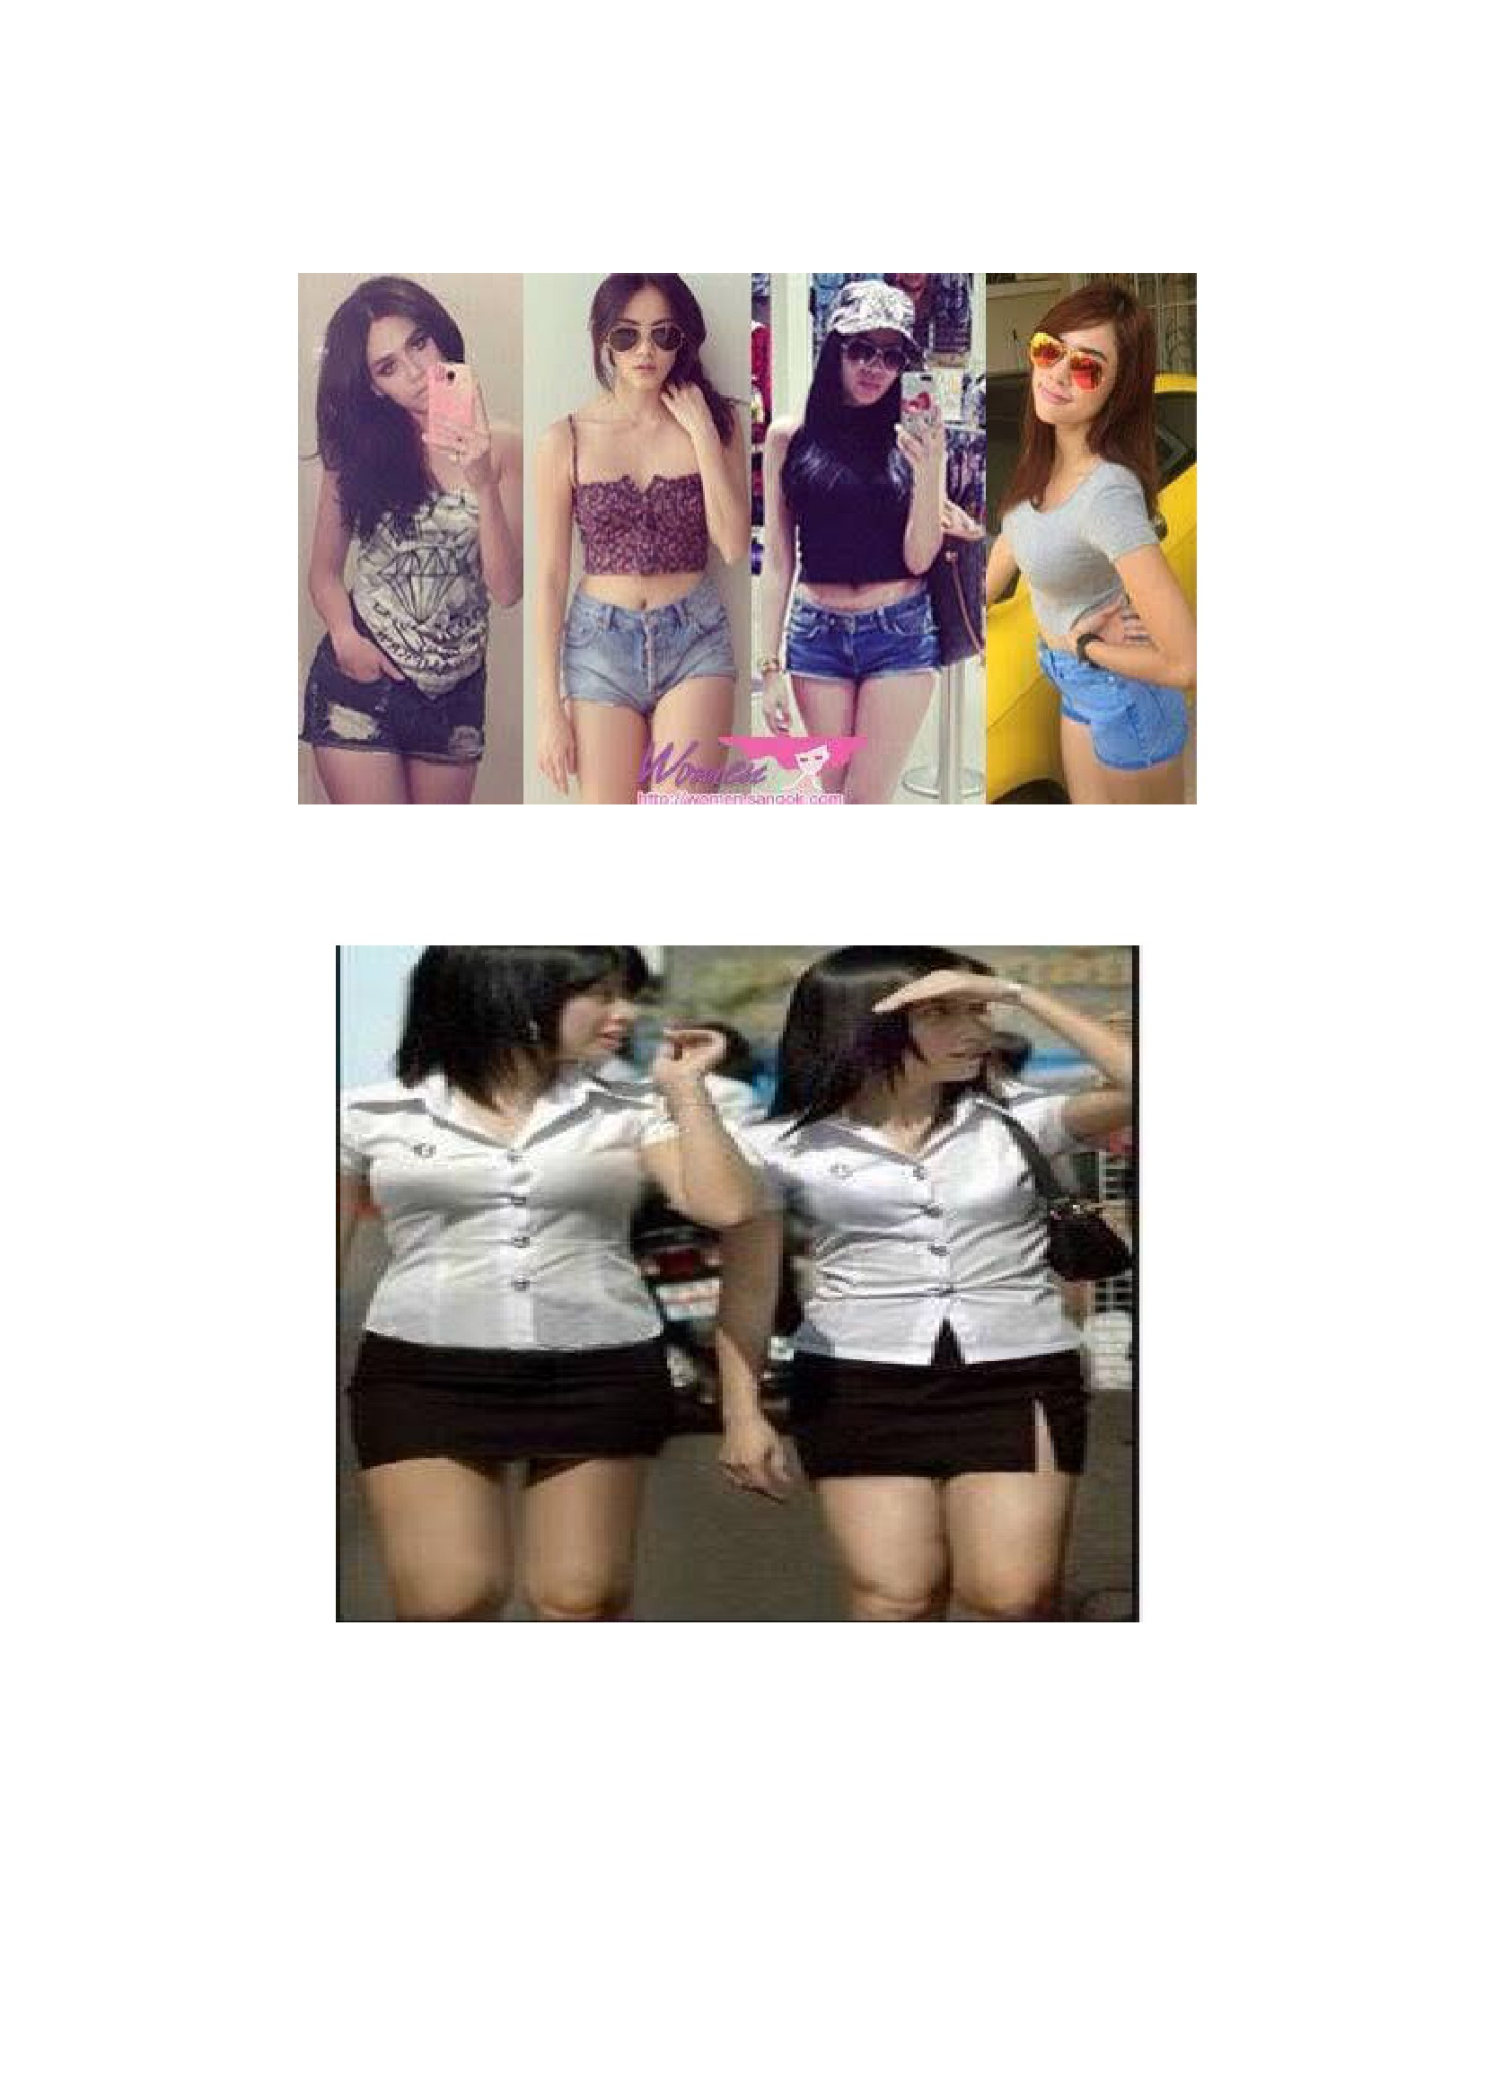

ภาพการรับประทานอาหาร
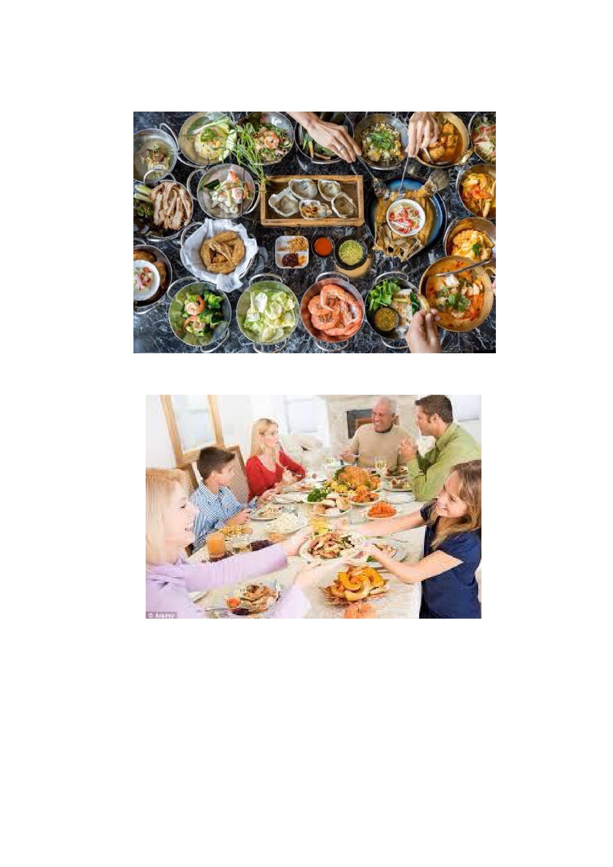
-
ภาพการรับประทานอาหาร
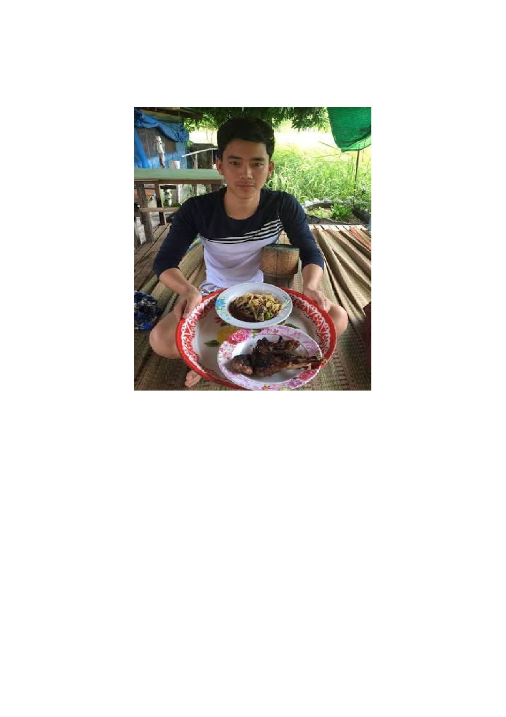

ภาพการใช้จ่ายเงิน
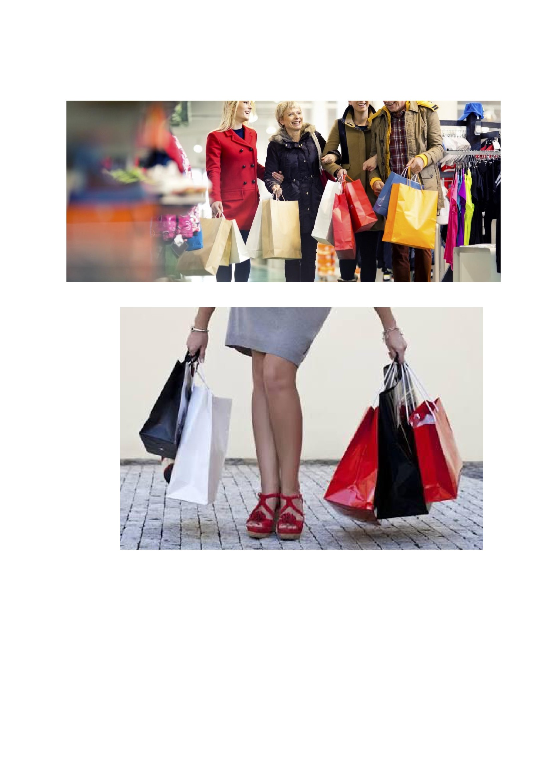

ภาพการใช้จ่ายเงิน
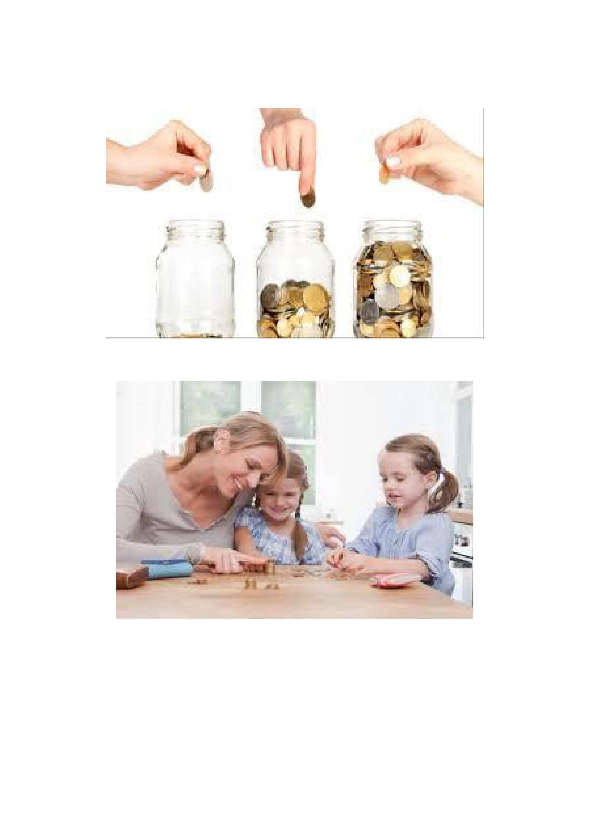

แบบสังเกตพฤติกรรม
กลุ่มที่...................ชั้น........................
ที่
ชื่อ
พฤติกรรม
การแสดงความ การตอบคำถาม การยอมรับฟัง การมีส่วนร่วมใน รวม
คิดเห็น ความคิดเห็น การอภิปราย ๒๐
๔ ๓ ๒ ๑ ๔ ๓ ๒ ๑ ๔ ๓ ๒ ๑ ๔ ๓ ๒ ๑ ๔ ๓ ๒ ๑ คะแนน
ความร่วมมือ
เกณฑ์การวัดผล
ให้คะแนนระดับคุณภาพของแต่ละกลุ่ม ดังนี้
ดีมากเท่ากับ ๔ ประสิทธิภาพอยู่ในเกณฑ์ ๙๐ – ๑๐๐ %
ดีเท่ากับ ๓ ประสิทธิภาพอยู่ในเกณฑ์ ๗๐ – ๘๙ %
ปานกลางเท่ากับ ๒ ประสิทธิภาพอยู่ในเกณฑ์ ๕๐ – ๖๙ %
ปรับปรุงเท่ากับ ๑ ประสิทธิภาพต่ำกว่าเกณฑ์ ๕๐ %
( ลงชื่อ )
(.....................................................)
.............../................./....................
ผู้สังเกต

แบบประเมินการปฏิบัติตนในการดำรงชีวิตตามหลักความพอเพียง
คำชี้แจง ให้กาเครื่องหมาย ( / ) ลงในช่องให้ตรงกับการปฏิบัติของนักเรียน
ที่
๑
๒
๓
รายการประเมิน
การแต่งกาย
การรับประทานอาหาร
การใช้จ่ายเงิน
ระดับความเหมาะสมตามหลักปรัชญาของเศรษฐกิจพอเพียง
๕ ๔ ๓ ๒ ๑
เกณฑ์การตัดสินคุณภาพ
ระดับ ๕ หมายถึง มากที่สุด
ระดับ ๔ หมายถึง มาก
ระดับ ๓ หมายถึง ปานกลาง
ระดับ ๒ หมายถึง น้อย
ระดับ ๑ หมายถึง น้อยที่สุด
( ลงชื่อ )
(...................................................)
............../..................../...............
ผู้ประเมิน
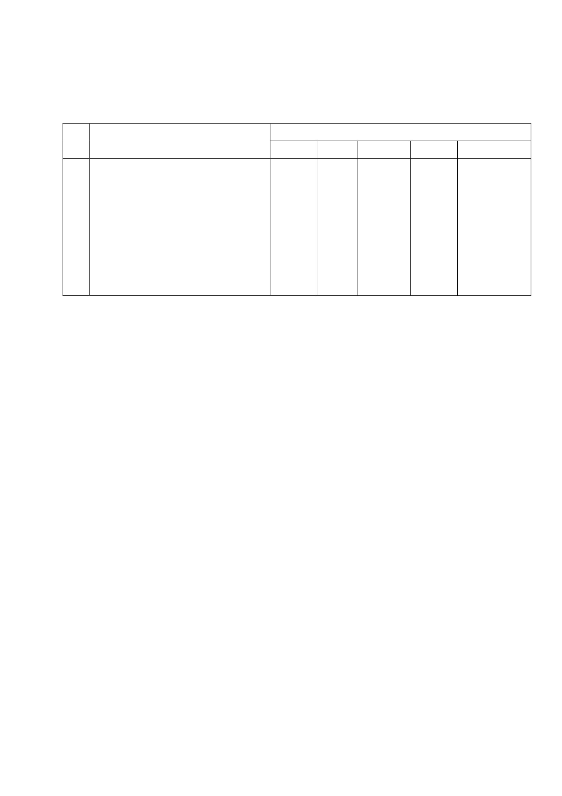

แผนการจัดการเรียนรู้
หน่วยที่ ๓ ชื่อหน่วย STRONG / จิตพอเพียงต่อต้านการทุจริต
แผนการจัดการเรียนรู้ที่ ๒
เรื่อง ความโปร่งใส
ชั้นประถมศึกษาปีที่ ๔
เวลา ๑ ชั่วโมง
๑. ผลการเรียนรู้
๑.๑ มีความรู้ ความเข้าใจเกี่ยวกับ STRONG / จิตพอเพียงต่อต้านการทุจริต
๑.๒ ปฏิบัติตนเป็นผู้ที่ STRONG / จิตพอเพียงต่อต้านการทุจริต
๒. จุดประสงค์การเรียนรู้ นักเรียนสามารถ
๒.๑ มีความรู้ ความเข้าใจเกี่ยวกับ STRONG / จิตพอเพียงต่อต้านการทุจริต
๒.๒ ปฏิบัติตนเป็นผู้ที่ STRONG / จิตพอเพียงต่อต้านการทุจริต
๓. สาระการเรียนรู้
๓.๑ ความรู้
ความโปร่งใส คือ การกระทำการใด ที่สามารถมองเห็นได้ คาดเดาได้ และเข้าใจได้ การมีระบบงาน
และขั้นตอนการทำงานที่ชัดเจน ถูกต้อง อย่างตรงไป ตรงมา
๓.๒ ทักษะ / กระบวนการ ( สมรรถนะที่เกิด )
๑) ความสามารถในการสื่อสาร
๒) ความสามารถในการคิด
๓) ความสามารถในการคิดวิเคราะห์
๓.๓ คุณลักษณะอันพึงประสงค์ / ค่านิยม
๑)ใฝ่เรียนรู้
๒) ซื่อสัตย์สุจริต
๔. กิจกรรมการเรียนรู้ / การจัดประสบการณ์
๔.๑ ขั้นตอนการเรียนรู้ / ขั้นตอนการจัดประสบการณ์
๑) ชั่วโมงที่ ๑
๑. ครูนำเข้าสู่บทเรียนโดยให้นักเรียนร่วมกันร้องเพลง ความซื่อสัตย์ พร้อมกัน และร่วมกันสรุป
ความหมายของเพลง
๒. ครูอธิบายเพิ่มเติมให้นักเรียนทราบถึงพื้นฐานของความซื่อสัตย์ มาจากการกระทำการใด ที่
สามารถมองเห็นได้ คาดเดาได้ และเข้าใจได้ การมีระบบงาน และขั้นตอนการทำงานที่ชัดเจน ถูกต้อง อย่าง
ตรงไป ตรงมา นั้นก็คือหลักของความโปร่งใส
๓. นักเรียนและครูร่วมกันอภิปรายถึงความหมายของคาว่า “ โปร่งใส ”
๔. ครูและนักเรียนสรุปความหมาย ความโปร่งใส ร่วมกันอีกครั้ง
๕. ให้นักเรียนจับคู่กับเพื่อนตามความสมัครใจ
๖. ครูนำตัวอย่างคำขวัญ ติดบนกระดาน “โปร่งใส ไร้คอร์รัปชั่น ร่วมสร้างสรรค์สังคมไทย ” ให้
นักเรียนอ่านคำขวัญพร้อม กัน
๗. ครูอธิบายถึงความหมายของคำขวัญ และอธิบายวิธีการเขียนคำขวัญให้นักเรียนจนเกิดความ
เข้าใจ
๘. ให้นักเรียนแต่ละคู่ช่วยกันแต่งคำขวัญรณรงค์ให้เกิดความโปร่งใส

๙. นักเรียนนำเสนอคาขวัญที่ร่วมกันแต่ง หน้าชั้นเรียน
๑๐. นักเรียนร่วมกันร้องเพลง ความซื่อสัตย์ เป็นการจบบทเรียน
๔.๒ สื่อการเรียนรู้ / แหล่งการเรียนรู้
๑) เพลงความซื่อสัตย์
๒) ตัวอย่างคาขวัญ “ โปร่งใส ไร้คอร์รัปชั่น ร่วมสร้างสรรค์สังคมไทย ”
๕. การประเมินผลการเรียนรู้
๕.๑ วิธีการประเมิน
๑) สังเกตพฤติกรรมของนักเรียน
๒) ตรวจผลงานการเขียนคำขวัญ
๕.๒ เครื่องมือที่ใช้ในการประเมิน
๑) แบบสังเกตพฤติกรรมของนักเรียน
๒) แบบตรวจผลงานการเขียนคำขวัญ
๕.๓ เกณฑ์การตัดสิน
ผ่านเกณฑ์การประเมิน ร้อยละ ๘๐
๖. บันทึกหลังการจัดการเรียนรู้
............................................................................................................................................................................................................
............................................................................................................................................................................................................
............................................................................................................................................................................................................
............................................................................................................................................................................................................
( ลงชื่อ )
ครูผู้สอน
( ..................................................... )
๗. ความคิดเห็นผู้บริหาร
............................................................................................................................................................................................................................................................................................................................................................................................................... ลงชื่อ.....................................ผู้บริหาร
(นายปรินทร์ ศรีษะเนตร)
ผู้อำนวยการโรงเรียนหนองอ้อวิทยาคม

ใบความรู้สำหรับครู
ความโปร่งใส (Transparency) หมายถึง การกระทาการใด ที่ผู้อื่นสามารถมองเห็นได้ คาดเดาได้
และเข้าใจได้ การมีระบบงานและขั้นตอนการทำงานที่ชัดเจน (ซึ่งจะดูได้จาก กฎระเบียบ หรือประกาศ) การ
เปิดเผยข้อมูลข่าวสารที่ถูกต้องอย่างตรงไปตรงมา ความโปร่งใสจึงเป็นเครื่องมือที่สำคัญในการตรวจสอบความ
ถูกต้อง และช่วยป้องกันไม่ให้เกิดการทุจริต รวมทั้งนาไปสู่การสร้างความไว้วางใจซึ่งกันและกัน
เพลงความซื่อสัตย์
ความซื่อสัตย์เป็นสมบัติของคนดี
หากว่าใครไม่มีชาตินี้เอาดีไม่ได้
มีความรู้ท่วมหัวเอาตัวไม่รอดถมไป
คดโกงแล้วไซร้ใครจะรับให้ร่วมการงาน

แบบประเมินการเขียนคำขวัญ
ที่
ชื่อ
พฤติกรรม
ถูกต้องตาม ตรงตาม คิดสร้างสรรค์ เสร็จทันเวลาที่ รวม
ฉันทลักษณ์ ความหมาย กำหนด ๑๖
๔ ๓ ๒ ๑ ๔ ๓ ๒ ๑ ๔ ๓ ๒ ๑ ๔ ๓ ๒ ๑
เกณฑ์การวัดผล
ให้คะแนนระดับคุณภาพของแต่ละกลุ่ม ดังนี้
ดีมากเท่ากับ ๔ ประสิทธิภาพอยู่ในเกณฑ์ ๙๐ – ๑๐๐ %
ดีเท่ากับ ๓ ประสิทธิภาพอยู่ในเกณฑ์ ๗๐ – ๘๙ %
ปานกลางเท่ากับ ๒ ประสิทธิภาพอยู่ในเกณฑ์ ๕๐ – ๖๙ %
ปรับปรุงเท่ากับ ๑ ประสิทธิภาพต่ำกว่าเกณฑ์ ๕๐ %
( ลงชื่อ )
(.....................................................)
.............../................./....................
ผู้สังเกต

แบบสังเกตพฤติกรรมการปฏิบัติกิจกรรม
ที่
ชื่อ
พฤติกรรม
การแสดงความ การตอบคาถาม การยอมรับฟัง การทำงานที่ หมาย
คิดเห็น ความคิดเห็น ได้รับมอบหมาย เหตุ
๔ ๓ ๒ ๑ ๔ ๓ ๒ ๑ ๔ ๓ ๒ ๑ ๔ ๓ ๒ ๑ ๔ ๓ ๒ ๑
ความสนใจ
เกณฑ์การวัดผล
ให้คะแนนระดับคุณภาพของแต่ละกลุ่ม ดังนี้
ดีมากเท่ากับ ๔ ประสิทธิภาพอยู่ในเกณฑ์ ๙๐ – ๑๐๐ %
ดีเท่ากับ ๓ ประสิทธิภาพอยู่ในเกณฑ์ ๗๐ – ๘๙ %
ปานกลางเท่ากับ ๒ ประสิทธิภาพอยู่ในเกณฑ์ ๕๐ – ๖๙ %
ปรับปรุงเท่ากับ ๑ ประสิทธิภาพต่ำกว่าเกณฑ์ ๕๐ %
( ลงชื่อ )
(.....................................................)
.............../................./....................
ผู้สังเกต

แผนการจัดการเรียนรู้
หน่วยที่ ๓ ชื่อหน่วย STRONG / จิตพอเพียงต่อต้านการทุจริต
แผนการจัดการเรียนรู้ที่ ๓
เรื่อง ความตื่นรู้
ชั้นประถมศึกษาปีที่ ๔
เวลา ๑ ชั่วโมง
๑. ผลการเรียนรู้
๑.๑ มีความรู้ ความเข้าใจเกี่ยวกับ STRONG / จิตพอเพียงต่อต้านการทุจริต
๑.๒ ปฏิบัติตนเป็นผู้ที่ STRONG / จิตพอเพียงต่อต้านการทุจริต
๑.๓ ตระหนักและเห็นความสำคัญของการต่อต้านและป้องกันการทุจริต
๒. จุดประสงค์การเรียนรู้
๒.๑ นักเรียนสามารถบอกความหมายของการทุจริตได้
๒.๒ นักเรียนสามารถบอกลักษณะของบุคคลที่มีความตื่นรู้ในเรื่องการทุจริตได้
๓. สาระการเรียนรู้
๓.๑ ความรู้
๑) ความตื่นรู้
ความตื่นรู้ หมายถึง การจัดการความเป็นไปได้ใหม่ของชีวิต โดยที่มีสติอยู่กับสิ่งที่เกิดขึ้น รู้ความ
จริงของชีวิตที่เป็นสิ่งไม่แน่นอน เท่าทันเหตุการณ์
๓.๒ สมรรถนะสำคัญของผู้เรียน
๑) ความสามารถในการสื่อสาร
๒) ความสามารถในการคิด
๓) ความสามารถในการใช้ทักษะชีวิต
๓.๓ คุณลักษณะอันพึงประสงค์
ซื่อสัตย์สุจริต
๔. กิจกรรมการเรียนรู้
๔.๑ ขั้นตอนการเรียนรู้
๑) ให้นักเรียนชมวีดีทัศน์เรื่อง “แก้คอร์รัปชัน เริ่มที่ใคร” เป็นเรื่องเกี่ยวกับความหมายของการ
ทุจริตทุกรูปแบบ เช่น การรับสินบน การอุปถัมภ์พวกพ้องเพื่อให้เข้าทำงาน เป็นต้น
๒) ครูและนักเรียนร่วมกันสรุปเรื่องที่ชมว่า การทุจริตมีหลายรูปแบบ เช่น การใช้ไฟหลวงในการ
ชาร์จแบตเตอร์รี่โทรศัพท์ เป็นต้น
๓) ครูเล่าข่าวเรื่อง “สั่งเด้ง ๑๒ ตำรวจ รับส่วยร้านอะไหล่รถ” แล้วถามนักเรียนว่าใครรู้ข่าว
เรื่องนี้บ้าง และใครไม่รู้ข่าวเรื่องนี้บ้าง
๔) ครูสรุปนักเรียนที่ติดตามและรู้ข่าวเรื่องนี้ แสดงว่านักเรียนเป็นผู้ตื่นรู้
๕) ครูอธิบายความหมายของคำว่าตื่นรู้
๖) ครูให้นักเรียนช่วยกันบอกลักษณะของบุคคลที่ตื่นรู้ ในเรื่องการทุจริต เช่น ตำรวจรับสินบน
จากคนขับรถผิดกฎจราจร แล้วมีพลเมืองดีถ่ายวีดีโอแล้วนำไปเผยแพร่ถึงการกระทำที่ไม่เหมาะสม แสดงว่า
พลเมืองดีคนนี้เป็นผู้ตื่นรู้ในเรื่องการทุจริต
๗) ครูให้นักเรียนรวบรวมข่าวที่ เกี่ยวกับการทุจริตรูปแบบต่าง ๆ พร้อมวิเคราะห์แสดงความ
คิดเห็นเกี่ยวกับข่าวการทุจริต

๘) ครูให้นักเรียนนำเสนอข่าวหน้าชั้นเรียนแล้วนาไปจัดป้ายนิเทศบริเวณโรงเรียน
๔.๒ สื่อการเรียนรู้ / แหล่งเรียนรู้
๑) ข่าวจากหนังสือพิมพ์
๒) วีดีทัศน์ เรื่อง “แก้คอร์รัปชัน เริ่มที่ใคร”
๓) ห้องสมุด
๔) อินเตอร์เน็ต
๕. การประเมินผลการเรียนรู้
๕.๑ วิธีการประเมิน
ตรวจผลงานการวิเคราะห์ข่าว
๕.๒ เครื่องมือที่ใช้ในการประเมิน
๑) แบบให้คะแนนการตรวจผลงานการวิเคราะห์ข่าว
๒) แบบสังเกตพฤติกรรม เรื่อง ซื่อสัตย์ สุจริต
๕.๓ เกณฑ์การตัดสิน
นักเรียนผ่านเกณฑ์การประเมินร้อยละ ๘๐ ขึ้นไป
๖. บันทึกหลังการจัดการเรียนรู้
.............................................................................................................................................................................................................
.............................................................................................................................................................................................................
............................................................................................................................................................................................................
............................................................................................................................................................................................................
ลงชื่อ ................................................ ครูผู้สอน
(...........................................................)
๗. ความคิดเห็นผู้บริหาร
............................................................................................................................................................................................................................................................................................................................................................................................................... ลงชื่อ.....................................ผู้บริหาร
(นายปรินทร์ ศรีษะเนตร)
ผู้อำนวยการโรงเรียนหนองอ้อวิทยาคม

แบบประเมินการเขียนวิเคราะห์ข่าว
รายการ
เลขที่
ชื่อ - สกุล
เขียนได้ตรง เขียนแยกแยะ
ประเด็นได้ ประเด็นชัดเจน
๒ คะแนน ๒ คะแนน
๑
๒
๑
๒
เขียนมีเหตุผล
ประกอบอย่าง
เหมาะสม
๒ คะแนน
๑
๒
การลำดับ
การใช้ภาษาได้ ความคิด
เหมาะสม เหตุการณ์อย่าง
ต่อเนื่อง
๒ คะแนน ๒ คะแนน
๑ ๒ ๑ ๒
สรุปผล
การประเมิน
๑๐ คะแนน
ผ่าน
ไม่ผ่าน
เกณฑ์การประเมิน
นักเรียนผ่านเกณฑ์การประเมินร้อยละ ๘๐ ขึ้นไป
ลงชื่อ
(
/
/
ผู้ประเมิน
)
/
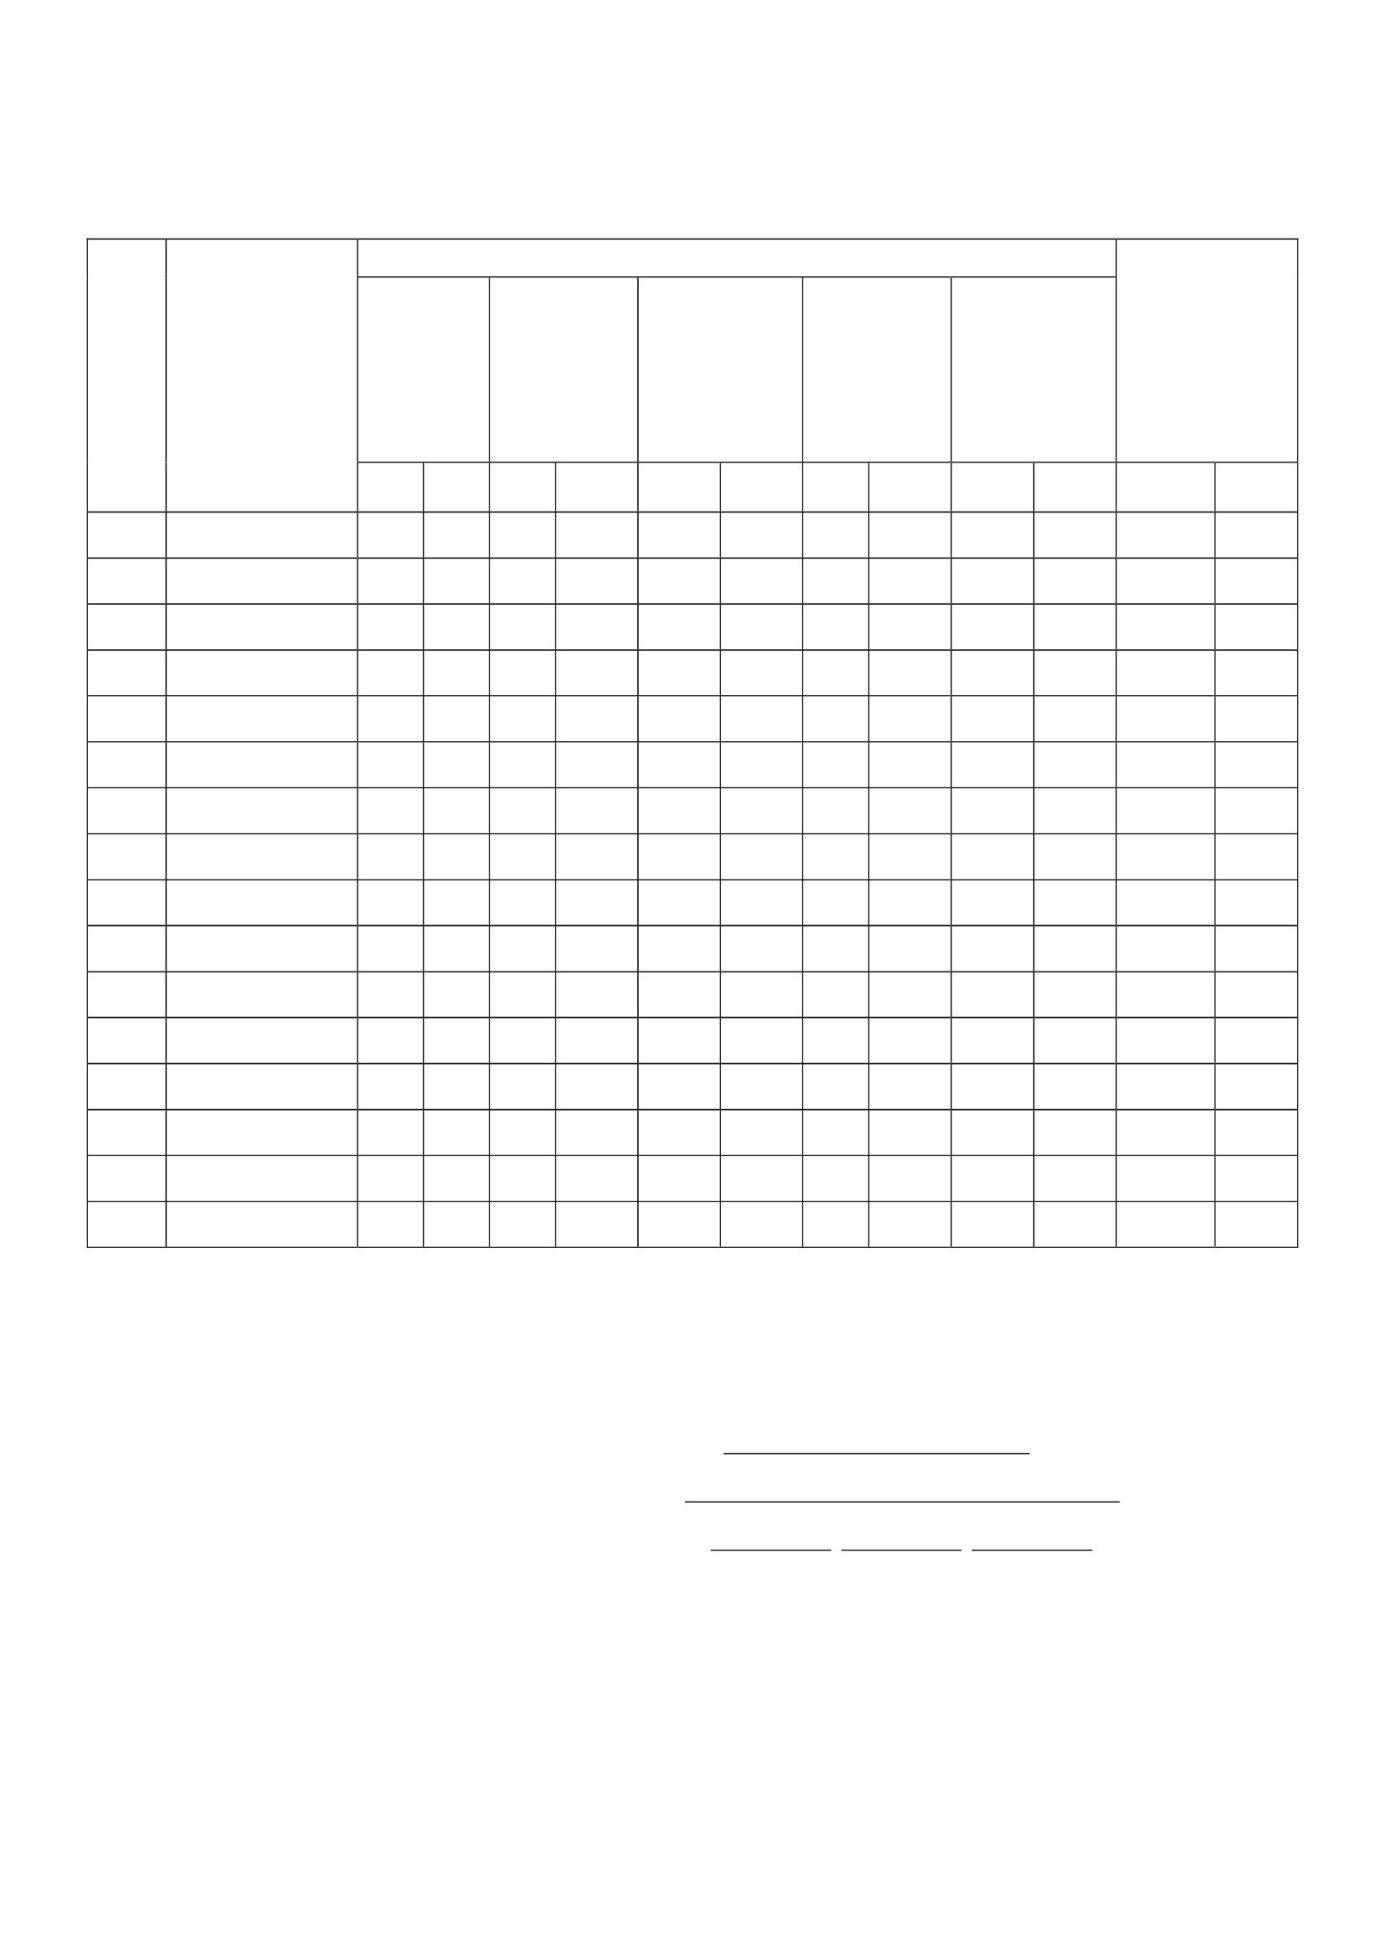

แบบสังเกตพฤติกรรม เรื่อง ซื่อสัตย์ สุจริต
คาชี้แจง การบันทึกให้ทาเครื่องหมาย ✓ ลงในช่องที่ตรงกับพฤติกรรมที่เกิดขึ้นจริง
รายการ
พูด
ความ
จริง
รู้จัก
แยกแยะ
ประโยชน์
ตรงไป ทำตัว ส่วนตน
ตรงมา น่าเชื่อถือ กับ
ประโยชน์
ส่วนรวม
สรุปผล
การประเมิน
เลขที่
ชื่อ - สกุล
ไม่ลัก
ขโมย
ผ่าน
ไม่ผ่าน
เกณฑ์การประเมิน
ปฏิบัติตั้งแต่
ปฏิบัติ
๓ รายการ ถือว่า ผ่าน
๒ รายการ ถือว่า ไม่ผ่าน
ลงชื่อ
(
/
/
ผู้ประเมิน
)
/
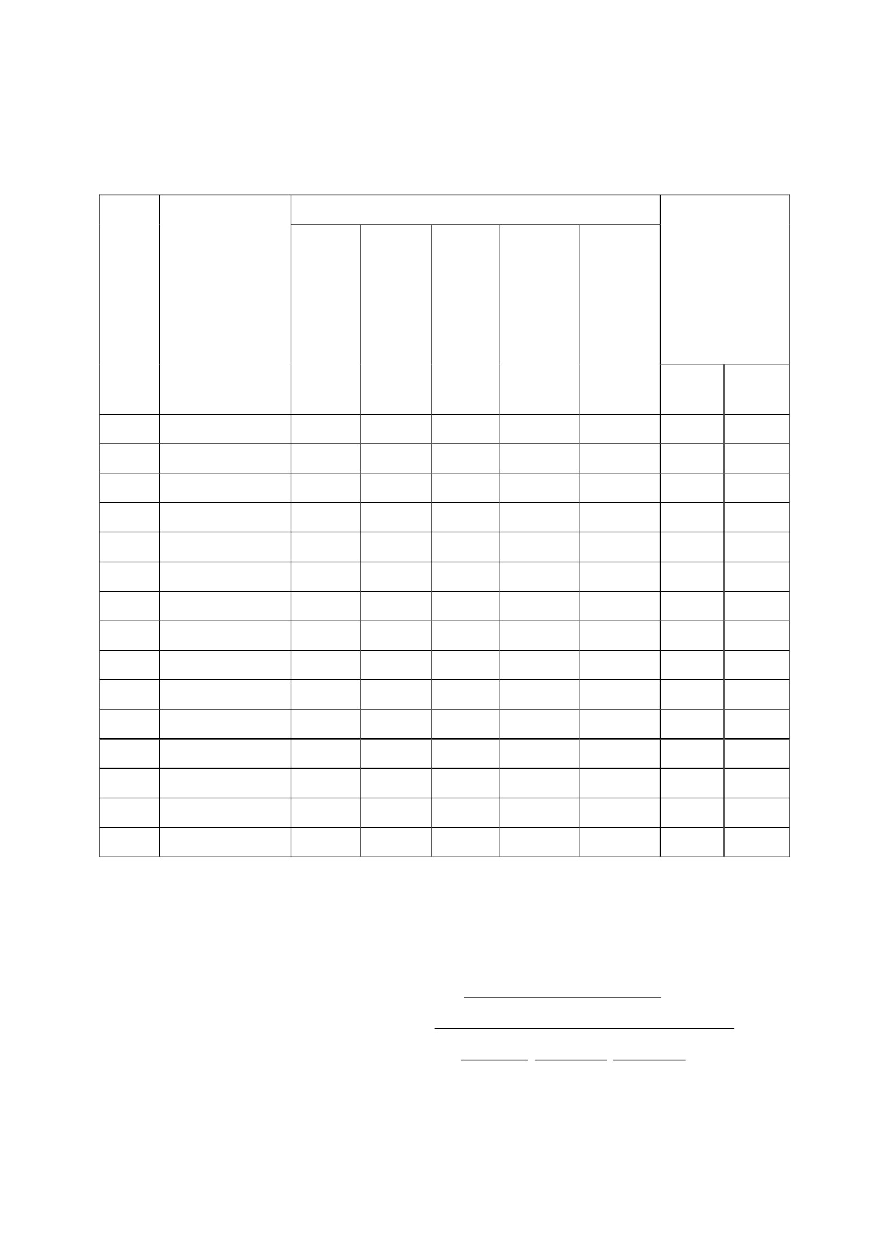

แผนการจัดการเรียนรู้
หน่วยที่ ๓ ชื่อหน่วย STRONG / จิตพอเพียงต่อต้านการทุจริต
แผนการจัดการเรียนรู้ที่ ๔
เรื่อง ต่อต้านทุจริต
ชั้นประถมศึกษาปีที่ ๔
เวลา ๑ ชั่วโมง
๑. ผลการเรียนรู้
๑.๑ มีความรู้ ความเข้าใจเกี่ยวกับ STRONG / จิตพอเพียงต่อต้านการทุจริต
๑.๒ ปฏิบัติตนเป็นผู้ที่ STRONG / จิตพอเพียงต่อต้านการทุจริต
๑.๓ ตระหนักและเห็นความสำคัญของการต่อต้านและป้องกันการทุจริต
๒. จุดประสงค์การเรียนรู้
๒.๑ นักเรียนสามารถบอกผลเสียของการทุจริตได้
๒.๒ นักเรียนสามารถบอกการกระทำที่เป็นการต่อต้านการทุจริตได้
๓. สาระการเรียนรู้
๓.๑ ความรู้
๑) ความหมายของการต่อต้านการทุจริต
การต่อต้านการทุจริต หมายถึง การไม่สนับสนุนกิจการของกลุ่มหรือบุคคลที่กระทำการโดยมิชอบใน
การแสวงหาผลประโยชน์
๓.๒ สมรรถนะสำคัญของผู้เรียน
๑) ความสามารถในการสื่อสาร
๒) ความสามารถในการคิด
๓.๓ คุณลักษณะอันพึงประสงค์
ซื่อสัตย์สุจริต
๔. กิจกรรมการเรียนรู้
๔.๑ ขั้นตอนการเรียนรู้
๑) ครูเล่าข่าวเกี่ยวกับปัญหาการทุจริต เรื่อง “จาคุกทายาทซัมซุง ๕ ปี ในคดีทุจริต ” แล้วถาม
นักเรียน ดังนี้
๑.๑ ผลเสียของการทุจริตมีอะไรบ้าง
๑.๒ ถ้านักเรียนเป็นทายาทซัมซุงคนนี้ นักเรียนจะทุจริตหรือไม่ เพราะเหตุใด
๒) ครูให้นักเรียนศึกษาใบความรู้ เรื่อง “รูปแบบการทุจริต” แล้วทำแผนผังความคิด
๓) ครูอธิบายความหมายของการต่อต้านการทุจริตและยกตัวอย่างการกระทำที่แสดงถึงการต่อต้าน
การทุจริตทุกรูปแบบ
๔) ครูแบ่งนักเรียนออกเป็น ๔ กลุ่ม ให้แสดงบทบาทสมมติ เรื่อง การต่อต้านการทุจริตรูปแบบต่าง ๆ
ดังนี้
กลุ่มที่ ๑ เนื้อหาเกี่ยวกับการต่อต้านการทุจริตในการจำนำข้าวของรัฐบาล
กลุ่มที่ ๒ เนื้อหาเกี่ยวกับการต่อต้านการทุจริตการเลือกตั้งนายก อบต.
กลุ่มที่ ๓ เนื้อหาเกี่ยวกับการต่อต้านการทุจริตโครงการต่าง ๆ เช่น โครงการสร้างทางรถไฟ เป็นต้น
กลุ่มที่ ๔ เนื้อหาเกี่ยวกับการต่อต้านการทุจริต การใช้อำนาจหน้าที่แสวงหาผลประโยชน์ เช่น
ข้าราชการทหารรับเงินใต้โต๊ะ เพื่อรับฝากเข้าทำงาน

๕) ครูและนักเรียนร่วมกันสรุปเกี่ยวกับลักษณะการกระทำที่แสดงออกให้เห็นถึงการต่อต้านการทุจริต
เช่น นักเรียนเห็นเจ้าหน้าที่ตำรวจจราจรกำลังรับเงินจากคนขับรถฝ่าไฟแดง นักเรียนโทรแจ้ง ๑๙๑ หรือบอก
ผู้ปกครอง ผู้ใหญ่ เป็นต้น
๖) ครูให้นักเรียนทำใบงาน เรื่อง ผลเสียของการทุจริตและการกระทำที่เป็นการต่อต้านทุจริต แล้ว
นำไปจัดป้ายนิเทศ
๔.๒ สื่อการเรียนรู้
ข่าว “จาคุกทายาทซัมซุง ๕ ปี ในคดีทุจริต”
๕. การประเมินผลการเรียนรู้
๕.๑ วิธีการประเมิน
๑) ตรวจใบงาน เรื่อง ผลเสียของการทุจริตและการกระทำที่เป็นการต่อต้านทุจริต
๒) สังเกตการแสดงบทบาทสมมติ
๓) สังเกตพฤติกรรมการซื่อสัตย์สุจริต
๕.๒ เครื่องมือที่ใช้ในการประเมิน
๑) แบบให้คะแนนการตรวจใบงาน เรื่อง ผลเสียของการทุจริตและการกระทำที่เป็นการต่อต้าน
ทุจริต
๒) แบบสังเกตพฤติกรรมซื่อสัตย์สุจริต
๕.๓ เกณฑ์การตัดสิน
เกณฑ์การให้คะแนน
ระดับ ๓หมายถึงดีมาก
ระดับ ๒หมายถึงดี
ระดับ ๑หมายถึงพอใช้
๖. บันทึกหลังการจัดการเรียนรู้
............................................................................................................................................................................................................
............................................................................................................................................................................................................
............................................................................................................................................................................................................
............................................................................................................................................................................................................
ลงชื่อ ................................................ ครูผู้สอน
(...........................................................)
๗. ความคิดเห็นผู้บริหาร
............................................................................................................................................................................................................................................................................................................................................................................................................... ลงชื่อ.....................................ผู้บริหาร
(นายปรินทร์ ศรีษะเนตร)
ผู้อำนวยการโรงเรียนหนองอ้อวิทยาคม
-
ข่าว เรื่อง “จำคุกทายาทซัมซุง ๕ ปี ในคดีทุจริต”
นายลีถูกกล่าวหาว่าบริจาคเงินจานวน ๔๑ พันล้านวอน ให้กับองค์กรการกุศลของนาง นางชเว ซูน
ซิล เพื่อนสนิทของประธานาธิบดีปัก ซึ่งถูกรัฐสภาเกาหลีใต้ลงมติถอดถอนไปเมื่อเดือน ธ.ค.ที่ผ่านมา โดยซัมซุง
ถูกกล่าวหาว่าบริจาคเงินให้องค์กรแห่งนี้เพื่อแลกเปลี่ยนกับผลประโยชน์ที่บริษัทจะได้จากโครงการของรัฐบาล
แต่นายลีและบริษัทซัมซุงยืนยันว่าไม่เคยกระทำความผิดใด ซึ่งศาลเกาหลีใต้สั่งจาคุกนายลี แจ-ยอง ทายาท
มหาเศรษฐีบริษัทซัมซุง เป็นเวลา ๕ ปี ในความผิดฐานคอร์รัปชัน
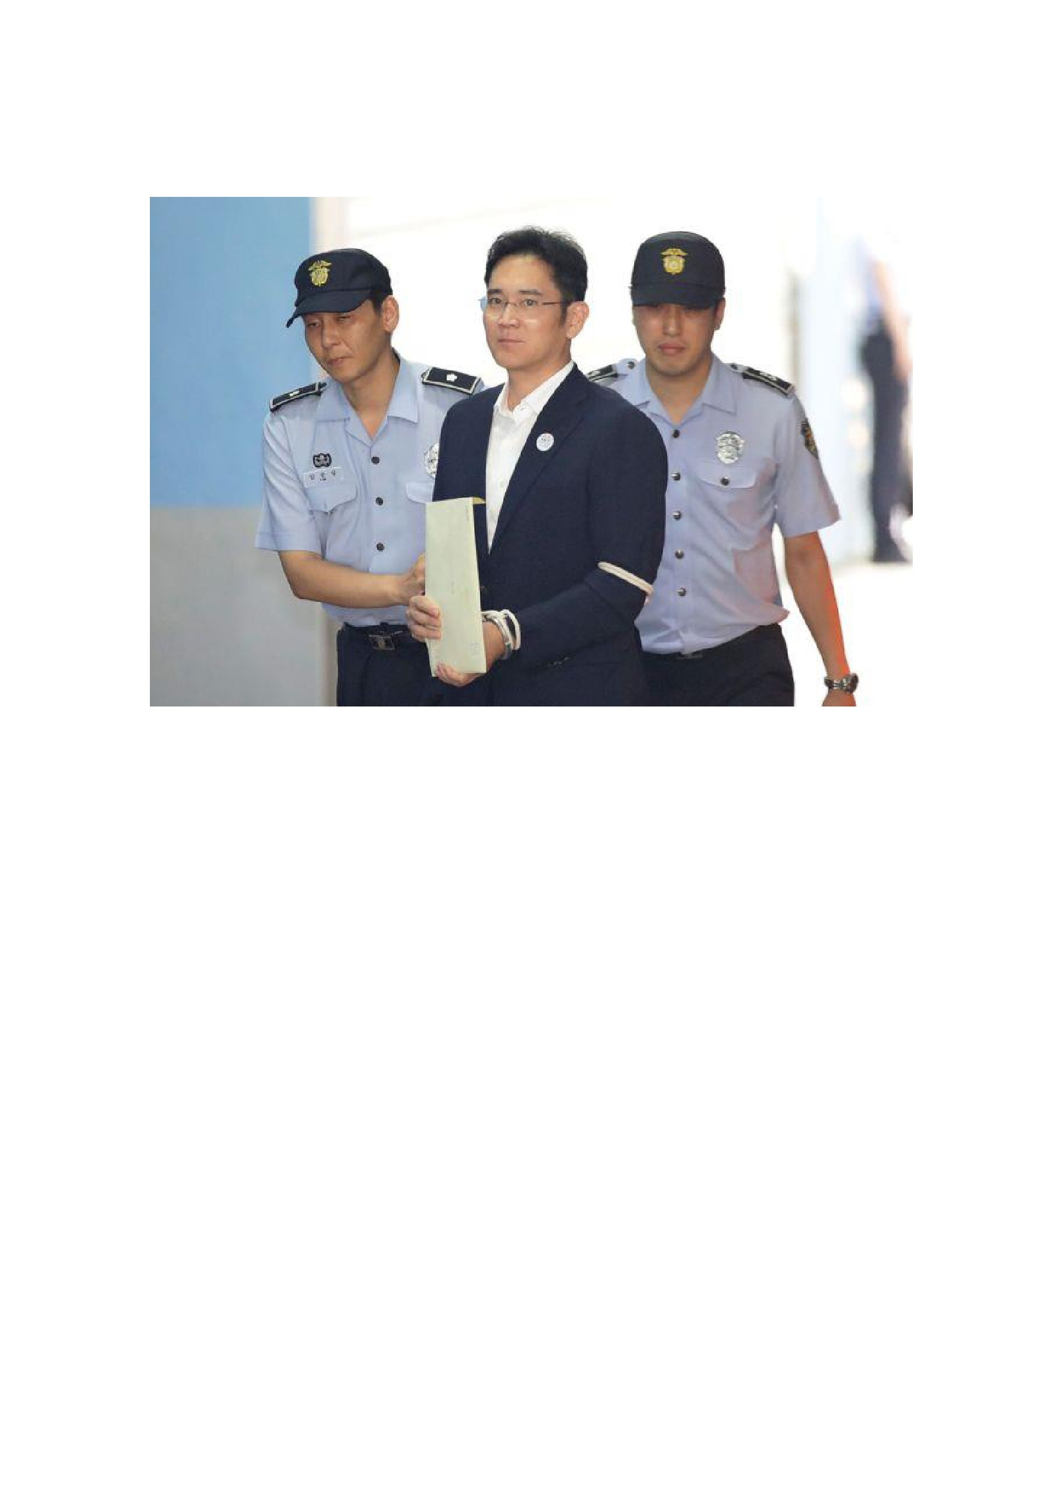

ใบงาน เรื่อง ผลเสียของการทุจริตและการกระทำที่เป็นการต่อต้านการทุจริต
ชื่อ......................................................................................................ชั้น..........................เลขที่..................
คำชี้แจง ให้นักเรียนตอบคำถามต่อไปนี้
๑. จงบอกผลเสียของการทุจริตอย่างน้อย ๓ ข้อ
๑. ______________________________________________________________
๒. ______________________________________________________________
๓. ______________________________________________________________
๒. จงบอกวิธีการหรือการกระทำที่เป็นการต่อต้านการทุจริต อย่างน้อย ๓ ข้อ
๑. ______________________________________________________________
๒. _____________________________________________________________
๓. _____________________________________________________________
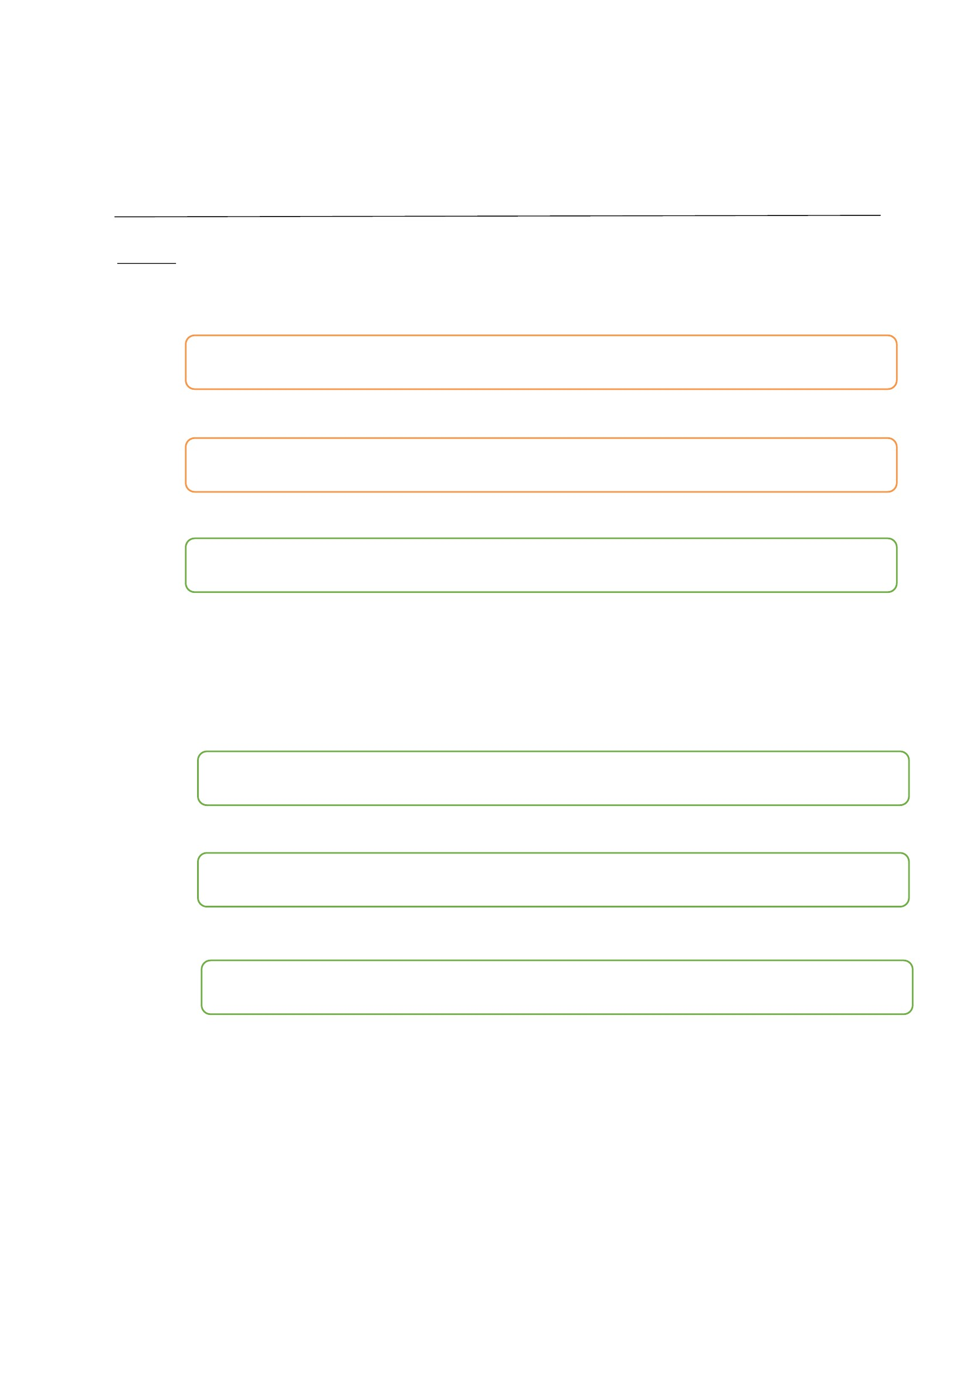

แบบสังเกตพฤติกรรม เรื่อง ซื่อสัตย์ สุจริต
คำชี้แจง การบันทึกให้ทำเครื่องหมาย ✓ ลงในช่องที่ตรงกับพฤติกรรมที่เกิดขึ้นจริง
รายการ
พูด
ความ
จริง
สรุปผล
การประเมิน
เลขที่
ชื่อ - สกุล
ไม่ลัก
ขโมย
ผ่าน
ไม่ผ่าน
เกณฑ์การประเมิน
ปฏิบัติ ๓ รายการขึ้นไป ถือว่า ผ่าน
ปฏิบัติ ๒ รายการถือว่า ไม่ผ่าน
ลงชื่อ
(
/
/
/
ผู้ประเมิน
)
รู้จัก
แยกแยะ
ประโยชน์
ตรงไป ทำตัว ส่วนตน
ตรงมา น่าเชื่อถือ กับ
ประโยชน์
ส่วนรวม
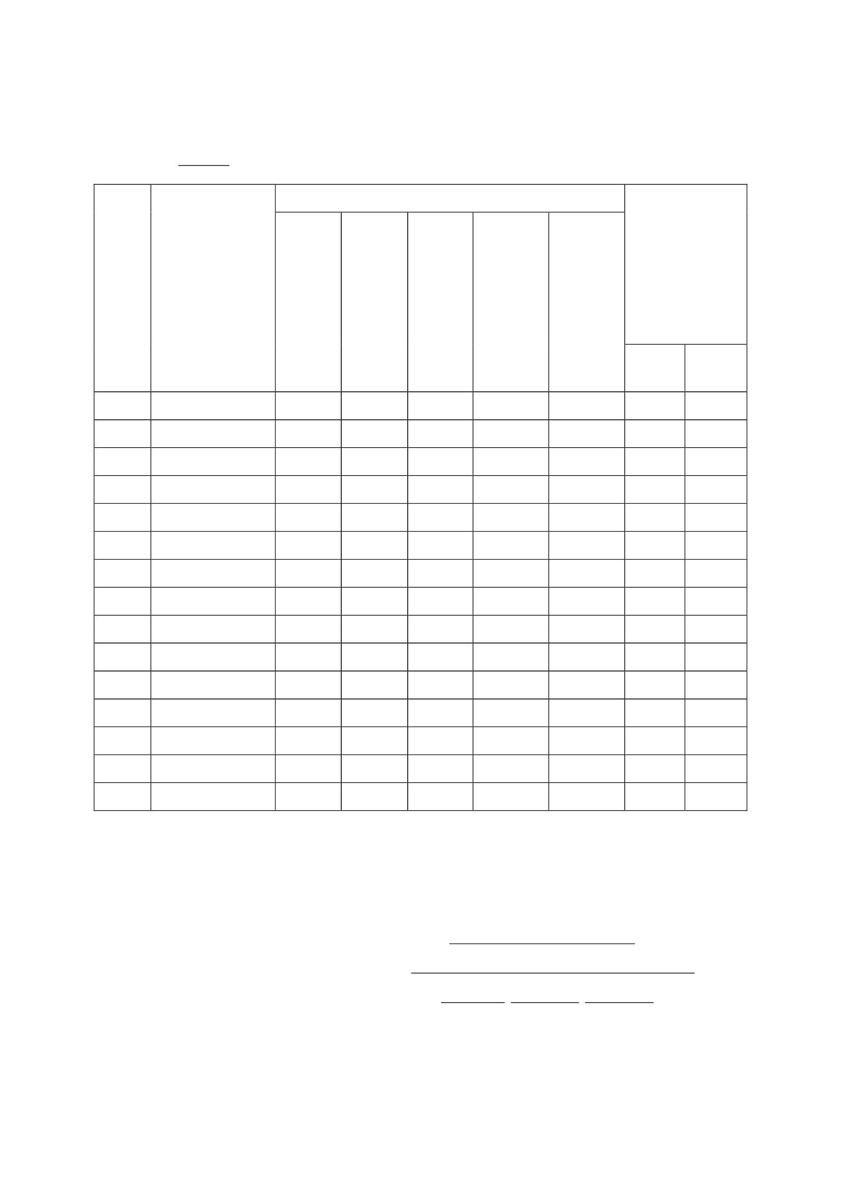

แผนการจัดการเรียนรู้
หน่วยที่ ๓ ชื่อหน่วย STRONG /จิตพอเพียงต่อต้านการทุจริต
แผนการจัดการเรียนรู้ที่ ๕
เรื่อง มุ่งไปข้างหน้า
ชั้นประถมศึกษาปีที่ ๔
เวลา ๑
ชั่วโมง
๑. ผลการเรียนรู้
มีความรู้ ความเข้าใจเกี่ยวกับ STRONG / จิตพอเพียงต่อต้านการทุจริต
๒. จุดประสงค์การเรียนรู้ นักเรียนสามารถ
๒.๑ เพื่อให้นักเรียนบอกความหมายของการมุ่งไปข้างหน้าได้
๒.๒ เพื่อให้นักเรียนบอกความหมายของความพอเพียงได้
๒.๒ เพื่อให้นักเรียนยกตัวอย่างบุคคลที่ดำรงชีวิตอยู่อย่างพอเพียง
๓. สาระการเรียนรู้
๓.๑ ความรู้
การมุ่งไปข้างหน้าหมายถึง การพัฒนาต่อยอดเรื่องการต่อต้านการทุจริต โดยใช้ชีวิตอย่างพอเพียง เห็น
ประโยชน์ส่วนตนมากกว่าประโยชน์ส่วนรวม
๓.๒ ทักษะ / กระบวนการ (สมรรถนะที่เกิด)
๑) ความสามารถในการสื่อสาร
๒) ความสามารถในการคิด
๓.๓ คุณลักษณะอันพึงประสงค์ / ค่านิยม
อยู่อย่างพอเพียง
๔. กิจกรรมการเรียนรู้
๔.๑ ขั้นตอนการเรียนรู้
๑) ครูให้นักเรียนดูภาพไร่นาสวนผสมที่ประสบผลสำเร็จ
๒) ครูตั้งคาถามให้นักเรียนตอบ ดังต่อไปนี้
๒.๑ นักเรียนเห็นอะไรในภาพ
( ภาพที่ดินถูกแบ่งเป็นไร่นา สวน บ่อน้า และบ้าน)
๒.๒ ชาวนาในภาพมีความมุ่งมั่นในการทำงานของตัวเองหรือไม่ อย่างไร
( มีความมุ่งมั่น เพราะตั้งใจที่จะยืนหยัดด้วยตนเอง )
๒.๓ จากภาพ นอกจากความมุ่งมั่นแล้ว ชาวนายังมีความโดดเด่นในด้านใดอีก
( ยึดมั่นในเศรษฐกิจพอเพียง )
๓) ให้นักเรียนแบ่งกลุ่มร่วมกันอภิปรายถึงเรื่องเศรษฐกิจพอเพียง
๔) ครูอธิบายเพิ่มเติมว่า ความมุ่งมั่นในการทางานควรอยู่บนพื้นฐานของความพอเพียง เพราะหาก
บุคคลใดมุ่งมั่นทำงานโดยเบียดเบียนผู้อื่น การทำงานนั้นย่อมส่งผลเสียมากกว่าผลดี
๕) ครูและนักเรียนร่วมกันสรุปเกี่ยวกับการอยู่อย่างพอเพียง แล้วทำใบงาน
๖) ครูนาแบบสำรวจพฤติกรรมนักเรียนมาให้นักเรียนประเมินตนเอง
๔.๒ สื่อการเรียนรู้ / แหล่งการเรียนรู้
๑) ภาพไร่นาสวนผสม
๒) ใบงาน

๕. การประเมินผลการเรียนรู้
๕.๑ วิธีการประเมิน
๑) สังเกตจากการตอบคำถาม
๒) ตรวจผลงาน
๒.๑ ใบงาน
๒.๒ แบบประเมินพฤติกรรมความพอเพียง
๕.๒ เครื่องมือที่ใช้ในการประเมิน
แบบสังเกตพฤติกรรมความพอเพียง
๕.๓ เกณฑ์การตัดสิน
นักเรียนผ่านเกณฑ์การประเมินร้อยละ ๘๐ ขึ้นไปถือว่าผ่าน
๖. บันทึกหลังการจัดการเรียนรู้
...........................................................................................................................................................................................................
...........................................................................................................................................................................................................
...........................................................................................................................................................................................................
...........................................................................................................................................................................................................
ลงชื่อ ................................................ ครูผู้สอน
(.................................................)
๗. ความคิดเห็นผู้บริหาร
............................................................................................................................................................................................................................................................................................................................................................................................................... ลงชื่อ.....................................ผู้บริหาร
(นายปรินทร์ ศรีษะเนตร)
ผู้อำนวยการโรงเรียนหนองอ้อวิทยาคม

ภาพไร่นาสวนผสม
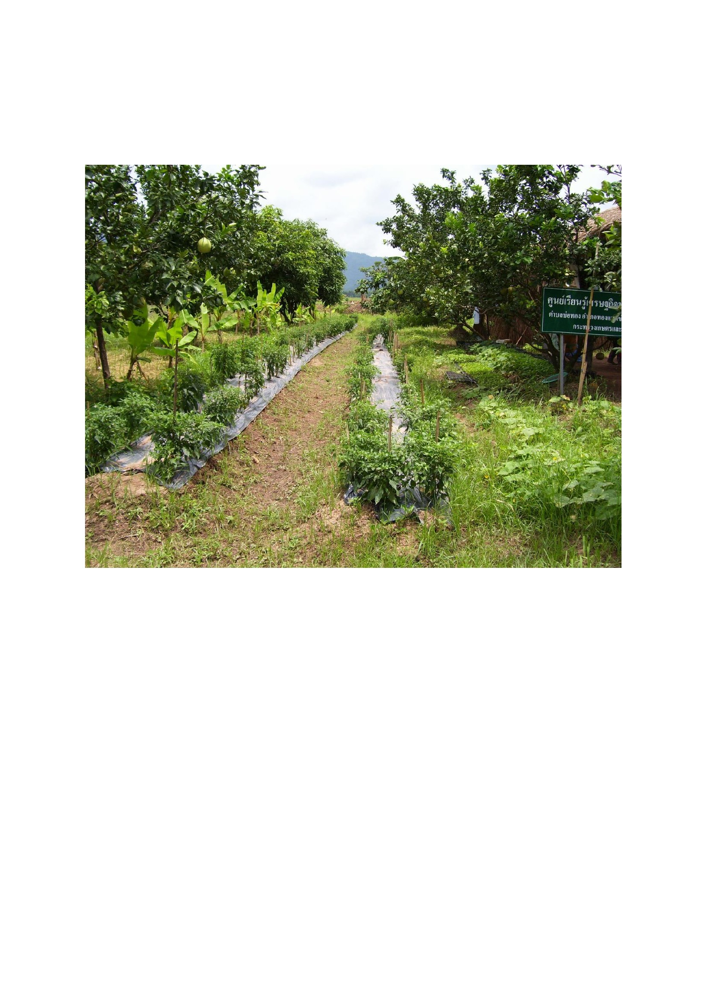

ใบงาน
คำชี้แจง ให้นักเรียนเขียนผังความคิดแสดงถึงการอยู่อย่างพอเพียง

แบบสังเกตพฤติกรรมความพอเพียง
ที่
พฤติกรรม
ประจำ
(๓)
๑ ใช้ทรัพย์สินต่าง ๆ ของตนเอง เช่น เงิน สิ่งของ เครื่องใช้
อย่างประหยัด คุ้มค่าและเก็บรักษาดูแลอย่างดี
๒ ใช้ทรัพยากรของส่วนรวมอย่างประหยัด คุ้มค่าและเก็บ
รักษาดูแลอย่างดี
๓ ไม่ใช้สิ่งของเกินฐานะและความจาเป็น
๔ แบ่งปันสิ่งของให้เพื่อนที่ขาดแคลน
๕ ไม่อยากได้ของผู้อื่นมาเป็นของตน
๖ รู้จักเก็บออม
๗ ไม่เอาเปรียบผู้อื่น และไม่ ทาให้ผู้อื่น เดือดร้อน
๘ วางแผนการเรียน การทำงานและการใช้ชีวิต ประจำวัน
บนพื้นฐานของความพอเพียง
๙ รู้เท่าทันการ เปลี่ยนแปลง ของสังคม และสภาพ
แวดล้อมยอมรับ และปรับตัวเพื่ออยู่ ร่วมกับ ผู้อื่นได้
อย่างมีความสุข
๑๐ เห็นประโยชน์ส่วนรวมมากกว่าประโยชน์ส่วนตน
เกณฑ์การประเมิน
ระดับคุณภาพ
ดีเยี่ยม
ดี
พอใช้
ปรับปรุง
ผู้ประเมิน  ครู
เกณฑ์การตัดสิน
ได้คะแนนรวมระหว่าง ๑๕-๑๘ คะแนน
ได้คะแนนรวมระหว่าง ๑๑-๑๔ คะแนน
ได้คะแนนรวมระหว่าง ๕-๑๐ คะแนน
ได้คะแนนรวมต่ำกว่า ๕ คะแนน
 พ่อแม่/ผู้ปกครอง
 ตนเอง
 เพื่อน
ระดับปฏิบัติการ
บางครั้ง น้อยครั้ง ไม่ทำเลย
(๒) (๑) (๐)
ลงชื่อ ...................................................ผู้ประเมิน
(.................................................)
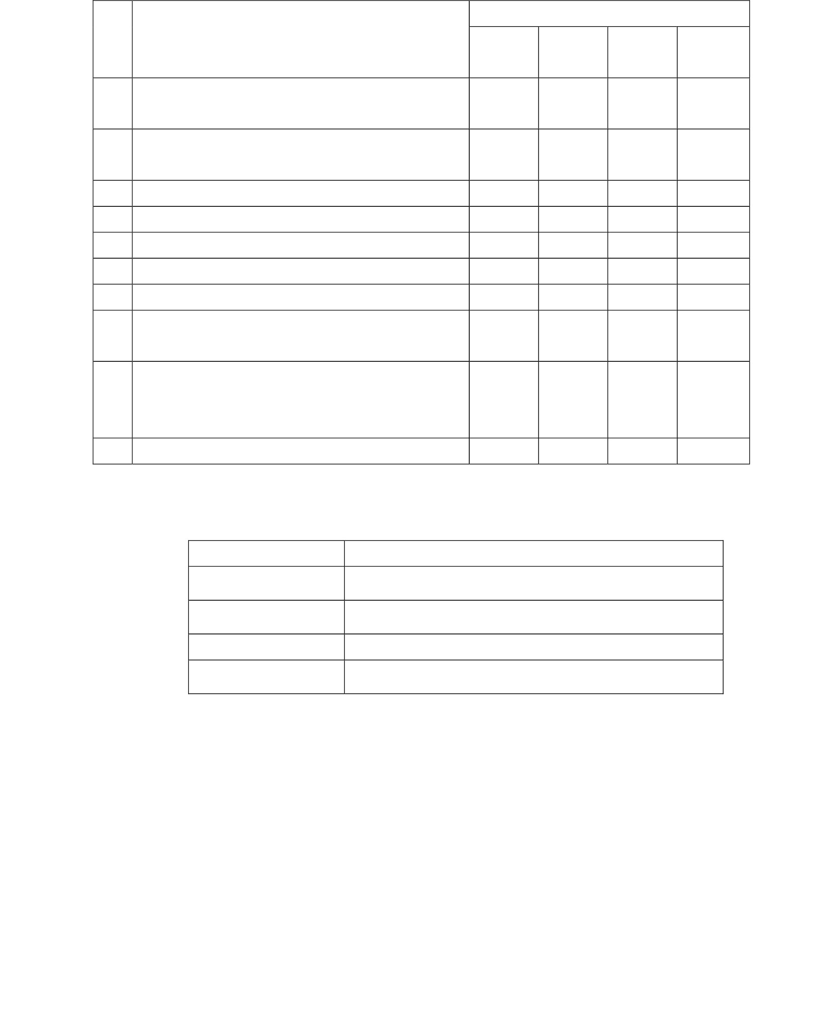

แผนการจัดการเรียนรู้
หน่วยที่ ๓
ชื่อหน่วย STRONG /จิตพอเพียงต่อต้านการทุจริต
เรื่อง ความเอื้ออาทร
ชั้นประถมศึกษาปีที่ ๔
เวลา ๑
ชั่วโมง
แผนการจัดการเรียนรู้ที่ ๖
๑. ผลการเรียนรู้
มีความรู้ ความเข้าใจเกี่ยวกับ STRONG / จิตพอเพียงต่อต้านการทุจริต
๒. จุดประสงค์การเรียนรู้ นักเรียนสามารถ
๒.๑ เพื่อให้นักเรียนบอกความหมายของความเอื้ออาทรได้
๒.๒ เพื่อให้นักเรียนยกตัวอย่างของความเอื้ออาทรได้
๒.๓ เพื่อให้นักเรียนปฏิบัติตนเป็นผู้มีความเอื้ออาทร
๓. สาระการเรียนรู้
๓.๑ ความรู้
ความเอื้ออาทรหมายถึง ความเอื้อเฟื้อ ความเอื้ออารี ความมีน้าใจ ตัวอย่างความเอื้ออาทร ได้แก่
การดูแล การมีน้ำใจช่วยเหลือกัน และความห่วงใยซึ่งกันและกัน
๓.๒ ทักษะ / กระบวนการ (สมรรถนะที่เกิด)
๑) ความสามารถในการสื่อสาร
๒) ความสามารถในการคิด
๓.๓ คุณลักษณะอันพึงประสงค์ / ค่านิยม
มีจิตสาธารณะ
๔. กิจกรรมการเรียนรู้
๔.๑ ขั้นตอนการเรียนรู้
๑) ให้นักเรียนดูภาพนิทานเรื่องราชสีห์กับหนู
๒) ครูเล่านิทานเรื่องราชสีห์กับหนูให้นักเรียนฟัง
๓) ให้นักเรียนบอกข้อคิดที่ได้จากการฟัง เช่น หนูมีน้ำใจช่วยราชสีห์
๔) ให้นักเรียนอ่านนิทานเรื่องมดกับนกเขาจากใบความรู้
๕) ให้นักเรียนร่วมกันสรุปข้อคิดที่ได้จากเรื่องที่อ่าน เช่น นกเขาช่วยเหลือมดให้ขึ้นจากน้ำ
๖) ครูอธิบายเชื่อมโยงความเข้าใจให้นักเรียนฟังถึงความหมายของความเอื้ออาทรว่าหมายถึงความ
เอื้อเฟื้อ ความเอื้ออารี ความมีน้าใจ เราสามารถนำแบบอย่างไปประยุกต์ปฏิบัติในการดำเนินชีวิตได้
๗) นักเรียนบอกวิธีปฏิบัติตนของนักเรียนที่แสดงถึงความเอื้อเฟื้อ โดยเขียนลงในใบงานที่ ๑
๘) สุ่มนักเรียนนำเสนอวิธีปฏิบัติตนเป็นผู้เอื้ออาทร
๔.๒ สื่อการเรียนรู้ / แหล่งการเรียนรู้
๑) ภาพนิทานเรื่องราชสีห์กับหนู
๒) ใบความรู้ นิทานเรื่อง ราชสีห์กับหนู
๓) ใบความรู้ นิทานเรื่อง มดกับนกเขา
๔) ใบงานที่ ๑ บอกวิธีปฏิบัติตนของนักเรียนที่แสดงถึงความเอื้อเฟื้อ

๕. การประเมินผลการเรียนรู้
๕.๑ วิธีการประเมิน
สังเกตจากการบอกข้อคิดที่ได้จากการฟังนิทานเรื่องราชสีห์กับหนูและเรื่องมดกับนกเขา และการ
ปฏิบัติตนเป็นผู้มีความเอื้ออาทรในโรงเรียน
๕.๒ เครื่องมือที่ใช้ในการประเมิน
๑) แบบสังเกตการบอกข้อคิดที่ได้จากการฟังและอ่านนิทาน
๒) แบบสังเกตพฤติกรรม
๕.๓ เกณฑ์การตัดสิน
นักเรียนผ่านเกณฑ์การประเมินร้อยละ ๘๐ ขึ้นไปถือว่าผ่าน
๖. บันทึกหลังการจัดการเรียนรู้
............................................................................................................................................................................................................
............................................................................................................................................................................................................
............................................................................................................................................................................................................
.............................................................................................................................................................................................................
ลงชื่อ ................................................ ครูผู้สอน
(.................................................)
๗. ความคิดเห็นผู้บริหาร
............................................................................................................................................................................................................................................................................................................................................................................................................... ลงชื่อ.....................................ผู้บริหาร
(นายปรินทร์ ศรีษะเนตร)
ผู้อำนวยการโรงเรียนหนองอ้อวิทยาคม

นิทานเรื่องราชสีห์กับหนู
มีราชสีห์ตัวหนึ่งนอนพักผ่อนยามบ่ายอย่างมีความสุข แต่ต้องสะดุ้งตื่นขึ้นมาเพราะมีหนูตัวหนึ่งขึ้นมา
วิ่งไต่ตามลำตัวโดยไม่รู้ว่าเป็นร่างของเจ้าป่า ราชสีห์ใช้อุ้งเท้าตะครุบเอาไว้ด้วยความโกรธเกรี้ยว ขณะจะลงมือ
สังหารหนูนั้นเองก็ได้ยินเสียงหนูกล่าวคำวิงวอนขึ้นว่า “ท่านผู้เป็นราชาแห่งสัตว์ทั้งปวง ได้โปรดไว้ชีวิตข้าสัก
ครั้งเถิดท่าน เพราะตัวข้านั้นทำผิดไปโดยหารู้ไม่ ตัวข้านั้นมิได้มีเจตนาดูหมิ่นท่านแม้แต่อย่างใด” “ฮึ..ก็ได้ ใน
เมื่อเจ้าไม่ได้มีเจตนาข้าก็จะปล่อยไปสักครั้งหนึ่งแล้วเจ้าอย่ามากวนใจอีกล่ะ ” ราชสีห์ไม่อยากได้ชื่อว่ารังแกผู้
ที่อ่อนแอกว่าจึงยอมเลิกรา “บุญคุณในครั้งนี้ข้าจะไม่ลืมเลยตราบชั่วชีวิตของข้า หากมีโอกาสในวันหน้าข้าต้อง
ตอบแทนท่านอย่างแน่นอน ถ้าท่านมีเรื่องเดือนร้อนอันใดหละก็ โปรดส่งเสียงคำราม ข้าจะรีบมาหาท่าน
ในทันที” “ ฮะ..ฮะ..ฮะ..” ราชสีห์หัวเราะลั่นป่า “สัตว์ตัวเล็ก เช่นเจ้าจะทำอะไรให้ข้าได้ ไป..รีบไปให้พ้นข้า
จะได้นอนต่อเสียที ”หลังจากนั้นไม่นาน ในขณะที่ราชสีห์ออกล่าเหยื่อเกิดพลาดท่าเสียทีไปติดกับบ่วงของ
นายพรานเข้า ดิ้นอย่างไรก็ไม่สามารถหลุดออกไปได้จึงได้ส่งเสียงร้องลั่นป่า หนูจำเสียงของราชสีห์ได้จึงรีบ มา
ช่วยกัดบ่วงของนายพรานจนขาด ราชสีห์จึงได้เป็นอิสระอีกครั้ง
นิทานเรื่องนี้สอนให้รู้ว่า
อย่าดูถูกคนที่ต่ำต้อยกว่าตน คนที่อยู่ด้วยกันควรมีน้ำใจเอื้ออาทรต่อกัน สังคมจะได้มีความสุข
-
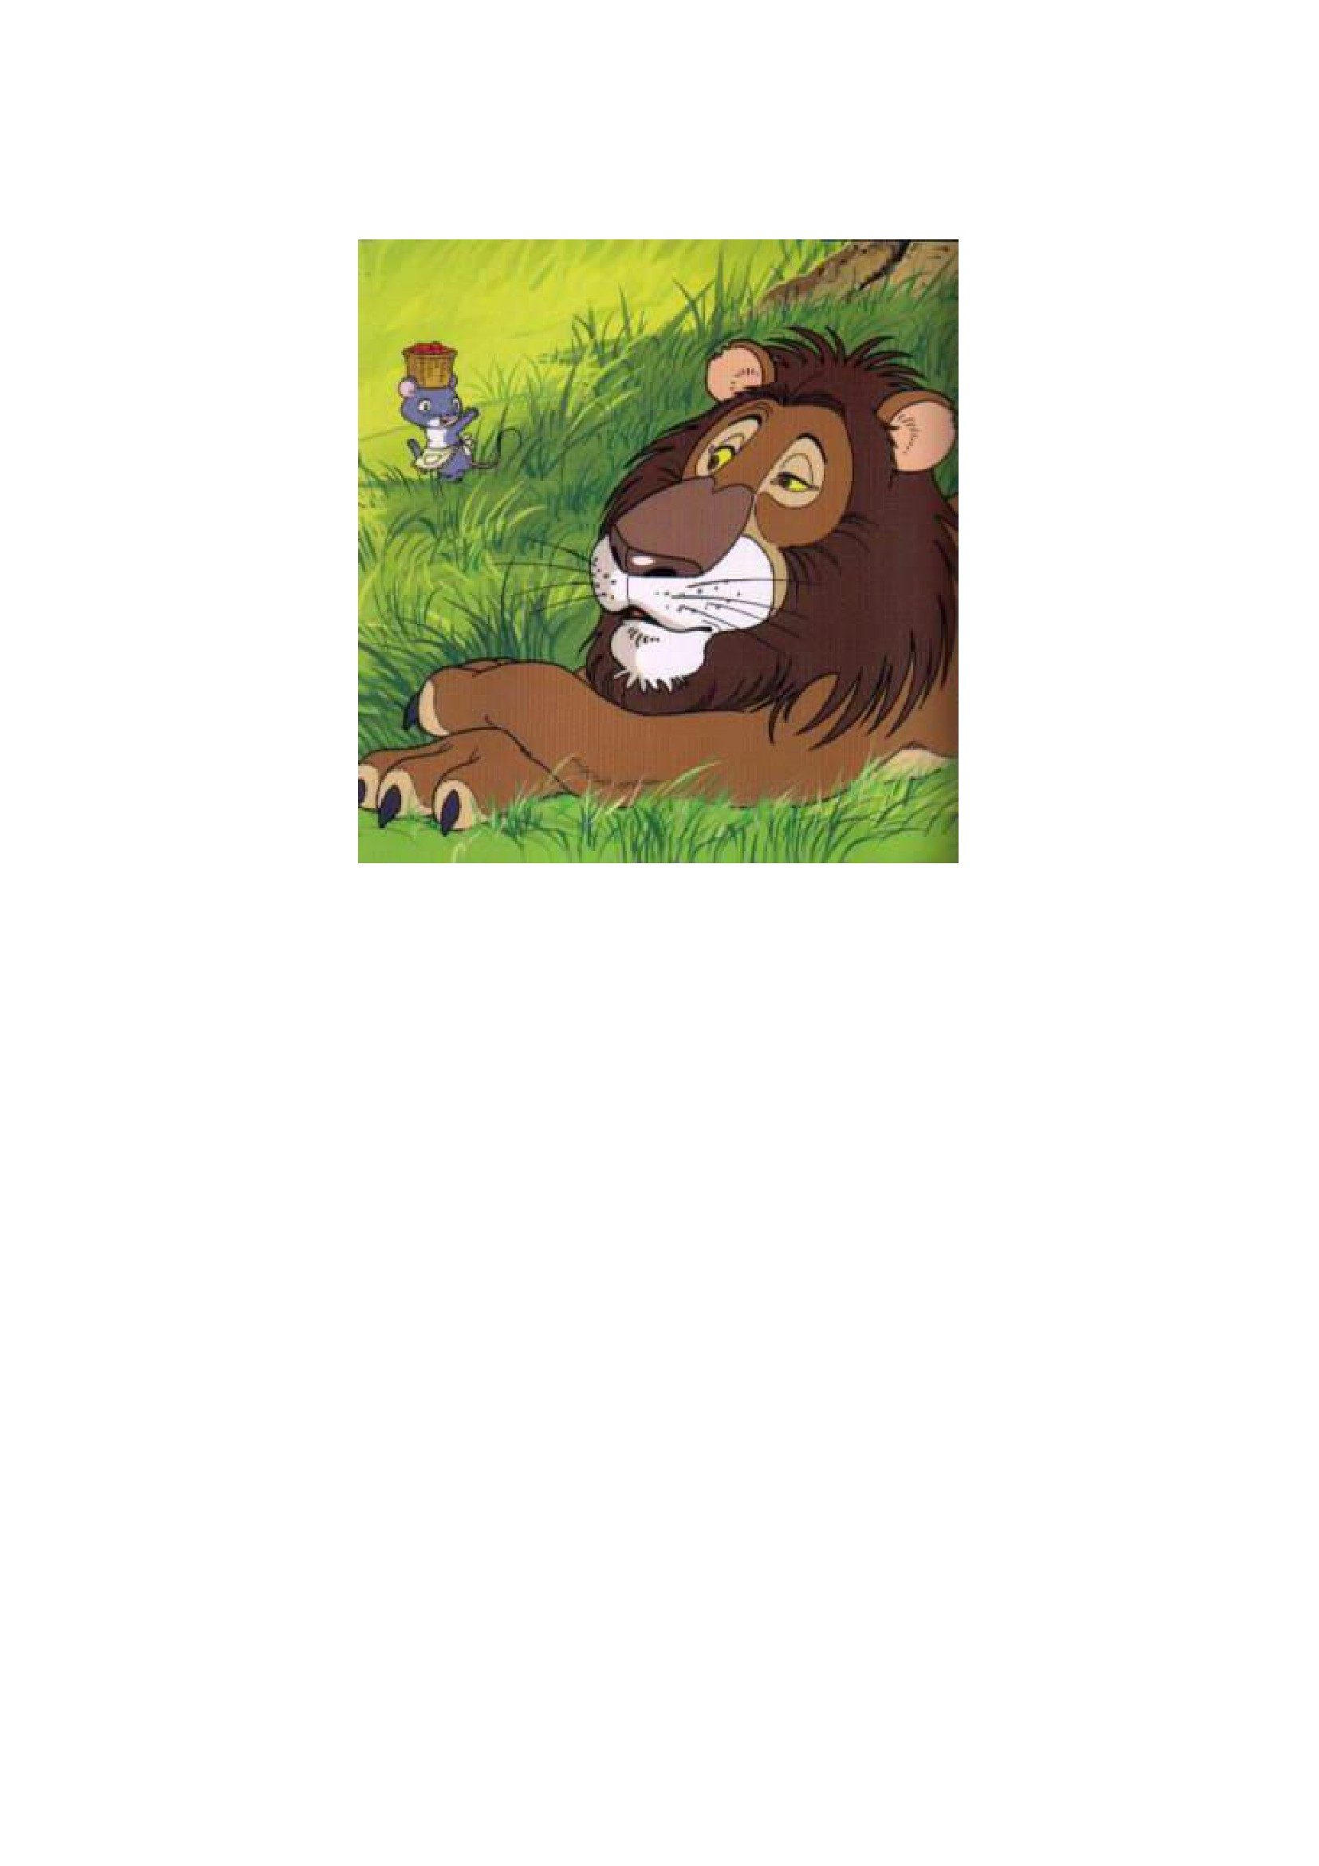

นิทานอีสป เรื่อง มดกับนกเขา
ในวันที่ป่าแห้งแล้งขาดแคลนน้ำ มดยักษ์ตัวหนึ่งที่กาลังกระหายน้ำอย่างมาก พยายามที่จะไต่ไปกิน
ตามบนน้ำพุที่ไหลเชี่ยว ด้วยความที่เขาตัวเล็กจึงพลาดตกลงไปและไหลไปตามลาธาร มดยักษ์ตัวนั้นพยายาม
ตะเกียกตะกายขึ้นฝั่ง จนเจ้านกตัวหนึ่งเห็นเข้าจึงคาบใบไม้ทิ้งลงไปในน้ำให้เจ้ามดยักษ์เกาะ
“ขอบใจเจ้ามากนะ” เจ้ามดยักษ์กล่าวขอบคุณนกในความช่วยเหลือในครั้งนี้
“ไม่เป็นไรหรอก ชีวิตใครใครก็รัก” เจ้านกกล่าวตอบ
“ข้ารู้มาว่าแถวนี้นายพรานเยอะนะ เจ้าไม่กลัวถูกล่าเหรอ”
“ข้าแค่แวะมาหาอาหารเท่านั้นแหละ เดี๋ยวก็ไปแล้ว”
เจ้านกบอกพร้อมกับก้มลงหาอาหารตามพื้นเพราะมัวแต่หาอาหารอยู่ทำให้เจ้านกตัวนี้ไม่ได้สังเกตดูว่า
ภัยกำลังมาถึงตัวแต่ดีที่ว่ามีเจ้ามดยักษ์อยู่เป็นเพื่อนด้วยเลยช่วยเหลือได้ทันเวลา ระหว่างที่กำลังสนทนากันมด
ยักษ์เหลือบไปเห็นนายพรานคนหนึ่งกำลังใช้ตาข่ายเหวี่ยงจับนกตัวนี้ เห็นดังนั้นมดยักษ์จึงรีบวิ่งไปกัดเท้าของ
นายพรานเข้าทำให้เขาเหวี่ยงตาข่ายผิดทาง เจ้านกได้ยินเสียงร้องลั่นด้วยความเจ็บปวดของนายพรานจึงบินหนี
ไปเพื่อเอาชีวิตรอด ส่วนเจ้ามดก็รีบวิ่งหนีไปก่อนจะโดยนายพรานเหยียบตายเพราะด้วยความมีน้ำใจของนกทำ
ให้มดยักษ์ได้ตอบแทนความช่วยเหลือทำให้ต่าง ๆคนต่าง ๆมีชีวิตรอด
คติสอนใจจากนิทานอีสปเรื่องนี้:
“การมีน้ำใจช่วยเหลือผู้อื่นย่อมได้รับความดีตอบแทน”
ที่มา : http://www.charuaypontorranin.com/
http://dnfe๕.nfe.go.th/download/๘๐storytelling.pdf
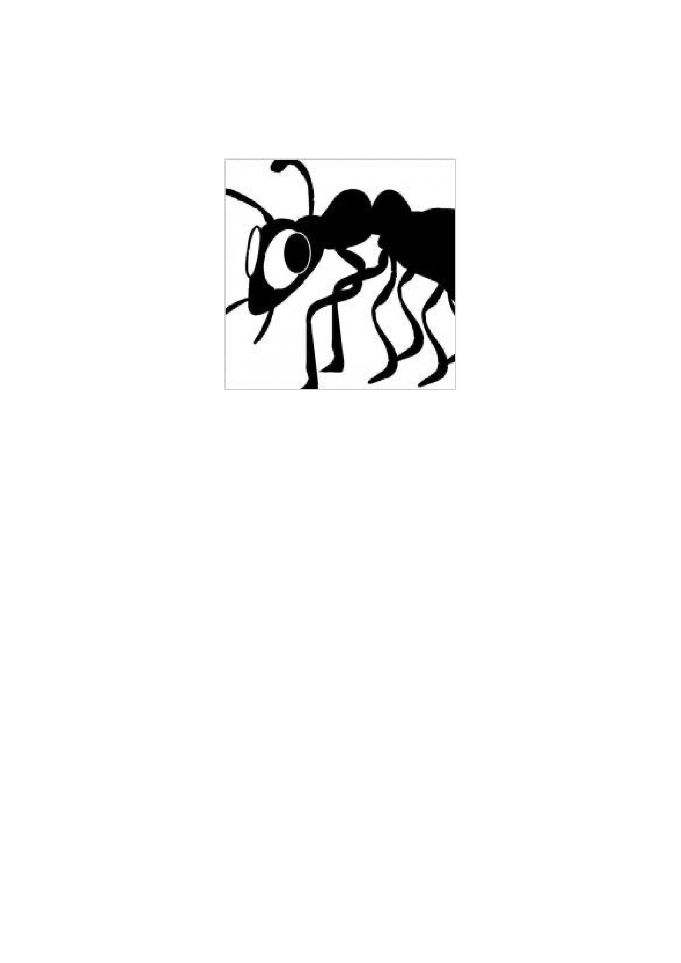

แบบประเมินคุณธรรมความเอื้ออาทร
ผู้ประเมิน นักเรียน ครู ผู้ปกครอง
คาชี้แจง โปรดทำเครื่องหมาย  ลงในแต่ละข้อรายการต่อไปนี้ที่ตรงกับระดับความคิดเห็นของผู้ประเมิน
ตามเกณฑ์ในการพิจารณาดังนี้
ระดับ ๕ หมายถึง นักเรียนปฏิบัติได้ครบทั้ง ๖ ด้าน
ระดับ ๔ หมายถึง นักเรียนปฏิบัติได้ครบ ๕ ด้าน
ระดับ ๓ หมายถึง นักเรียนปฏิบัติได้ครบ ๔ ด้าน
ระดับ ๒ หมายถึง นักเรียนปฏิบัติได้ไม่ครบ ๔ ด้าน โดยมี ๑ – ๒ ด้าน ที่ต้องชี้แนะกำกับและ
ควบคุม
ระดับ ๑ หมายถึง นักเรียนปฏิบัติได้ไม่ครบ ๔ ด้าน โดยมี ๓ – ๔ ด้าน ที่ต้องชี้แนะกำกับและ
ควบคุม
ที่
รายการพฤติกรรม
พฤติกรรมการปฏิบัติ
ระดับ ระดับ ระดับ ระดับ ระดับ
๕ ๔ ๓ ๒ ๑
เอื้ออาทรผู้อื่นและกตัญญูกตเวที
๑ นักเรียนมีความเอื้อเฟื้อเผื่อแผ่ มีน้าใจ ให้ความช่วยเหลือผู้อื่น
๒ นักเรียนมีพฤติกรรมที่แสดงถึงการเป็นลูกที่ดี (รวมถึงผู้ปกครองและ
ผู้มีพระคุณ)
๓ นักเรียนมีพฤติกรรมที่แสดงถึงการเป็นนักเรียนที่ดี
๔ นักเรียนปฏิบัติตนบำเพ็ญประโยชน์ต่อสังคม
๕ นักเรียนมีความโดดเด่นด้านบำเพ็ญประโยชน์
๖ นักเรียนมีความโดดเด่นด้านอื่น อีกอย่างน้อย ๑ ด้าน
รวมจำนวนความถี่ในแต่ละระดับคุณภาพ
สรุปผลการประเมิน
สรุปผลการประเมิน
...................................................................................................................................................................................................................
...................................................................................................................................................................................................................
...................................................................................................................................................................................................................

แบบสังเกตข้อคิดที่ได้จากการฟังและการอ่านนิทาน
ชื่อ สกุล
ราชสีห์กับหนู มดกับนกเขา คะแนนที่ได้
บอกถูก บอกไม่ถูก บอกถูก บอกไม่ถูก (๑๐)
สรุป
ผ่าน ไม่ผ่าน
รวม
เกณฑ์การให้คะแนน
บอกถูก ให้ ๕ คะแนน
บอกไม่ถูก ให้ ๐ คะแนน
เกณฑ์การประเมิน
ตอบถูก ๑-๒ เรื่อง
ตอบไม่ถูกทั้ง ๒ เรื่อง
ถือว่า ผ่าน
ถือว่า ไม่ผ่าน
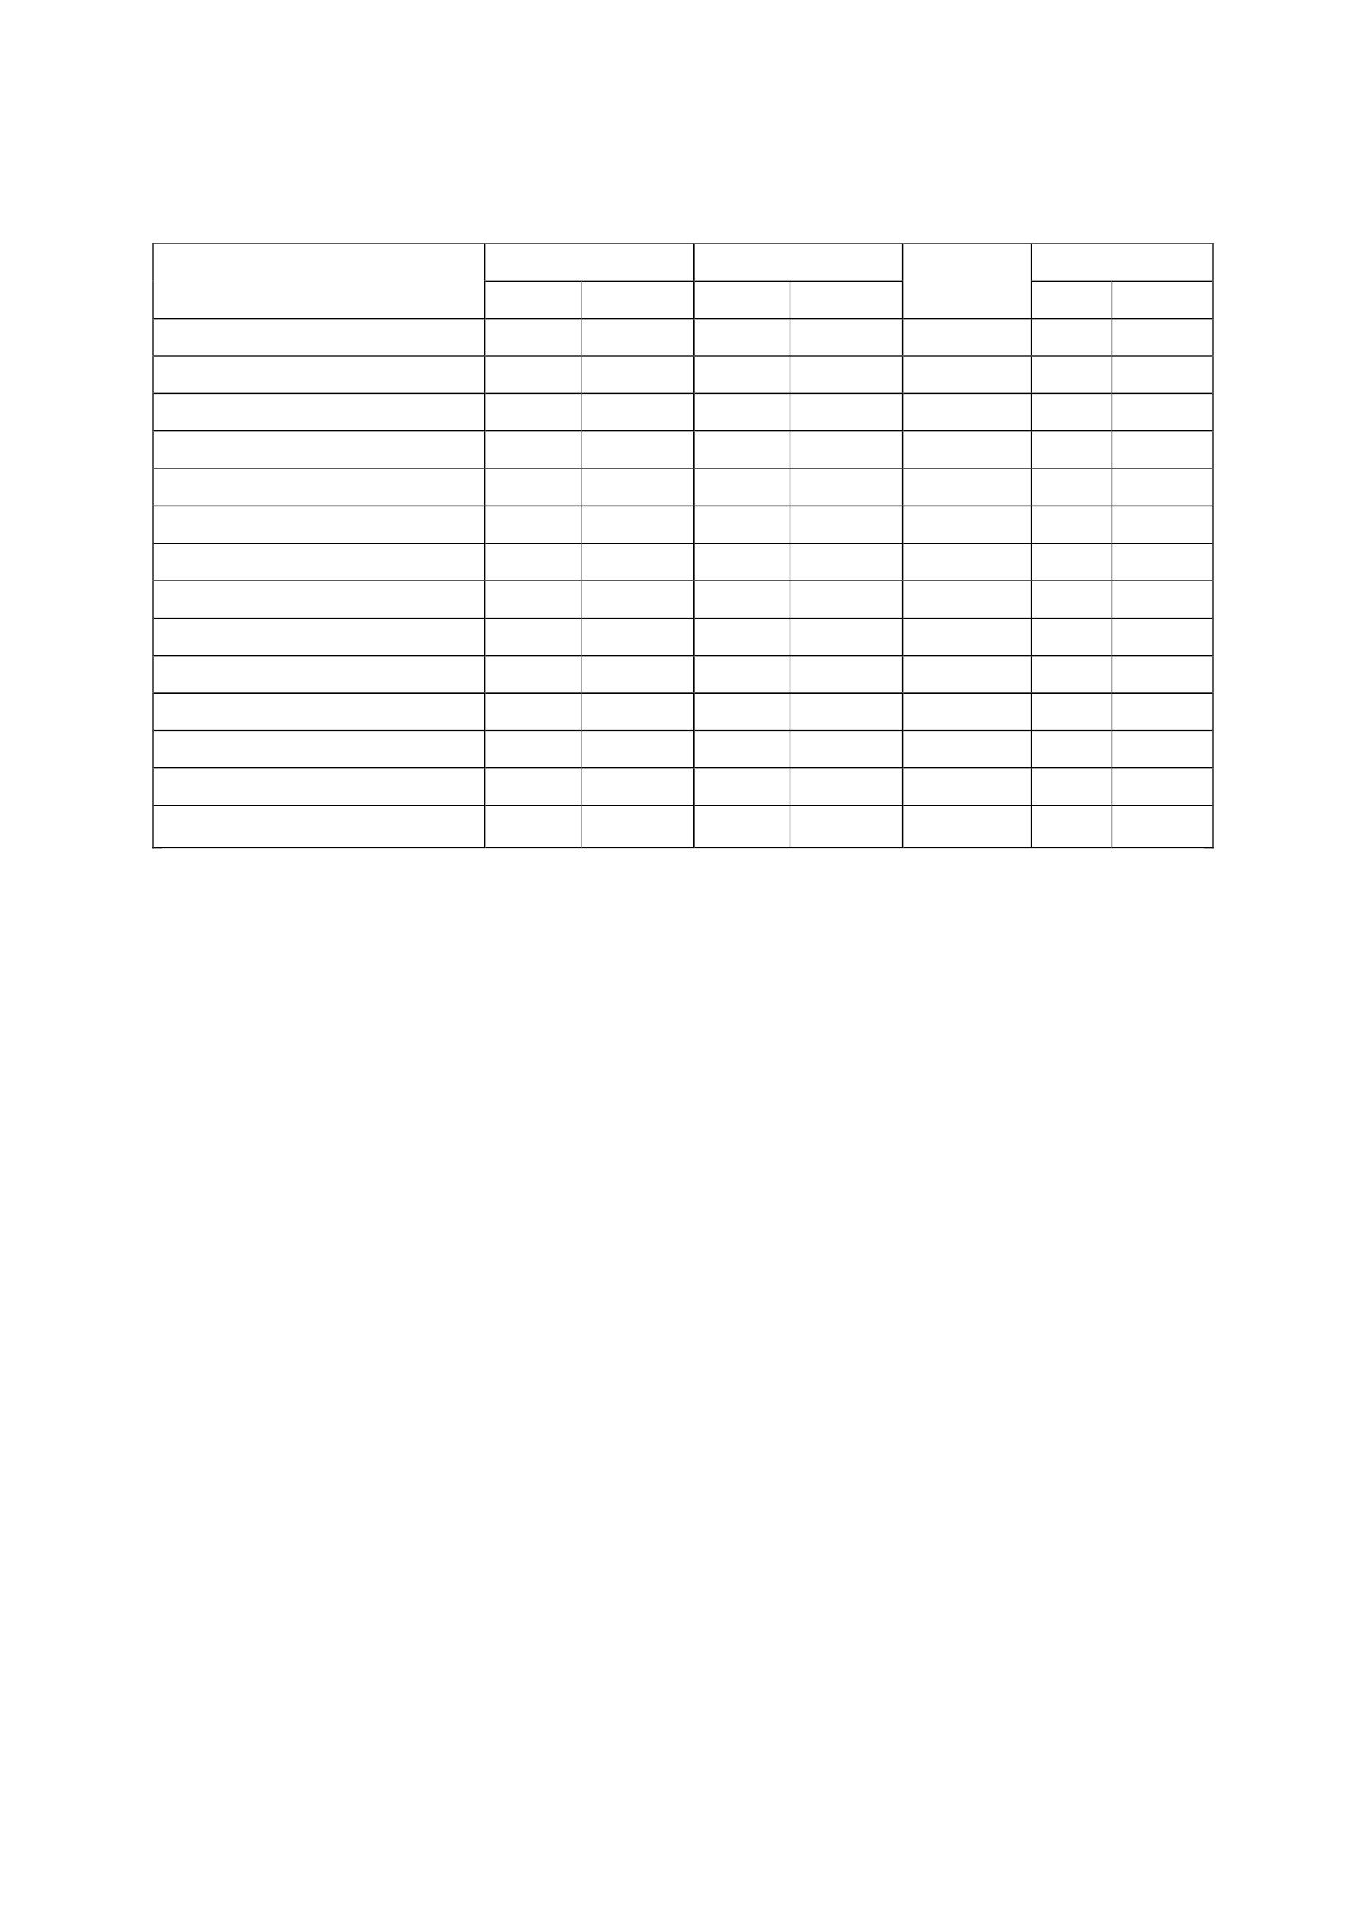

หน่วยที่ ๔
พลเมืองกับความรับผิดชอบต่อสังคม

แผนการจัดการเรียนรู้
หน่วยที่ ๔
ชื่อหน่วย พลเมืองกับความรับผิดชอบต่อสังคม
ชั้นประถมศึกษาปีที่ ๔
แผนการจัดการเรียนรู้ที่ ๑ เรื่อง การเคารพสิทธิหน้าที่ต่อตนเองและผู้อื่นที่มีต่อครอบครัว เวลา ๒ ชั่วโมง
๑. ผลการเรียนรู้
๑.๑ มีความรู้ความเข้าใจ เกี่ยวกับพลเมืองและความรับผิดชอบต่อสังคม
๑.๒ ปฏิบัติตนตามหน้าที่พลเมืองและมีความรับผิดชอบต่อสังคม
๒. จุดประสงค์การเรียนรู้
๒.๑ นักเรียนบอกบทบาทหน้าที่ของสมาชิกในครอบครัวได้
๒.๒ นักเรียนบอกแนวทางการปฏิบัติตนในการเคารพสิทธิหน้าที่ของสมาชิกในครอบครัวได้
๒.๓ นักเรียนบอกผลที่ได้รับจากการปฏิบัติตนในการเคารพสิทธิหน้าที่ของสมาชิกในครอบครัวได้
๓. สาระการเรียนรู้
๓.๑ ความรู้
สิทธิในครอบครัวและความเป็นส่วนตัว เป็นสิทธิที่ชาวไทยทุกคนได้รับตามรัฐธรรมนูญ ทุกครอบครัว
ย่อมมีสิทธิจัดการภายในครอบครัวของตนเอง ในการนำพาครอบครัวไปในด้านต่าง ๆ ตามความต้องการของ
ตนเองได้ โดยจะต้องไม่ขัดต่อกฎหมาย วัฒนธรรมและประเพณีอันดีงามของไทย รวมทั้งจะต้องไม่เป็นการ
รบกวนสิทธิครอบครัวของบุคคลอื่น
๓.๒ ทักษะ / กระบวนการ
๑) ความสามารถในการสื่อสาร
๒) ความสามารถในการคิด
๓) ความสามารถในการแก้ปัญหา
๓.๓ คุณลักษณะอันพึงประสงค์ / ค่านิยม
๑) มีวินัย
๒) ใฝ่เรียนรู้
๓) มุ่งมั่นในการทางาน
๔) รักความเป็นไทย
๔. กิจกรรมการเรียนรู้
๔.๑ ขั้นการเรียนรู้
๑) ชั่วโมงที่ ๑
๑. นำข่าว พ่อทำร้ายลูก มาอ่านให้นักเรียนฟัง
๒. ให้นักเรียนร่วมกันตอบคำถามต่อไปนี้
๒.๑ นักเรียนฟังข่าวนี้แล้วมีความรู้สึกเช่นไร
๒.๒ การกระทำนี้นักเรียนชอบหรือไม่ชอบ
๒.๓ นักเรียนคิดว่าจะเกิดผลอย่างไรกับทั้ง ๒ คนบ้าง
๓. นักเรียนอ่านใบความรู้ เรื่อง การเคารพสิทธิหน้าที่ต่อตนเองและผู้อื่นที่มีต่อครอบครัว
๔. แบ่งนักเรียนเป็นกลุ่ม กลุ่มละประมาณ ๔-๕ คน ร่วมกันอภิปราย แสดงความคิดเห็น ค้นหา
ข้อมูล ตอบคำถามลงในใบงานที่ ๑ เรื่อง การเคารพสิทธิหน้าที่ต่อตนเองและผู้อื่นที่มีต่อครอบครัว

๒) ชั่วโมงที่ ๒
๑. นักเรียนฟังเพลง ครอบครัวสุขสันต์จาก YouTube แล้วร่วมกันร้อง ๑-๒ เที่ยว
๒. นักเรียนวาดภาพ หัวข้อ “ครอบครัวสุขสันต์” พร้อมบรรยายใต้ภาพ ๓-๕ บรรทัด และ
ระบายสีให้สวยงาม
๓. ครูตรวจผลงานนักเรียน
๔.๒ สื่อการเรียนรู้
๑) ข่าวพ่อทาร้ายลูก
๒) ใบความรู้ เรื่อง การเคารพสิทธิหน้าที่ ต่อตนเองและผู้อื่น ที่มีต่อครอบครัว
๓) ใบงานที่ ๑ เรื่อง การเคารพสิทธิหน้าที่ ต่อตนเองและผู้อื่น ที่มีต่อครอบครัว
๔) YouTube เพลง ครอบครัวสุขสันต์
๕) กระดาษ / สี
๕. การประเมินผลการเรียนรู้
๕.๑ วิธีการประเมิน
๑) ตรวจใบงาน
๒) ประเมินชิ้นงานการวาดภาพ
๕.๒ เครื่องมือในการประเมิน
๑) ใบงาน เรื่อง การเคารพสิทธิหน้าที่ ต่อตนเองและผู้อื่นที่มีต่อครอบครัว
๒) แบบประเมินผลงานนักเรียนเรื่อง การวาดภาพครอบครัวสุขสันต์
๕.๓ เกณฑ์การตัดสิน
๑) การตรวจใบงาน ร้อยละ ๘๐ ถือว่าผ่าน
๒) ประเมินผลงานการวาดภาพ คะแนน ๖ – ๙ ถือว่าผ่าน
๖. บันทึกหลังการจัดการเรียนรู้
............................................................................................................................................................................................................
............................................................................................................................................................................................................
.............................................................................................................................................................................................................
.............................................................................................................................................................................................................
ลงชื่อ.................................................ครูผู้สอน
(.................................................)
๗. ความคิดเห็นผู้บริหาร
............................................................................................................................................................................................................................................................................................................................................................................................................... ลงชื่อ.....................................ผู้บริหาร
(นายปรินทร์ ศรีษะเนตร)
ผู้อำนวยการโรงเรียนหนองอ้อวิทยาคม

แบบประเมินผลงานนักเรียน
เรื่อง การวาดภาพครอบครัวสุขสันต์
เลขที่
ชื่อ-สกุล
เนื้อหา
๓ ๒ ๑
รายการประเมิน
ความสวยงาม
๓ ๒ ๑
รวมคะแนน
บรรยายภาพ
๓ ๒ ๑
ผลการ
ประเมิน
ผ่าน/ไม่ผ่าน
ลงชื่อ................................................ประเมิน
(.................................................)
เกณฑ์การตัดสิน
คะแนน ๖ - ๙ ถือว่าผ่าน
เกณฑ์การให้คะแนนผลงาน
ประเด็นที่ประเมิน
๑. เนื้อหา
๒. ความสวยงาม
๓. บรรยายภาพ
เกณฑ์การให้คะแนน / ระดับคุณภาพ
๓ ๒ ๑
ตรงตามหัวข้อสื่อ ตรงตามหัวข้อสื่อ ตรงตามหัวข้อสื่อ
ความหมายได้มากที่สุด ความหมายได้ปาน ความหมายได้ค่อนข้าง
กลาง น้อย
ความสวยงามระดับ ความสวยงามระดับ ความสวยงามค่อนข้าง
มาก ปานกลาง น้อย
เนื้อหาสัมพันธ์กับภาพ เนื้อหาสัมพันธ์กับภาพ เนื้อหาไม่สัมพันธ์กับภาพ
มากที่สุดครบตามที่ ปานกลางครบตามที่ และไม่ครบตามที่กาหนด
กำหนด กำหนด
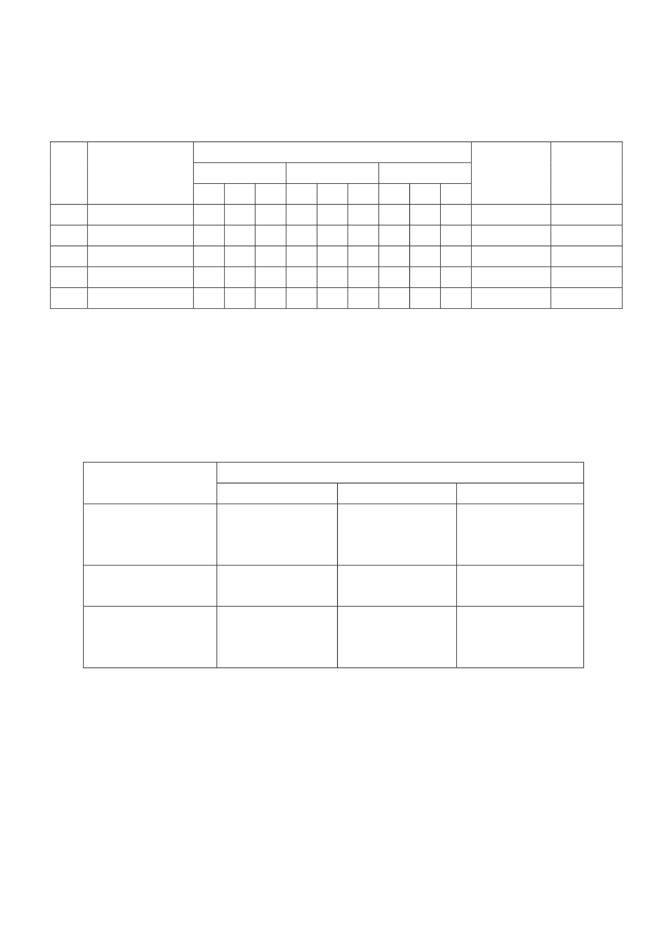

ใบความรู้
การเคารพสิทธิของตนเองและผู้อื่นที่มีต่อครอบครัว
ครอบครัวประกอบด้วย พ่อ แม่ ลูก ทุกครอบครัวมีสิทธิที่จะได้รับความคุ้มครอง
ตามรัฐธรรมนูญ เช่นเรื่องการใช้ความรุนแรงการปฏิบัติอันไม่เป็นธรรม หมายความว่า
พ่อแม่ และลูก จะต้องไม่ใช้ความรุนแรง หรือปฏิบัติตามกันอย่างไม่เป็นธรรม
สามี ภรรยา จะต้องเคารพและรับฟังความเห็นของกันและกัน ไม่ตัดสินปัญหา
โดยใช้กาลัง สั่งสอนบุตรโดยใช้เหตุผล ไม่ใช้การแก้ไขพฤติกรรมด้วยการเฆี่ยนตี เลี้ยงดู
ด้วยความเข้าใจ
บุตรต้องเคารพเชื่อฟังบิดา มารดา มีสิทธิเสรีภาพในการแสวงหาความสุข
ส่วนตัว แต่ต้องอยู่ในของเขตและไม่ทาให้เกิดความเดือดร้อนหรือสร้างปัญหาใด ให้แก่
บิดามารดา
สิ ทธิในครอบครัว และความเป็นส่วนตัว เป็นสิทธิ ที่ชาวไทยทุกคนได้รับตาม
รัฐธรรมนูญ ทุกครอบครัวย่อมมีสิทธิจัดการภายในครอบครัวของตนเอง ในการนำพา
ครอบครัวไปในด้านต่าง ๆ ตามความต้องการของตนเองได้ โดยจะต้องไม่ขัดต่อกฎหมาย
วัฒนธรรมและประเพณีอันดีงามของไทย รวมทั้งจะต้องไม่เป็นการรบกวนสิทธิครอบครัว
ของบุคคลอื่น

ใบงานที่ ๑
การเคารพสิทธิของตนเองและผู้อื่นที่มีต่อครอบครัว
คำชี้แจง ให้นักเรียนตอบคำถามต่อไปนี้
๑. จงบอกบทบาทหน้าที่ของสมาชิกในครอบครัว คนละ ๓ ข้อ ข้อละ ๑ คะแนน
บิดา
๑.
๒.
๓.
๑.
๒.
๓.
มารดา
๑.
๒.
๓.
บุตร
๒. จงบอกแนวทางการปฏิบัติตนในการเคารพสิทธิหน้าที่ ของสมาชิกในครอบครัวคนละ ๓ หัวข้อ
ข้อละ ๑ คะแนน
บิดา
๑.
๒.
๓.
๑.
๒.
๓.
มารดา
๑.
๒.
๓.
บุตร
๓. ผลที่ได้รับจากการปฏิบัติตนในการเคารพสิทธิหน้าที่ของสมาชิกในครอบครัวมีอะไรบ้าง (๑๐ คะแนน)
๑.
๒.
๓.
๔.
๖.
๗.
๘.
๙.
๕. ๑๐.
สมาชิกกลุ่มที่ .......
๑......................................................................เลขที่...............ชั้น..................
๒......................................................................เลขที่...............ชั้น..................
๓......................................................................เลขที่...............ชั้น..................
๔......................................................................เลขที่...............ชั้น..................
๕......................................................................เลขที่...............ชั้น..................

แผนการจัดการเรียนรู้
หน่วยที่ ๔ ชื่อหน่วย พลเมืองกับความรับผิดชอบต่อการทุจริต
แผนการจัดการเรียนรู้ที่ ๒
เรื่อง ระเบียบ กฎ กติกา กฎหมาย
ชั้นประถมศึกษาปีที่ ๔
เวลา ๒ ชั่วโมง
๑. ผลการเรียนรู้
มีความรู้ ความเข้าใจเกี่ยวกับพลเมืองและมีความรับผิดชอบต่อสังคม
๒. จุดประสงค์การเรียนรู้
๒.๑ นักเรียนสามารถบอกความหมายของ ระเบียบ กฎ กติกา กฎหมาย ขององค์กรหรือหน่วยงานต่าง ๆ ได้
๒.๒ นักเรียนสามารถแสวงหาข้อมูลเกี่ยวกับ ระเบียบ กฎ กติกา กฎหมาย ขององค์กรหรือหน่วยงานต่าง ๆ ได้
๓. สาระการเรียนรู้
๓.๑ ความรู้
กฎ คือ ข้อบังคับ ที่อยู่ในความเป็นจริง เพื่อไม่ให้เกิดความเสียหายต่อทรัพย์สินและ ชีวิต ระเบียบ
วินัย นั้นเป็นสิ่งซึ่งมีความสำคัญยิ่ง โดยเฉพาะกับนักเรียนหรือเยาวชน อันจะเป็นกำลังอย่างมากในการพัฒนา
ประเทศ
ระเบียบวินัย คือ คุณสมบัติที่สำคัญในการดาเนินชีวิต ความสามารถของบุคคลในการควบคุมอารมณ์
และพฤติกรรมของตนเอง ให้เป็นไปตามที่มุ่งหวัง โดยเกิดจากการสำนึก ซึ่งต้องไม่กระทำการใด อันเป็นผล
ทำให้เกิดความยุ่งยากแก่ตนเองในอนาคต หากแต่ต้องเป็นสิ่งที่ก่อให้เกิดความเจริญรุ่งเรืองแก่ตนเองและผู้อื่น
โดย
กติกา คือ กฎเกณฑ์ ข้อตกลง หรือข้อกำหนด ที่บุคคลตั้งแต่ ๒ ฝ่ายขึ้นไปใช้เป็นหลักปฏิบัติเพื่อให้
เกิดความเป็นธรรมแก่ทุกฝ่าย
กฎหมาย คือ กฎที่สถาบัน หรือผู้มีอานาจสูงสุดในรัฐตราขึ้น หรือที่เกิดขึ้นจากจารีตประเพณีอันเป็น
ที่ยอมรับนับถือ เพื่อใช้ในการบริหารประเทศ เพื่อใช้บังคับบุคคลให้ปฏิบัติตาม
๓.๒ สมรรถนะสำคัญของผู้เรียน
๑) ความสามารถในการสื่อสาร
๒) ความสามารถในการคิด
๓) ความสามารถในการใช้เทคโนโลยี
๓.๓ คุณลักษณะอันพึงประสงค์
ซื่อสัตย์สุจริต
๔. กิจกรรมการเรียนรู้
๔.๑ ขั้นตอนการเรียนรู้
๑) ชั่วโมงที่ ๑
๑. ครูแบ่งนักเรียนเป็น ๔ กลุ่ม ให้นักเรียนศึกษาใบความรู้ และสรุปความรู้เป็นแผนผังความคิด
ดังนี้
กลุ่มที่ ๑ เรื่อง ระเบียบ
กลุ่มที่ ๒ เรื่อง กฎ
กลุ่มที่ ๓ เรื่อง กติกา
กลุ่มที่ ๔ เรื่อง กฎหมาย
๒. ครูให้นักเรียนแต่ละกลุ่มนำเสนอผลงานแผนผังความคิดหน้าชั้นเรียน

๓. ครูติดแผนภูมิกติกาในห้องเรียนแล้วให้นักเรียนช่วยกันบอกว่ามีข้อตกลง กติกา อะไรบ้าง
๔. ครูให้นักเรียนแต่ละกลุ่ม ค้นคว้าเกี่ยวกับ ระเบียบ กฎ กติกา กฎหมายขององค์กรหรือ
หน่วยงานต่าง ๆ แล้วสรุปเพื่อนำเสนอหน้าชั้นเรียนในชั่วโมงต่อไป ดังนี้
กลุ่มที่ ๑ เรื่อง กฎ / ระเบียบการใช้ห้องสมุด
กลุ่มที่ ๒ เรื่อง กฎ / ระเบียบการใช้สนามเด็กเล่น
กลุ่มที่ ๓ เรื่อง กฎ / ระเบียบของสถานที่ราชการ
กลุ่มที่ ๔ เรื่อง กฎ / ระเบียบการใช้พื้นที่สวนสาธารณะ
๒) ชั่วโมงที่ ๒
๑. ให้นักเรียนแต่ละกลุ่มนำเสนอผลงานที่ไปค้นคว้าหน้าชั้นเรียน พร้ อมทั้งบอกผลดีของการ
ปฏิบัติตามกฎระเบียบ กฎ กติกา กฎหมาย และบอกผลเสียของการไม่ปฏิบัติตามระเบียบ กฎ กติกา กฎหมาย
๒. ครูแบ่งนักเรียนเป็น ๒ กลุ่ม ดังนี้
กลุ่มที่ ๑ ให้บอกผลดีของการปฏิบัติตามกฎ ระเบียบ กติกา กฎหมาย แล้วจัดทำเป็นแผนภูมิ
กลุ่มที่ ๒ ให้บอกผลดีของการปฏิบัติตามกฎ ระเบียบ กติกา กฎหมาย แล้วจัดทำเป็นแผนภูมิ
๓. ให้นักเรียนนำเสนอผลงาน
๔. ครูและนักเรียนร่วมกันสรุปว่า การปฏิบัติตนตามระเบียบ กฎ กติกา กฎหมาย ของสังคมจะ
ทำให้คนเป็นคนดี มีระเบียบสังคมก็จะสงบสุข และประเทศชาติ จะสามารถพัฒนาได้รวดเร็ว ก้าวทัน
อารยประเทศ
๕. ครูให้นักเรียนนำแผนภูมิไปติดป้ายนิเทศภายในบริเวณโรงเรียน
๔.๒ สื่อการเรียนรู้ / แหล่งเรียนรู้
๑) ใบความรู้ เรื่อง ระเบียบ กฎ กติกา กฎหมายขององค์กรหรือหน่วยงานต่าง ๆ
๒) แผนภูมิกติกาของห้องเรียน
๕. การประเมินผลการเรียนรู้
๕.๑ วิธีการประเมิน
ตรวจผลงานการทาแผนภูมิเกี่ยวกับ ระเบียบ กฎ กติกา กฎหมายขององค์กรหรือหน่วยงานต่าง ๆ
๕.๒ เครื่องมือที่ใช้ในการประเมิน
๑) แบบให้คะแนนการตรวจผลงานการทำแผนภูมิเกี่ยวกับ ระเบียบ กฎ กติกา กฎหมายขององค์กร
หรือหน่วยงานต่าง ๆ
๒) แบบสังเกตพฤติกรรม เรื่อง ซื่อสัตย์ สุจริต
๕.๓ เกณฑ์การตัดสิน
นักเรียนผ่านเกณฑ์การประเมินร้อยละ ๘๐ ขึ้นไป
๖. บันทึกหลังการจัดการเรียนรู้
............................................................................................................................................... ............................................................
..............................................................................................................................................................................................................
ลงชื่อ ................................................ ครูผู้สอน
(...........................................................)
๗. ความคิดเห็นผู้บริหาร
............................................................................................................................................................................................................................................................................................................................................................................................................... ลงชื่อ.....................................ผู้บริหาร
(นายปรินทร์ ศรีษะเนตร)
ผู้อำนวยการโรงเรียนหนองอ้อวิทยาคม

ใบความรู้ เรื่อง ระเบียบ กฎ กติกา กฎหมาย
ระเบียบวินัย คือ คุณสมบัติที่สำคัญในการดำเนินชีวิต ความสามารถของบุคคลในการควบคุมอารมณ์ และพฤติกรรม
ของตนเอง ให้เป็นไปตามที่มุ่งหวัง โดยเกิดจากการสำนึก ซึ่งต้องไม่กระทำการใด อันเป็นผลทาให้เกิดความยุ่งยากแก่
ตนเองในอนาคต หากแต่ต้องเป็นสิ่งที่ก่อให้เกิดความเจริญรุ่งเรืองแก่ตนเองและผู้อื่นโดย
กฎ คือข้อบังคับ ที่อยู่ในความเป็นจริง เพื่อไม่ให้เกิดความเสียหายต่อทรัพย์สินและ ชีวิต ระเบียบวินัย นั้นเป็นสิ่งซึ่ง
มีความสำคัญยิ่ง โดยเฉพาะกับนักเรียนหรือเยาวชน อันจะเป็นกำลังอย่างมากในการพัฒนาประเทศ
กติกา คือ กฎเกณฑ์ ข้อตกลง หรือข้อกำหนด ที่บุคคลตั้งแต่ ๒ ฝ่ายไปใช้เป็นหลักปฏิบัติเพื่อให้เกิดความ
เป็นธรรมแก่ทุกฝ่าย
กฎหมาย คือ กฎที่สถาบัน หรือผู้มีอานาจสูงสุดในรัฐตราขึ้น หรือที่เกิดขึ้นจากจารีตประเพณีอันเป็นที่
ยอมรับนับถือ เพื่อใช้ในการบริหารประเทศ เพื่อใช้บังคับบุคคลให้ปฏิบัติตาม

แบบสังเกตพฤติกรรม เรื่อง ซื่อสัตย์ สุจริต
คำชี้แจง การบันทึกให้ทำเครื่องหมาย ✓ ลงในช่องที่ตรงกับพฤติกรรมที่เกิดขึ้นจริง
รายการ
พูด
ความ
จริง
สรุปผล
การประเมิน
เลขที่
ชื่อ - สกุล
ไม่ลัก
ขโมย
ผ่าน
ไม่ผ่าน
เกณฑ์การประเมิน
ผ่านตั้งแต่
ผ่าน
๓ รายการ ถือว่า ผ่าน
๒ รายการ ถือว่า ไม่ผ่าน
ลงชื่อ
(
/
/
ผู้ประเมิน
)
/
รู้จัก
แยกแยะ
ประโยชน์
ตรงไป ทำตัว ส่วนตน
ตรงมา น่าเชื่อถือ กับ
ประโยชน์
ส่วนรวม
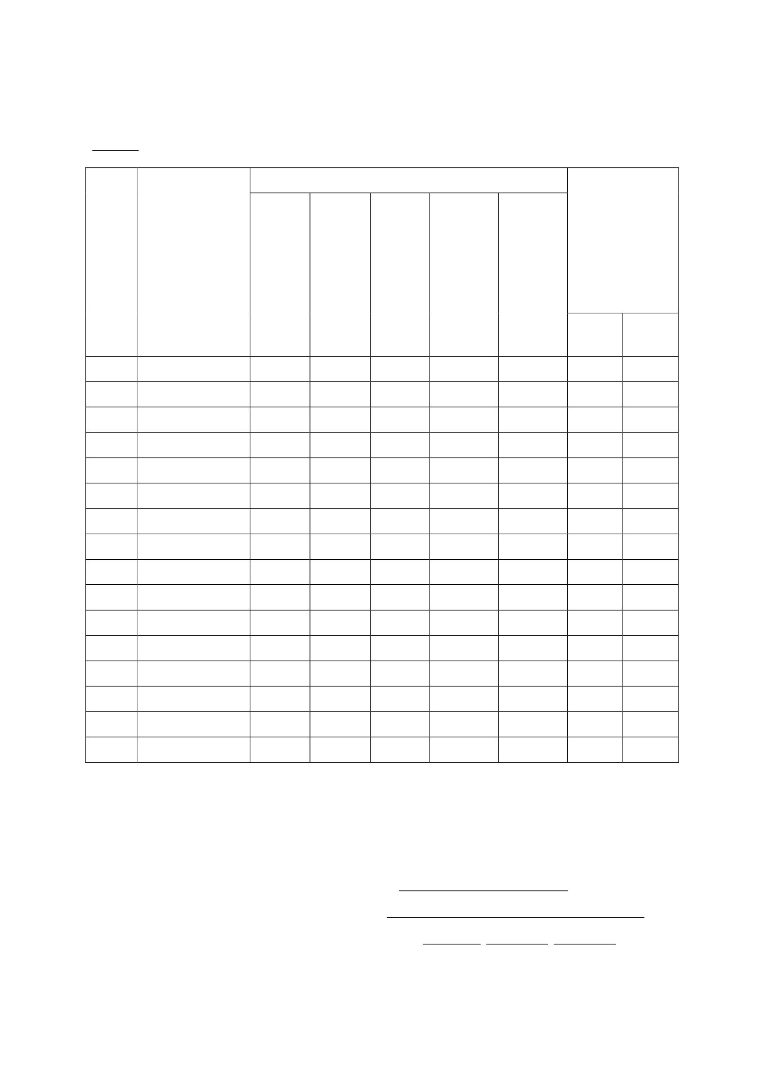

แผนการจัดการเรียนรู้
หน่วยที่
๔ ชื่อหน่วย พลเมืองกับความรับผิดชอบต่อสังคม
เรื่อง ความรับผิดชอบ
ชั้นประถมศึกษาปีที่ ๔
เวลา ๓ ชั่วโมง
แผนการจัดการเรียนรู้ที่ ๓
๑. ผลการเรียนรู้
๑.๑ มีความรู้ ความเข้าใจเกี่ยวกับความรับผิดชอบต่อสังคม
๑.๒ ปฏิบัติตนตามหน้าที่พลเมืองและมีความรับผิดชอบต่อสังคม
๒. จุดประสงค์การเรียนรู้ นักเรียนสามารถ
๒.๑ บอกความหมายของการมีความรับผิดชอบ
๒.๓ ยกตัวอย่างการปฏิบัติตนที่แสดงถึงความรับผิดชอบได้
๓. สาระการเรียนรู้
๓.๑ ความรู้
ความหมายของความรับผิดชอบ ความรับผิดชอบคือ การปฏิบัติตนเป็นผู้มีความรับผิดชอบ มีวินัยต่อ
ตนเอง กระทำได้ โดยการปฏิบัติหน้าที่ที่ตนได้รับมอบหมายในฐานะนักเรียน และการเป็นบุตรในครอบครัว
ด้วยความตั้งใจได้เป็นอย่างดี เช่น
- การตั้งใจเรียนหนังสือ
- ดูแลตนเองในกิจวัตรประจาวัน
- เชื่อฟังคาสั่งสอนของพ่อแม่
- มาโรงเรียนให้ทันเวลา
- ช่วยพ่อแม่ทำงานบ้าน
๓.๒ ทักษะ / กระบวนการ (สมรรถนะที่เกิด)
ความสามารถในการคิด
๓.๓ คุณลักษณะอันพึงประสงค์ / ค่านิยม
คานึงถึงผลประโยชน์ของส่วนรวม และของชาติมากกว่าผลประโยชน์ของตนเอง
๔. กิจกรรมการเรียนรู้
๔.๑ ขั้นตอนการเรียนรู้
๑) ชั่วโมงที่ ๑
๑. นักเรียนดูวีดิทัศน์ เรื่องรู้จักหน้าที่ นักเรียนช่วยกันวิเคราะห์ว่า ตัวละครในเรื่องดังกล่าวมีการ
กระทำใดที่แสดงออกถึงการมีความรับผิดชอบหรือไม่ แล้วส่งผลกระทบต่อสิ่งใดบ้าง
๒. นักเรียนดูแผนภาพความคิดเพื่อศึกษาความรู้การปฏิบัติตนเป็นผู้มีความรับผิดชอบ มีวินัยต่อ
ตนเองจาก แล้วช่วยกันสรุป การปฏิบัติตนเป็นผู้มีความรับผิดชอบ มีวินัยต่อตนเอง แล้วให้นักเรียนแสดงความ
คิดเห็นถึงผลกระทบจากการกระทำของบุคคลในภาพว่าส่งผลต่อสังคมละประเทศชาติอย่างไร
๓. นักเรียนดูวิดีโอ เรื่อง ความรับผิดชอบ และครูตั้งคาถามร่วมกันสนทนาเนื้อหาในวิดีโอเรื่อง
ความรับผิดชอบ
๔. ครู และนักเรียนช่วยกันสรุป ความหมายของความรับผิดชอบว่า “ความรับผิดชอบ คือการ
ปฏิบัติตนเป็นผู้มีความรับผิดชอบ มีวินัยต่อตนเอง กระทาได้ โดยการปฏิบัติหน้าที่ที่ตนได้รับมอบหมายใน
ฐานะนักเรียน และการเป็นบุตรในครอบครัวด้วยความตั้งใจได้เป็นอย่างดี”

๒) ชั่วโมงที่ ๒
๑. นักเรียนจับกลุ่ม ๕ – ๗ คน ทำใบงานเรื่อง สุดยอดในตัวเรา
๒. นักเรียนยกตัวอย่างการปฏิบัติตนให้เป็นผู้มีความรับผิดชอบต่อโรงเรียน และต่อพ่อแม่ ว่าต้อง
ปฏิบัติอย่างไรบ้างโดยให้นักเรียนไปค้นคว้าจากแหล่งเรียนรู้ต่าง ๆ
๓. นักเรียนแต่ละกลุ่มร่วมกันนำเสนอผลงานกลุ่มในชั้นเรียนโดยครูช่วยแนะนาเพิ่มเติมในแนว
ทางการปฏิบัติตนให้เป็นผู้ที่มีความรับผิดชอบ แล้วทำใบงานเรื่อง เรื่อง สุดยอดในตัวเรา
๔. ครูและนักเรียนร่วมกันสรุปการปฏิบัติตนให้เป็นผู้มีความรับผิดชอบ
๕. ครูให้นักเรียนเขียนเรียงความเรื่อง “ความรับผิดชอบของฉัน”
๖. ครูและนักเรียนร่วมกันสรุปหน้าที่และความรับผิดชอบ “การปฏิบัติตนตามความรับผิดชอบ
เป็นการปฏิบัติหน้าที่ที่ตนได้รับมอบหมายในฐานะนักเรียน และการเป็นบุตรในครอบครัวด้วยความตั้งใจได้
เป็นอย่างดี เช่น
- การตั้งใจเรียนหนังสือ
- ดูแลตนเองในกิจวัตรประจาวัน
- เชื่อฟังคาสั่งสอนของพ่อแม่
- มาโรงเรียนให้ทันเวลา
- ช่วยพ่อแม่ทำงานบ้าน
ฯลฯ”
๔.๒ สื่อการเรียนรู้ / แหล่งการเรียนรู้
๑) วีดีโอ เรื่องรู้จักหน้าที่ https://www.youtube.com/watch?v=GATjrfppBBA
๒) วิดีโอ เรื่องความรับผิดชอบ https://www.youtube.com/watch?v=๗kbnUOzerjg
๓) ใบงานเรื่อง สุดยอดในตัวเรา
๔) แผนภาพความคิด การปฏิบัติตนให้มีความรับผิดชอบ
๕. การประเมินผลการเรียนรู้
๕.๑ วิธีการประเมิน
๑) ตรวจใบงานเรื่อง สุดยอดในตัวเรา
๒) ตรวจเรียงความ “เรื่องความรับผิดชอบของฉัน”
๕.๒ เครื่องมือที่ใช้ในการประเมิน
๑) ใบงานเรื่อง เขาทำอะไร ?
๒) เรียงความเรื่อง “ความรับผิดชอบของฉัน”
๕.๓ เกณฑ์การตัดสิน นักเรียนผ่านเกณฑ์การประเมินร้อยละ๘๐ ขึ้นไป
๖. บันทึกหลังสอน
..............................................................................................................................................................................................................
.............................................................................................................................................................................................................
ลงชื่อ ................................................ ครูผู้สอน
(.................................................)
๗. ความคิดเห็นผู้บริหาร
............................................................................................................................................................................................................................................................................................................................................................................................................... ลงชื่อ.....................................ผู้บริหาร
(นายปรินทร์ ศรีษะเนตร)
ผู้อำนวยการโรงเรียนหนองอ้อวิทยาคม

แผนภาพความคิด การปฏิบัติตนให้มความรับผิดชอบ
ทำงานที่ได้รับมอบหมายให้
เสร็จทันเวลา
ตั้งใจเรียนหนังสือ
ทำเวรประจาวัน
ทำงานการบ้าน และทบทวนวิชา
ที่เรียนมาทุกวัน
ดูแลตนเองในกิจวัตรประจำวัน
ความรับผิดชอบ
มาโรงเรียนทันเวลา
ช่วยพ่อแม่ทำงานบ้าน
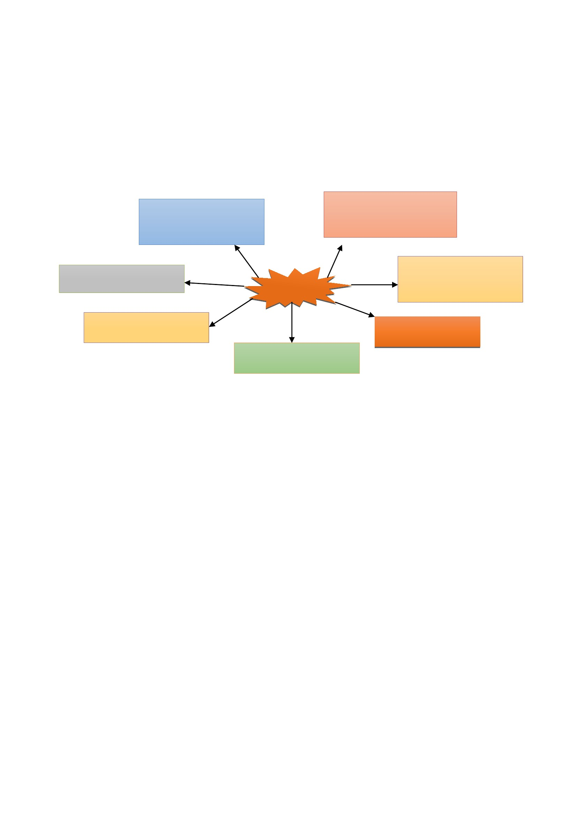

ใบงาน สุดยอดในตัวเรา
คำชี้แจง จงตอบคำถามดังต่อไปนี้
๑. นักเรียนจะปฏิบัติตนเป็นผู้มีความรับผิดชอบ ต่อตนเองในฐานะที่เป็นนักเรียนได้อย่างไรบ้าง
๑. ............................................................................................................................. ............................
๒. ............................................................................................................................. ............................
๓. .........................................................................................................................................................
๔. ......................................................................................................................... ................................
๕. .........................................................................................................................................................
๒. นักเรียนจะปฏิบัติตนเป็นผู้ความรับผิดชอบต่อตนเองในฐานะที่เป็นลูกของคุณพ่อคุณแม่ได้อย่างไร
๑. .........................................................................................................................................................
๒. ......................................................................................................................... ................................
๓. ......................................................................................................................... ................................
๔. ............................................................................................................................. ............................
๕. .........................................................................................................................................................

แผนการจัดการเรียนรู้
หน่วยที่
๔ ชื่อหน่วย พลเมืองกับความรับผิดชอบต่อสังคม
ชันประถมศึกษาปีที่ ๔้
เวลา ๓ ชั่วโมง
แผนการจัดการเรียนรู้ที่ ๔ เรื่อง ความเป็นพลเมือง
๑. ผลการเรียนรู้
๑.๑ มีความรู้ ความเข้าใจเกี่ยวกับพลเมืองและมีความรับผิดชอบต่อสังคม
๑.๒ ปฏิบัติตนตามหน้าที่พลเมืองและมีความรับผิดชอบต่อสังคม
๒. จุดประสงค์การเรียนรู้ นักเรียนสามารถ
๒.๑ บอกความหมายของการเป็นผลเมืองดีได้
๒.๒ ยกตัวอย่างการปฏิบัติให้เป็นพลเมืองที่ดีได้
๒.๓ บอกผลเสียที่เกิดจากการไม่ปฏิบัติตนตามหน้าที่ของพลเมืองที่ดีได้
๓. สาระการเรียนรู้
๓.๑ ความรู้
ความหมายของพลเมืองที่ดี พลเมืองดี หมายถึง ผู้ที่ปฏิบัติหน้าที่พลเมืองได้ครบถ้วน ทั้งกิจที่ต้องทำ
และกิจที่ควรทำหน้าที่ หมายถึง กิจที่ต้องทำ หรือควรทำ เป็นสิ่งที่กำหนดให้ทำ หรือห้ามมิให้กระทำ ถ้าทำก็
จะก่อให้เกิดผลดี เกิดประโยชน์ต่อตนเอง ครอบครัว หรือสังคมส่วนรวมแล้วแต่กรณี ถ้าไม่ทำหรือไม่ละเว้น
การกระทำตามที่กาหนดจะได้รับผลเสียโดยตรง คือ ได้รับโทษ หรือถูกบังคับ เช่น ปรับ จำคุก หรือประหาร
ชีวิต เป็นต้น โดยทั่วไปสิ่งที่ระบุกิจที่ต้องทำ ได้แก่ กฎหมาย เป็นต้น
๓.๒ ทักษะ / กระบวนการ (สมรรถนะที่เกิด)
ความสามารถในการคิด
๓.๓ คุณลักษณะอันพึงประสงค์ / ค่านิยม
คานึงถึงผลประโยชน์ของส่วนรวม และของชาติมากกว่าผลประโยชน์ของตนเอง
๔. กิจกรรมการเรียนรู้
๔.๑ ขั้นตอนการเรียนรู้
๑) ชั่วโมงที่ ๑
๑. นักเรียนดู วีดีโอ เรื่องหักเหลี่ยมคอร์รัปชั่น เริ่มที่คุณ...จบที่คุณ นักเรียนช่วยกันวิเคราะห์ว่า
ตัวละครในเรื่องดังกล่าวมีการกระทำใดที่แสดงออกถึงการเป็นพลเมืองดี การกระทำใดที่แสดงว่าเป็นพลเมือง
ไม่ดี และการเป็นพลเมืองไม่ดี มีผลกระทบต่อสังคมอย่างไร
๒. นักเรียนดูภาพกิจกรรมต่าง ๆ ที่แสดงถึงการมีส่วนร่วมในสังคม เช่น
๒.๑ ภาพการปลูกป่า
๒.๒ ภาพการเลือกตั้ง
แล้วให้นักเรียนแสดงความคิดเห็นถึงผลกระทบจากการกระทำของบุคคลในภาพว่าส่งผลต่อ
สังคมละประเทศชาติอย่างไร
๓. นักเรียนทำใบงานเรื่อง เขาทำอะไร ?
๔. ครู และนักเรียนสรุป ความหมายของพลเมืองที่ดี หมายถึง “ ผู้ ที่ปฏิบัติหน้าที่พลเมืองได้
ครบถ้วน ทั้งกิจที่ต้องทำ และกิจที่ควรทำหน้าที่ หมายถึง กิจที่ต้องทำ หรือควรทำ เป็นสิ่งที่กำหนดให้ทำ หรือ
ห้ามมิให้กระทำ ถ้าทำก็จะก่อให้เกิดผลดี เกิดประโยชน์ต่อตนเอง ครอบครัว หรือสังคมส่วนรวมแล้วแต่กรณี

ถ้าไม่ทำหรือไม่ละเว้นการกระทำตามที่กำหนดจะได้รับผลเสียโดยตรง คือ ได้รับโทษ หรือถูกบังคับ เช่น ปรับ
จำคุก หรือประหารชีวิต เป็นต้น โดยทั่วไปสิ่งที่ระบุกิจที่ต้องทำ ได้แก่ กฎหมาย เป็นต้น”
๒) ชั่วโมงที่ ๒
๑. นักเรียนจับกลุ่ม ๕ – ๗ คน ทำใบงานเรื่อง บทบาทหน้าที่พลเมืองที่ดี
๒. นักเรียนยกตัวอย่างการปฏิบัติตนให้เป็นพลเมืองที่ดี ว่าต้องปฏิบัติอย่างไรบ้างโดยให้นักเรียน
ไปค้นคว้าจากแหล่งเรียนรู้ต่าง ๆ
๓. นักเรียนแต่ละกลุ่มร่วมกันนำเสนอผลงานกลุ่มในชั้นเรียนโดยครูช่วยแนะนำเพิ่มเติมในแนว
ทางการปฏิบัติตนตามบทบาทหน้าที่ผลเมืองที่ดี
๔. ครูและนักเรียนร่วมกันสรุปการปฏิบัติตนให้เป็นพลเมืองดี
๕. ครูให้นักเรียนกลุ่มเดิมช่วยกันวางแผนทำกิจกรรมร่วมกันที่แสดงถึงการปฏิบัติตนตามบทบาท
หน้าที่ของพลเมืองดีและผลเสียจากการไม่ปฏิบัติตามหน้าที่การเป็นพลเมืองดีในขอบข่าย ดังนี้
๕.๑ เคารพสิทธิและเสรีภาพของตนเองและผู้อื่น
๕.๒ ทาประโยชน์ต่อสังคมและประเทศชาติ
๖. นักเรียนแต่ละกลุ่มเขียนแผนดำเนินกิจกรรมลงในแบบบันทึกปฏิบัติตนพลเมืองดีและผลเสียที่
เกิดจากการไม่ปฏิบัติตามหน้าที่พลเมืองดี แล้วส่งแผนดำเนินกิจกรรมต่อครู
๗. ครูและนักเรียนร่วมกันสรุปความเป็นพลเมืองดีว่า “บุคคลจะเป็นพลเมืองดีของสังคมนั้น ต้อง
ตระหนักถึงบทบาทหน้าที่ ที่จะต้องปฏิบัติ และมุ่งมั่นเพื่อให้บรรลุเป้าหมาย ด้วยความรับผิดชอบอย่างเต็มที่
สอดคล้องกับหลักธรรม วัฒนธรรมประเพณี และรัฐธรรมนูญที่กาหนดไว้ รวมทั้งบทบาททางสังคมที่ตนดำรง
อยู่ เพื่อให้เกิดประสิทธิภาพสูงสุด และได้ประสิทธิผลทั้งในส่วนตนและสังคม เมื่อสามารถปฏิบัติหน้าที่ได้อย่าง
ถูกต้องสมบูรณ์ย่อมเกิดความภาคภูมิใจและเกิดผลดีทั้งต่อตนเองและสังคม ด้วยการเป็นพลเมืองดีที่เคารพ
กฎหมาย เคารพสิทธิเสรีภาพของผู้อื่น มีความกระตือรือร้นที่จะเข้ามามีส่วนร่วมในการแก้ปัญหาของชุมชน
และสังคม มีคุณธรรมและจริยธรรมเป็นหลักในการดำเนินชีวิตอย่างผาสุข”
๔.๒ สื่อการเรียนรู้ / แหล่งการเรียนรู้
๑) วีดีโอ เรื่องหักเหลี่ยมคอร์รัปชั่น เริ่มที่คุณ...จบที่คุณ
https://www.youtube.com/watch?v=ihrlY๖zniZw
๒) ใบงานเรื่อง เขาทำอะไร ?
๓) ใบงานเรื่อง บทบาทหน้าที่พลเมืองดี
๕. การประเมินผลการเรียนรู้
๕.๑ วิธีการประเมิน
๑) ตรวจใบงานเรื่อง เขาทำอะไร ?
๒) ตรวจใบงานเรื่อง บทบาทหน้าที่พลเมืองดี
๕.๒ เครื่องมือที่ใช้ในการประเมิน
๑) ใบงานเรื่อง เขาทำอะไร ?
๒) ใบงานเรื่อง บทบาทหน้าที่พลเมืองดี
๕.๓ เกณฑ์การตัดสิน
นักเรียนผ่านเกณฑ์การประเมินร้อยละ๘๐ ขึ้นไป

๖. บันทึกหลังสอน
............................................................................................................................................................................................................
.............................................................................................................................................................................................................
.............................................................................................................................................................................................................
.............................................................................................................................................................................................................
ลงชื่อ ................................................ ครูผู้สอน
(.................................................)
๗. ความคิดเห็นผู้บริหาร
............................................................................................................................................................................................................................................................................................................................................................................................................... ลงชื่อ.....................................ผู้บริหาร
(นายปรินทร์ ศรีษะเนตร)
ผู้อำนวยการโรงเรียนหนองอ้อวิทยาคม

ใบงาน เรื่อง บทบาทหน้าที่พลเมืองดี
คำชี้แจง ให้นักเรียนเขียนผังมโนทัศน์แสดงถึงบทบาทหน้าที่ผลเมืองดีต่อโรงเรียนและสังคม
บทบาทหน้าที่
พลเมืองดีต่อโรงเรียน
และสังคม
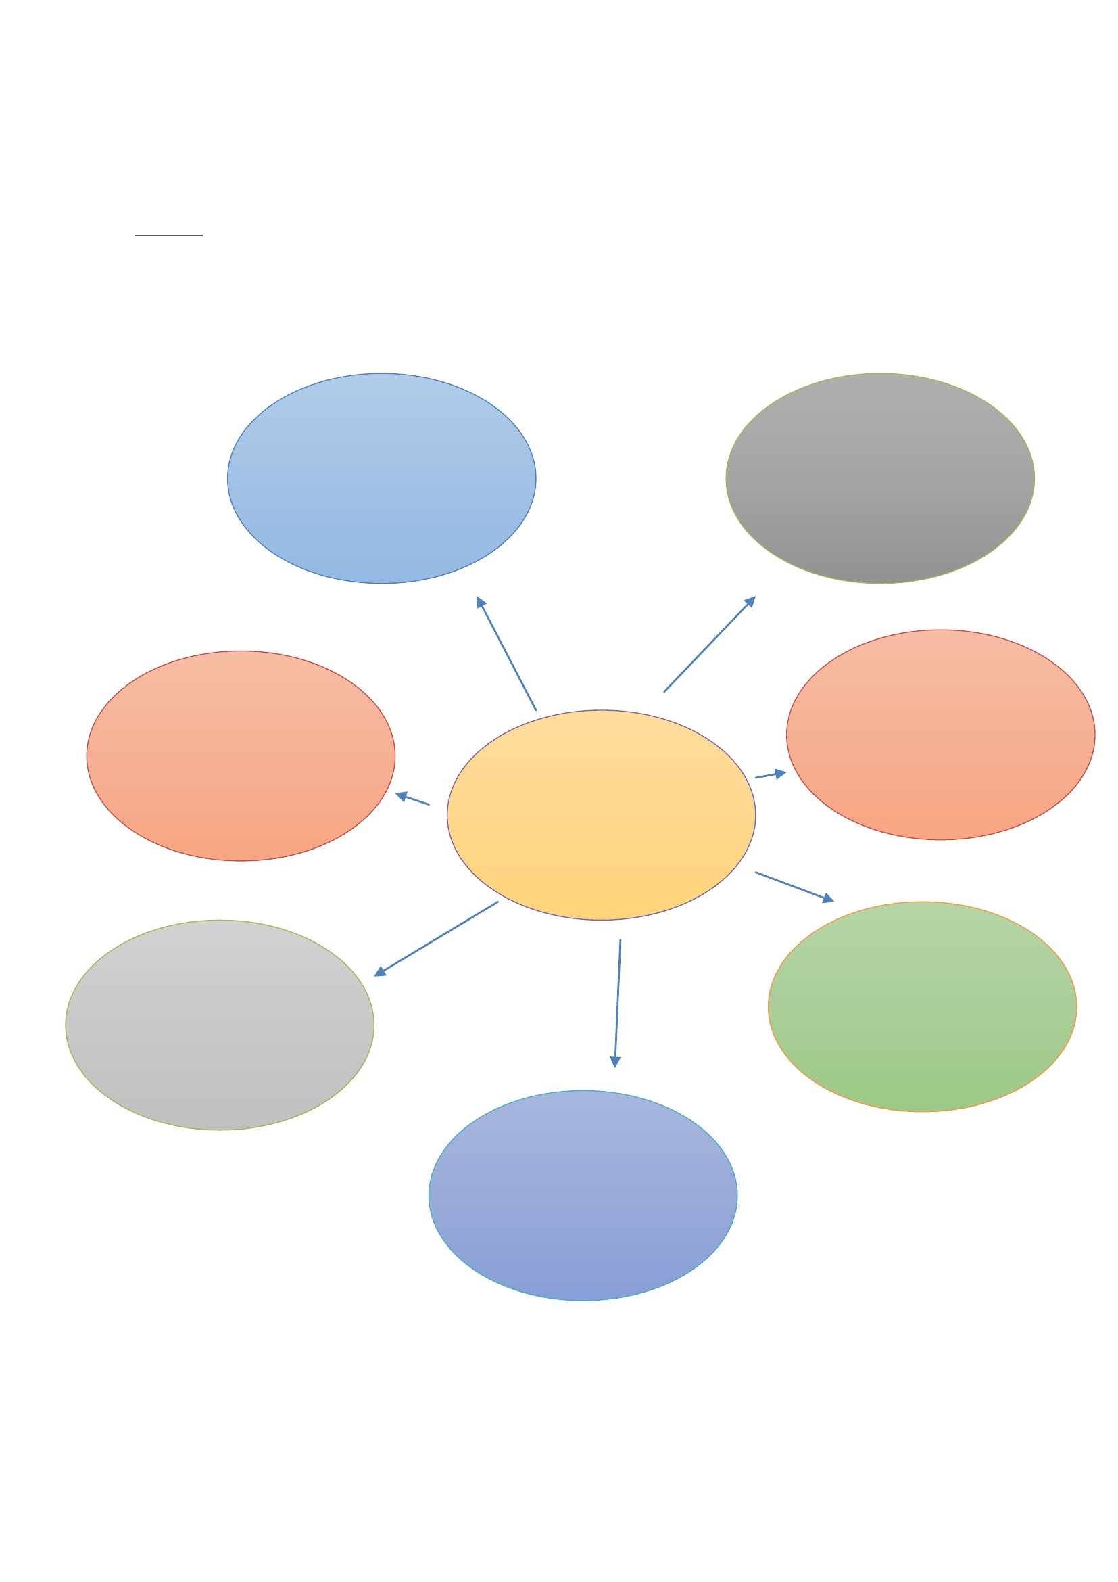

แบบบันทึกปฏิบัติตนเป็นพลเมืองดี
คำชี้แจง ให้นักเรียนบันทึกปฏิบัติตนเป็นเยาวชนที่ดี โดยครอบคลุมในเรื่อง การทำประโยชน์ในโรงเรียนและ
สังคม
พฤติกรรม
ตัวอย่าง
การเก็บขยะใน
โรงเรียน/ชุมชน
ผลดีจากการปฏิบัติ
สภาพแวดล้อมดี
ไม่มีสิ่งสกปรก
ผลเสียจากการไม่ปฏิบัติ
สภาพแวดล้อมเสื่อมโทรม
บริเวณพื้นที่ส่วนรวมมีสิ่งสกปรก
